**DOMOTICA INTELLIGENZA DISTRIBUITA**

http://plent.altervista.org/domotica.htm

L’intelligenza distribuita è una tecnica utilizzata per automazzare un'abitazione residenziale o un edificio pubblico utilizzando un bus per il trasporto dei dati di comando.  
Un impianto di questo genere è composto da una linea di potenza che alimenta gli utilizzatori ( Fase, Neutro e terra) e una linea di comando detta linea bus costituita da un doppino telefonico o un cavo coassiale o una fibra ottica. In alternativa può essere utilizzata la stessa rete elettrica convogliando le informazioni su un’onda portante tra 110 - 132 KHz chiamando il sistema ad onde convogliate. Può essere anche utilizzato un sistema radio a una frequenza portante di 800 MHz così il sistema si chiamerà: sistema Radio.

I dispositivi che comandano gli utilizzatori vengono indicati con "A" e si chiamano Attuatori mentre quelli di comando si indicano con "S" e prendono il nome di Sensori. In ogni caso, i sistemi che usualmente vengono controllati sono quelli raffigurati nel seguente Schema:

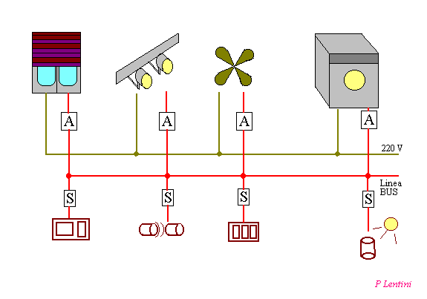

Nell’esempio gli attuatori comandano le serrande, le luci, ventilatori e lavatrice. A sua volta gli attuatori vengono comandati da pulsanti, interruttori, sistemi ad infrarossi e fotocellule. Così un pulsante potrà dire ad una lampadina di accendersi e l'attuatore associato comunicherà al dispositivo di comando l'avvenuta accensione.

Si capisce facilmente che in un impianto tradizionale è richiesto un circuito dedicato dove qualsiasi modifica, anche banale, comporta il rifacimento del cablaggio. Nel considerare un cablaggio intelligente si può vedere che c'è una netta separazione tra linee di potenza e linea BUS. La linea di potenza arriva solamente agli utilizzatori, mentre il cavo BUS (doppino) interconnette tutti i dispositivi intelligenti.

Quindi, un attuatore si può considerare come un relè passo-passo dove ad esso arriva la linea di potenza mentre il comando è quel circuito di bassa potenza che serve a comandare il relè. Con questo tipo di impianto si semplifica notevolmente il circuito soprattutto per il numero di fili conduttori.

La linea bus si divide in diverse categorie a secondo della velocità di trasmissione dei dati che viene applicata:  
CLASSE A fino a 100 KHz  
CLASSE B fino a 1 MHz  
CLASSE C fino a 16 MHz  
CLASSE D fino a 100 MHz  
CLASSE OTTICA fino a 10 GHz su fibra ottica

Una linea bus a doppino telefonico mette in comunicazione tutti i sensori e attuatori. Ad esempio, un sensore di temperatura riceve dall’esterno un cambiamento di valore, lo codifica e lo trasmette all’attuatore il quale provvede a decodificarlo facendo accendere o spegnere una caldaia.

Se, ad esempio, consideriamo un termostato, esso sarà composto da una parte tradizionale che è in grado di rilevare la temperatura in forma analogica, poi l'unità intelligente che trasforma in un messaggio verso un attuatore. Questa trasformazione può essere considerata a tutti gli effetti una conversione da un segnale analogico ad uno digitale. All'interno dell'unità intelligente c'è un vero e proprio computer così costituito:  
1) Un microprocessore  
2) Delle memorie ROM con il sistema operativo residente  
3) Una EEPROM in cui viene mantenuto, anche in assenza di tensione, il programma che il dispositivo deve eseguire  
4) Una RAM dove vengono caricati temporaneamente i messaggi.

La codificazione del segnale da parte del sensore è di tipo digitale e provvede ad inviare il segnale all’attuatore corrispondente secondo un indirizzo univoco valido solo ed esclusivamente per quell’attuatore. Tutti gli attuatori sono sempre nello stato di ricezione e possono decodificare il messaggio e inviare un messaggio di risposta all’unità centrale dell’avvenuto cambiamento di stato. E’ chiaro che questi attuatori vanno in trasmissione uno alla volta per evitare la perdita di dati.

**STRUTTURA DI UN MODULO I/O**

Benché a livello teorico, un modulo I/O si presenta strutturalmente come nella seguente figura:

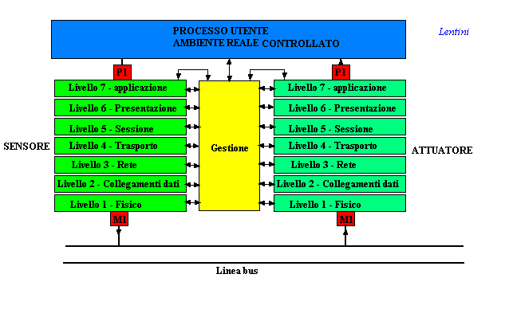

Sia il sensore che l’attuatore sono costituiti da una serie di livelli che il segnale dovrà percorrere prima di essere ricevuto o trasmesso attraverso la linea Bus. In altre parole ogni livello può comunicare con quello adiacente mentre i due dispositivi comunicano attraverso l’interfaccia.

Il livello 7 applicazione si occupa del protocollo di comunicazione.

Il livello 6-5 di presentazione e sessione svolge la funzione di visualizzazione su un display locale.

Il livello 4-3 di trasporto e rete assicura che i dati in arrivo siano privi di errori.

Il livello 2 collegamento dati assicura che non ci siano contemporaneità di trasmissione dei dispositivi.

Il livello 1 fisico è connesso alla linea bus e svolge la funzione di invio o di ricezione della sequenza di bit dati.

**SISTEMA DI COMUNICAZIONE**

Nell’ esempio di figura si suppone che la comunicazione avvenga tra due dispositivi a due canali. Questi canali possono essere:  
1)di controllo per la trasmissione dei messaggi  
2) informazioni per la trasmissione audio o video

Adesso supponiamo che il livello 7 del sensore riceva dall’ambiente un valore di temperatura e la passi al livello 6 attraverso la sezione gestione fino ad arrivare al livello 1. Il livello1 trasforma l’informazione in una grandezza elettrica e la invia all’interfaccia M1 e da questa alla linea bus.

Il livello fisico dell’attuatore riceve il segnale e lo trasforma in modo da essere riconosciuto da un livello superiore.

In altre parole, viene fatto il percorso inverso a quello del sensore e attraverso l’interfaccia di processo, va ad agire sull’impianto di condizionamento.

Affinché due unità possano comunicare tra di loro attraverso un doppino telefonico, occorre utilizzare una coppia ritorta, cioè il conduttore TX della prima unità deve essere collegato al conduttore RX della seconda unità e viceversa.

In ogni caso la trasmissione dei dati avviene secondo un protocollo di comunicazione costituito da un bit di start, 8 bit dati, un bit di parità e uno o due bit di stop.

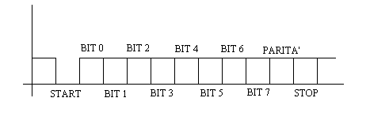

Nei sistemi di comunicazione si usano due tipi di mezzi: TP0 sbilanciato e TP1 bilanciato. La differenza sta nel fatto che il primo sistema usa una logica negativa, a circuito aperto si ha uno 0 logico mentre a circuito chiuso si ha un 1 logico. La velocità di comunicazione è di 4.800 bit/sec con un livello di tensione di 12-15V. Il sistema TP1 fa uso di una logica positiva e può comunicare fino a 9.600 bit/sec con un livello di tensione di 24-30V.

Attraverso il protocollo di comunicazione, due unità che comunicano tra di loro si scambiano una serie di informazioni a secondo della funzione che devono svolgere. I dati scambiati possono essere:  
Informazioni operative  
Indirizzo sorgente  
Indirizzo destinazione

A sua volta le informazioni operative si suddividono in due sottoclassi:  
1) Comandi (accendere o spegnere una lampada)  
2) Stati (danno l’informazione se una lampada è stata accesa o meno)

L’indirizzo sorgente e di destinazione ha un valore importante nella comunicazione. Infatti, poiché alla linea bus sono collegati altri dispositivi a livello fisico, occorre stabilire un collegamento logico con l’unità con cui si vuole comunicare. Questo sistema fa uso degli indirizzi sorgente e di destinazione. Infatti, quando viene spedito un messaggio da una unità sorgente, questo arriva a tutte le unità, ma solo una apre la porta bus, cioè, quella relativa all’indirizzo trasmesso dall’unità sorgente. In altre parole, se una comunicazione deve essere spedita ad un destinatario occorre scrivere nella busta l’indirizzo. Durante in percorso la lettera incontra diversi destinatari, ma solo uno riceverà la comunicazione, quello a cui corrisponde l’indirizzo sulla busta.

L’indirizzo può essere di due tipi:  
Indirizzo di un singolo dispositivo  
Indirizzo di un gruppo di dispositivi

Il primo indirizzamento è intuitivo mentre il secondo si riferisce ad un gruppo di unità con la stessa logica funzionale. Per esempio, con un pulsante si può dare il comando a diverse unità di spegnere le luci contemporaneamente a tutto un piano di un complesso residenziale.

Abbiamo detto che un dispositivo di comunicazione che deve inviare un messaggio ad un corrispondente dispositivo, è dotato di un controllo sulla linea bus che serve a verificare se in quell’istante è libera da altre comunicazioni. Se per caso la linea bus è occupata, l’elemento sorgente si pone in attesa e ritrasmetterà il messaggio non appena la linea sarà libera.

Una volta ricevuto il messaggio, il dispositivo ricevente dovrà comunicare un messaggio di avvenuta ricezione. Se il messaggio contiene degli errori, il destinatario dovrà comunicare al mittente l’errore e così il mittente ritrasmetterà il messaggio al destinatario fino a tre volte.

In questo tipo di comunicazione sono previsti i seguenti livelli di priorità dei messaggi:  
normali  
ritrasmessi in caso di errori  
urgenti  
allarmi  
gestione della rete

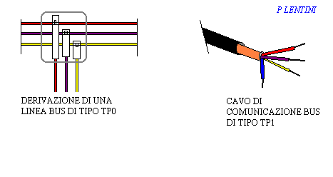

La prima figura mostra come viene realizzato un mezzo di tipo TP0 utilizzando una coppia ritorta che gira per tutto l’appartamento, mentre una linea di sezione minore viene utilizzata per la derivazione attraverso un derivatore che pizzica i tre cavi a pressione.

La seconda figura mostra un cavo di tipo a TP1 costituito da 4 conduttori: una coppia schermata è utilizzata come linea bus mentre l’altra è utilizzata come bus secondario o come mezzo di alimentazione a c.c.

Oltre ai dispositivi già considerati (sensori, attuatori), ci sono dei dispositivi secondari che non entrano nell’automazione logica ma che sono essenziali per il funzionamento del controllo.

Questi dispositivi si chiamano:  
alimentatori in c.c.  
accoppiatori di linee  
ripetitori di segnali

Nei sistemi di tipo TP1, questi dispositivi vengono montati in un quadro elettrico su guide DIN con etichette adesive conduttrici che collegano i dispositivi in forma modulare.

L’alimentatore, denominato PSU(Power Supply Unit), può essere integrato al modulo attraverso una batteria in tampone o alimentato dalla rete esterna o può essere esterno ed alimenta il modulo attraverso la stessa linea bus.

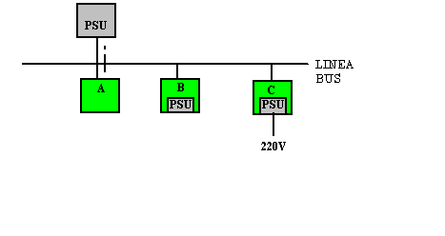

**ACCOPPIATORE BUS**

Si tratta di un modulo applicativo detto BCU (Bus Coupling, Unit) il quale traduce il messaggio dalla linea bus e comanda un modulo oppure riceve un segnale dal modulo e lo spedisce al bus.

Per esempio, un apparecchio di illuminazione può far parte della rete bus solo se viene collegato ad un accoppiatore bus. La parte che gestisce la comunicazione è corredata da un microprocessore, da una ROM, da una EEPROM e da una RAM. Nella ROM è contenuto il sistema operativo, nella EEPROM è contenuto il programma che il dispositivo deve eseguire e nella RAM vengono memorizzati man mano i messaggi ricevuti.

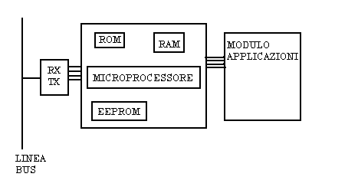

La tipologia di una rete bus può essere gerarchica, piatta e mista. Nella tipologia gerarchica i dispositivi sono raggruppati per tipo di applicazione: riscaldamento, illuminazione, antifurto, antincendio, citofonia dove ogni gruppo dipende da un controllore e i controllori possono comunicare tra di loro o con un supervisore.

L’architettura piatta, viene applicata per piccoli impianti dove tutti i dispositivi e i controllori hanno un accesso diretto al mezzo di comunicazione.

In una struttura mista ogni applicazione ha una sua linea bus ma sono collegati tra di loro attraverso accoppiatori/disaccoppiatori che li mettono in comunicazione tra di loro.

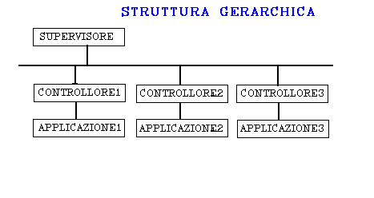

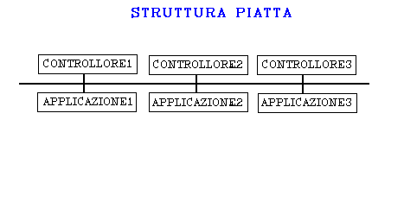

**CONNESSIONE DEI DISPOSITIVI**

La connessione tra dispositivi può essere di 4 tipi:  
Lineare  
Ad albero  
Ad anello   
A stella

Le tipologie di connessioni più usate sono Lineare e ad albero, la prima è usata per architetture piatte, la seconda per edifici a più piani.

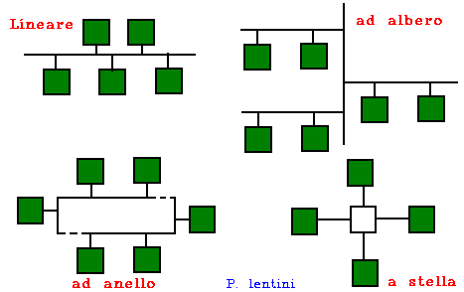

Nella figura seguente abbiamo una struttura ad albero realizzata in un condominio dove la dorsale è costituita da una serie di accoppiatori tanti quanti sono i piani del palazzo. A sua volta, per ogni piano abbiamo una serie di accoppiatori per ogni appartamento. Ogni accoppiatore gestisce al massimo 64 dispositivi per una linea che non dovrà superare i 1000 m.

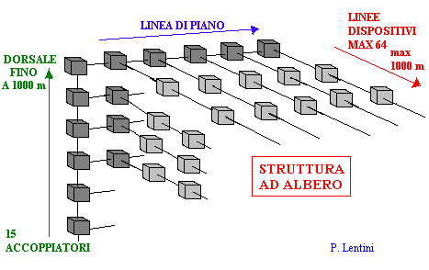

Sommariamente possiamo dire che, usando un doppino intrecciato, si possono usare diversi tipi di interfacciamento tra l’esterno e diversi complessi residenziali fino ad arrivare alla singola camera con la sua applicazione.

Questi tipi di interfacciamento possono essere classificati in base a delle sigle che andiamo ad illustrare:

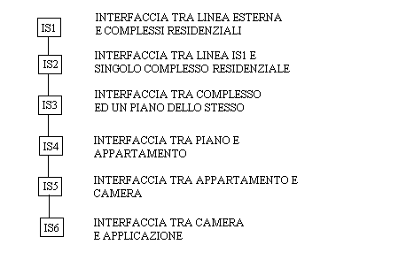

Per quanto riguardo la posa dei cavi, le normative prevedono che sia i cavi di bus che quelli a tensione diversa possono viaggiare nella stessa conduttura a patto che l’isolamento sia adeguato per la massima tensione presente.

Gli apparecchi di controllo del sistema bus possono essere installati negli stessi quadri elettrici che contengono apparecchiature di manovra a 220V a patto che ci sia un adeguato isolamento tra due dispositivi a tensione diversa e che le parti accessibili non vengano intenzionalmente a contatto con altre reti.

**PROGETTAZIONE DI UNA RETE BUS**

In un complesso residenziale quando parliamo di impianti ci riferiamo agli impianti elettrici, idraulici, termici, antintrusione, di ventilazione, ecc.

Negli impianti tradizionali ogni professionista si occupa del suo impianto in base alle esigenze interne dell’appartamento. Con il concetto di casa intelligente nessuno può rendere indipendente il suo impianto da un altro, tutti devono far capo ad un unico progettista il quale dovrà coordinale gli impianti in modo che possano interagire con un unico controllo attraverso una linea bus.

Per l’installazione di un impianto bus bisogna stabilire i punti di utilizzazione che in linea generale si possono riassumere come segue:  
1. Illuminazione  
2. illuminazione di emergenza  
3. illuminazione temporizzata  
4. prese di corrente  
5. prese TV  
6. prese telefoniche  
7. allarme gas   
8. allarme soccorso  
9. allarme incendio  
10. allarme allagamento  
11. termoregolazione  
12. antintrusione  
13.comunicazioni  
14. diffusione sonora  
15. automaz. Cancelli  
16. automaz. Tapparelle  
17. TV a circuito chiuso  
18. trasmissione dati

Il progettista dovrà redarre una tabella dove dovrà indicare, per ogni locale, il numero degli attuatori e i rispettivi sensori tenendo conto se si tratta di appartamento economico, mediocre o di lusso.

**TABELLA DEGLI ATTUATORI PER UN APPARTAMENTO ECONOMICO (C=copertura completa, B=prevedere due attuatori con rispettivi sensori)**

|  |  |  |  |  |  |  |  |
| --- | --- | --- | --- | --- | --- | --- | --- |
| LOCALI  SERVIZI | CORRIDOIO | CUCINA | BAGNO | SOGGIORNO | CAMERA DA LETTO | CALDAIA | GIARDINO |
| ILLUMINZ. | C | 1/2 | 2 | 1/2/3 | 1 | 1 | C |
| ILLUMINAZ.  DI EMERG. | C | 1 | 1 | . | . | . | . |
| ILLUMINAZ.  TEMP. | . | . | . | . | . | . | . |
| PRESE  CORRENTE | 1 | 6 | 2 | 3/5 | 3 | 2 | . |
| PRESE TV | . | 1 | . | 2 | 1 | . | . |
| PRESE TELEFONO | 1 | . | . | 2 | . | . | . |
| ALLARME  GAS | . | 1 | . | . | . | 1 | . |
| ALLARME  SOCCORSO | . | . | 1 | . | . | . | . |
| INCENDIO | . | . | . | . | . | . | . |
| ALLAGAM. | . | 1 | 1 | . | . | . | . |
| TERMOREG. | . | . | . | B | B | . | . |
| ANTINTRUS. | . | . | . | . | . | . | . |
| COMUNICAZ. | . | . | . | . | . | . | . |
| DIFFUS. AUDIO | . | . | . | . | . | . | . |
| AUTOMAZ.  CANCELLI | . | . | . | . | . | . | . |
| AUTOMAZ.  TAPPARELLE | . | . | . | . | . | . | . |
| TVCC | . | . | . | . | . | . | . |
| TRASM. DATI | . | . | . | . | . | . | . |

|  |  |  |  |  |  |
| --- | --- | --- | --- | --- | --- |
| [La domotica](http://plent.altervista.org/domotica.htm) | [Cablaggio strutturato](http://plent.altervista.org/pages/cablaggio_str.htm) | [Comando attuatori](http://plent.altervista.org/pages/gli_scenari.htm) | [Multimediale e Distacco elettrodomestici](http://plent.altervista.org/pages/multimediale_ed_energia.htm) | [Termoregolazione](http://plent.altervista.org/pages/termoregolazione.htm) | [Im](http://plent.altervista.org/pages/impianti_allarme.htm) |

**CABLAGGIO STRUTTURATO APPLICATO ALLA DOMOTICA**

La necessità di comunicare tramite computer, di scambiarsi informazioni e dati attraverso apparecchiature elettroniche in generale, ha portato alla realizzazione di impianti più efficienti e versatili. Il cablaggio strutturato appartiene a questo tipo di impianti per costruire una rete di comunicazione in grado di veicolare i segnali che costituiscono i dati in ambito circoscritto.

Parlare di cablaggio strutturato non significa far dialogare soltanto computer, ma significa anche comunicazione fra apparecchiature elettroniche intelligenti per mettere in moto un motore elettrico, fare accendere una lampadina o controllare un certo processo.

Quindi, per cablaggio strutturato si intende un insieme di cavi elettrici di collegamento, prese, connettori, quadri e pannelli atti a collegare apparati elettronici di elaborazione dati quali gli**HUB**e gli**SWITCH.**

**Gli Hub**distribuiscono dati condivisi tra tutti gli utenti collegati in rete e hanno sempre le loro porte in condivisione con altre porte dello stesso tipo di trasmissione.

**Gli switch**creano una connessione di tipo univoca tra mittente e destinatario escludendo tutti gli altri emittenti collegati in rete. Quindi, la sua porta riconosce un pacchetto dati, lo confronta con un database e lo indirizza ad una specifica porta**RJ45**di destinazione.

**Router**  
Il router ha la funzione di instradare i pacchetti verso la rete pubblica ed ha necessariamente bisogno di essere configurato.  
La sua configurazione non è semplice, ma esistono tools guidati che possono facilitare la configurazione. Deve avere una porta RJ45 per interfacciarsi con la rete LAN alla stessa velocità della rete e una porta per interfacciarsi verso la rete pubblica.  
Essi permettono inoltre a tutti gli utenti di una rete di condividere un unico collegamento verso Internet o verso una WAN.

Basandosi su una mappa di rete denominata tabella di routing, i router possono fare in modo che i pacchetti raggiungano le loro destinazioni attraverso i percorsi più idonei.  
Se cade la connessione tra due router, per non bloccare il traffico, il router sorgente può creare un percorso alternativo.

Il router mantiene costantemente un elenco delle possibili vie di inoltro dei pacchetti di dati, verificando l’occupazione delle linee e scegliendo la soluzione migliore (incrociando sia le informazioni sui tempi, che sull’occupazione di banda).  
Infine, i router gestiscono anche i trasferimenti mobili, come lo spostamento continuo di un PC portatile.

**Scheda di rete**  
La scheda di rete funge da interfaccia tra il PC e la rete. E’ importante che la scheda di rete abbia la stessa velocità di comunicazione dell’hub o dello switch.

Esistono schede di rete con tecnologia Ethernet e velocità di comunicazione che possono andare da 10 Mbps a 100 Mbps fino ad arrivare a 1000 Mbps. E’ necessario configurare la scheda di rete per poter comunicare con gli altri elementi in rete.

**Server**  
Quando la rete si ingrandisce e si aggiungono altri computer, uno di essi diventa il cosiddetto server, cioè un punto centrale per l’archiviazione dei dati o dei programmi applicativi in rete.

Trasformare un computer in un server dedicato (cioè un PC su cui non ci lavora nessuno e che rimane a disposizione di tutti) consente di risparmiare sia sui costi aggiuntivi di nuove infrastrutture di rete, sia sui costi di gestione delle stesse.

Tuttavia, se alla rete si aggiungono sempre più utenti, un server dedicato può fungere da centrale per i compiti amministrativi come il backup dei file e gli upgrade dei programmi.

**RETI**  
Le reti si dividono in:  
**Local Area Network(LAN)**dove la comunicazione tra apparecchiature elettroniche avviene in un’area ristretta di un edificio.  
**Metropolitan Area Network(MAN)**dove la comunicazione si estende in ambito cittadino.  
**Wide Area Network(WAN)**dove la comunicazione si estende geograficamente a livello mondiale.

Ecco un esempio di rete Lan:

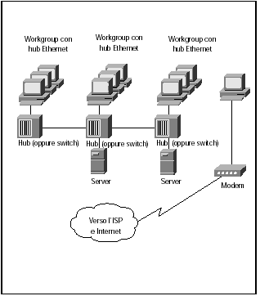

Invece di utilizzare un singolo computer e un modem per il collegamento internet, si utilizza un Router che si interfaccia con la rete locale e contemporaneamente alla rete esterna.

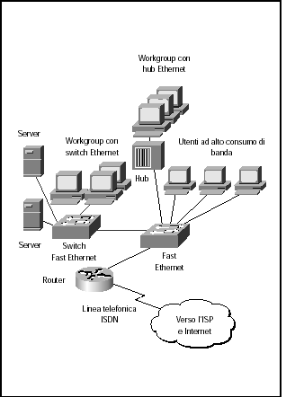

Con il Router si ha la possibilità che più utenti possono collegarsi ad internet utilizzando una sola linea. Dallo schema si dedute che il gruppo di PC collegati ad un Hub sono più lenti rispetto a quelli con lo Switch. Inoltre, i computer che hanno schede di rete di 10/100 Mbs sono molto più veloci perchè sfruttano al massimo la velocità di trasferimento dati verso il Server o verso internet.

Quando una Azienda opera con sedi diverse nell'ambito cittadino è consuetudine collegare in rete le due sedi affittando una linea dedicata ad alta velocità e acquistando due Router per far colloquiare le due sedi. Viene così a costituirsi una rete MAN citata precedentemente.

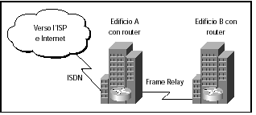

Dal momento che le sedi dell'Azienda sono dislogate in città diverse e i dipendenti vogliono scambiarsi i dati tra le varie sedi e con la possibilità di andare in videoconferenza, si parla a questo punto di rete WAN. La rete WAN prevede l'acquisto di tanti Router quanto sono le sedi e di avere a disposizione delle linee dedicate ad alta velocità. Un tipico esempio di rete WAN è quella adottata da una società di spedizioni che hanno sedi in tutta Italia.

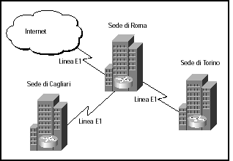

**TIPI DI CAVI**  
I cavi che vengono utilizzati per il cablaggio strutturato si dividono in :  
**Fibra ottica**  
**In rame**

La trasmissione dei dati in fibra ottica avviene attraverso la propagazione della luce in un materiale vetroso di forma circolare abbastanza flessibile composto da due strati coassiali chiamati:**nucleo(core)**e**mantello(cladding).**Essi vengono classificati da due numeri che misurano il diametro del core e del cladding in micron (per es. 50/125).  
Ci sono in commercio due tipi di fibre ottiche:  
**MULTIMODALI**  
**MONOMODALI**

Nelle Multimodali la trasmissione delle informazioni avviene attraverso la luce emessa da un diodo led, mentre nelle Monomodali la luce viene emessa da diodo laser. Quest’ ultima garantisce una maggiore velocità di trasmissione e una maggiore distanza di copertura rispetto al led.

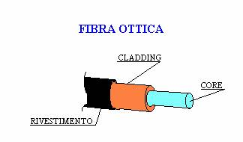

**CAVI IN RAME**  
I cavi in rame più utilizzati sono costituiti da quattro coppie di fili intrecciati con un passo di twistatura diverso tra una coppia e l’altra allo scopo di ridurre i disturbi di natura elettromagnetica.  
I cavi si suddividono in tre categorie:  
**UTP**(cavi non schermati)  
**FTP**(cavi schermati)  
**S-FTP**(coppie schermate con striscie in alluminio e schermo generale in calza di rame)  
A sua volta i cavi UTP si dividono in cavi**UTP 4, UTP 5 e UTP 6-7**per velocità di trasmissioni a velocità di 10 Mbps(megabit/sec), 100 Mbps e migliore di 100 Mbps.

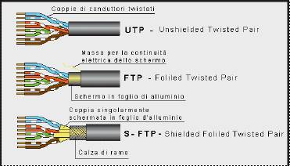

Quando si tirano i cavi e si fanno i collegamenti alle prese contenute in un quadro, bisognarispettare uno dei due standard proposti chiamati rispettivamente standard**T568 A**e **T568 B**la cui differenza sta nell’inversione della coppia 2 con la coppia 3.

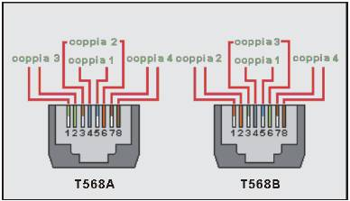

E’ indifferente adottare uno standard al posto di un altro, l’importante è che venga stabilito in modo univoco per tutto l’impianto. Adottando uno standard, le coppie di fili conduttori si attestano a delle prese raggruppate in un pannello chiamato**pannello di Permutazione o Patch panel.**Il pannello di permutazione può essere di due tipi:

**Pannello di permutazione per cavi in rame**  
**Cassetto di terminazione per fibre ottiche**  
**Pannello di permutazione fibra/rame**

**http://plent.altervista.org/images/permutatore.jpg**

**http://plent.altervista.org/images/cassetto.jpg**

Il pannello di permutazione fibra/rame contiene un convertitore che trasforma la luce in un segnale elettrico. Il collegamento tra una presa del permutatore e le altre apparecchiature del quadro, viene fatto attraverso dei tratti di cavi UTP o cavi in fibra chiamati bretelle.

**Rete locale**  
Una rete locale può avere 5 configurazioni diverse che sono:  
a Stella  
ad anello  
ad albero  
a magliatura  
e completamente connessa

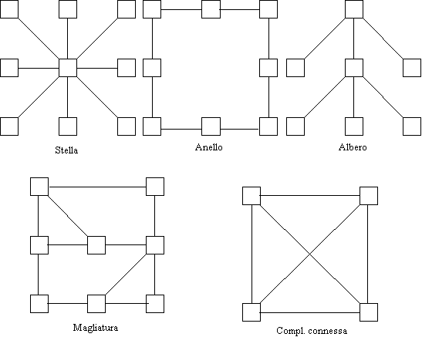

Per completare la realizzazione di una rete locale, bisogna collegare tra loro:

* gli hub o gli Switch per creare la rete limitata a un solo ambiente
* le eventuali macchine dotate di scheda di rete.

Per fare questo alla presenza di un cablaggio, basta usare un cavetto RJ-45 per collegare le schede di rete e i mini-hub alle prese RJ-45 presenti negli ambienti. Le terminazioni presenti nell'armadio di distribuzione vanno poi collegate tra loro mediante lo switch.

Per utilizzare correttamente lo switch nell'implementazione della rete, esistono delle regole di cablaggio ben precise. Per esempio, volendo realizzare una rete Fast Ethernet a 100 Mbps bisogna rispettare le seguenti condizioni:

* **La massima lunghezza del cavo UTP categoria 5 è 100 metri**
* **E' possibile utilizzare un cavo ad alta velocità in fibra ottica per connettere tra di loro più switch posti in armadi diversi creando una *dorsale di rete*. La lunghezza massima consentita per la dorsale è di 412 metri se si usa un cavo monodirezionale, e di 2 Km per il cavo bidirezionale.**
* **L'estensione totale massima di un ramo di rete (se si usano dei ripetitori) è di 325 metri.**

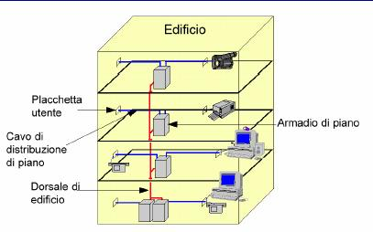

Per la realizzazione di una rete in un edificio occorrono degli armadi del piano terra a cui collegare un Server, un router, uno switch, ecc. Si può avere un cavo di distribuzione di piano per servire una serie di client. Da questi armadi viene costruita una dorsale per alimentare i vari piani e per ogni piano esiste l’armadio di piano.

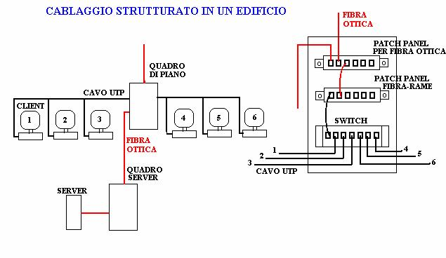

Come si può notare, dal quadro server si costruisce la dorsale in fibra ottica per arrivare ai quadri di piano nei quali sono presenti due permutatori: uno per la fibra ottica e l’altro del tipo misto. La fibra ottica si attesta al primo connettore mentre dal secondo prosegue per il piano successivo.  
Una bretella in fibra ottica collega il permutatore per la fibra con il permutatore misto e poi con una bretella in rame si va allo Switch. In realtà il permutatore misto è dotato di un convertitore ottico-elettrico che converte il segnale luminoso in un segnale elettrico.

Si capisce subito che la costruzione di una rete sulla carta non è proprio così difficile rispettando certe regole, la cosa importante è l’installazione imparando alcune tecniche pratiche di collegamento dei cavi ai connettori e l’intestazione della fibra ottica.  
Per questo motivo ci indirizziamo nelle conoscenze di queste tecniche per raggiungere ottimi risultati di cablaggio e di funzionalità della rete.

**Cablaggio di Dorsale dell’Edificio**  
Il sottosistema di cablaggio di dorsale di edificio si estende dal distributore di edificio ( BD - Buildings distributor ) ai distributori di piano; è prevista la possibilità di avere più distributori di edificio ( FD). Gli elementi costitutivi il sottosistema sono:  
▪I cavi di dorsale di edificio;  
▪Le terminazione dei cavi di edificio ai distributori, sia di piano che di edificio, e i connettori di smistamento in corrispondenza del distributore di edificio.

La struttura è quindi quella di una stella che è orientata, gerarchicamente, dal centro stella di edificio verso i centri stella di piano. I cavi di dorsale non dovranno contenere punti di transizione ne prevedere giunzioni. In effetti non c’è un divieto esplicito nell’uso di giunzioni, ma una indicazione che deriva dalla necessità di non degradare le prestazioni del canale.

**Distanze del Cablaggio di Dorsale**  
La massima distanza ammessa per il cavo che collega il distributore di insediamento (CD) e il distributore di edificio è di 2000 m, mentre quella fra il distributore di edificio e quello di piano non dovrà eccedere i 500 m. La prima delle suddette distanze potrà essere superata qualora si utilizzi un cablaggio in fibra ottica monomodale. Le caratteristiche di tale fibra consentirebbero una distanza limite di 60 Km punto punto, tuttavia lunghezze di dorsale maggiori di 3000 m sono al di fuori dello scopo delle attuali norme. Le lunghezze di prolunghe e ponticelli presenti nel distributore di insediamento e in quello di edificio non dovrebbero superare i 20 m. Distanze maggiori dovranno essere valutate in relazione alla massima lunghezza del cavo di dorsale. In ogni caso i valori sopra riportati non sono applicabili per tutte le combinazioni di cavi e per tutte le applicazioni. Per tale ragione nel momento della scelta di un cavo di dorsale si dovrebbero consultare le caratteristiche tecniche delle apparecchiature nonché i fornitori dei sistemi.

Di seguito è riportato lo schema del sottosistema di cablaggio di dorsale, indicando fra parentesi la sigla relativa allo standard TIA/EIA.

Per quel che riguarda la scelta del tipo di cavo per il cablaggio di dorsale sono indicati i seguenti tipi:  
Cavo in fibra ottica multimodale e monomodale, secondo le prescrizioni riportate nel paragrafo “Cratteristiche dei mezzi trasmissivi”, ed in particolare si raccomanda il cavo multimodale 62,5/125 m;

Cavo in rame bilanciato a 100 o 120 .

Le distanze di dorsale raccomandate nello standard TIA quelle riportate nella tabella seguente.

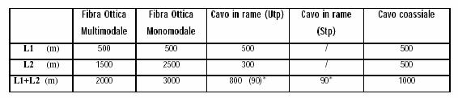

Dimensione 62,5/125

Caratteristiche:  
Attenuazione massima  
3.75 dB/Km alla lunghezza d’onda di 850 nm  
1.5 dB/Km alla lunghezza d’onda di 1300 nm

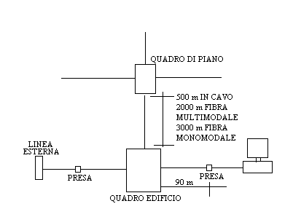

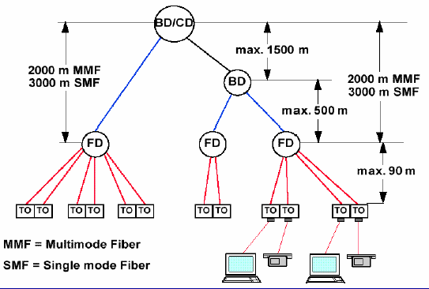

Concludendo, attraverso questo schema si considera un complesso di edifici con un centro stella denominato con CD. A sua volta con BD viene indicato il centro stella di un edificio e con FD il centro stella di piano.

Lo schema ci dice che tra il centro stella di comprensorio e il centro stella di piano non si può superare la distanza di 2000 m usando una fibra multimodale e di 3000 m usando una fibra monomodale.

Tra il centro stella di comprensorio e il centro stella di edificio non si supera la distanza di 1500 m e tra il centro stella di edificio e quello di piano, non si debba superare i 500 m. per finire, tra il centro stella di piano e la presa utente non si debba superare i 90 m.

**Tecniche pratiche di cablaggio**

I connettori montati come prese e come dispositivi di innesto possono essere di due tipi:  
connettori femmine e connettiri maschi  
I connettori femmine del tipo **RJ45** sono del tipo a perforazione di isolante. Il sistema è costituito da un coperchio superiore che contiene dei piccoli punzoni in fila mentre nella parte fissa ci sono degli innesti in rame che fanno capo alle linguette del connettore stesso.

Si sguaina il cavo per 4-5 mm, si predispongono le coppie di conduttori secondo lo standard prefissato e si tengono tra il pollice e l’indice in modo da rimanere dritti.

Si infilano i conduttori negli appositi fori e si chiude il coperchio superiore esercitando una certa pressione in maniera che i punzoni pizzicano l’isolante e facciano contatto con la parte metallica dei fili. Ecco come si presenta un conduttore femmina RJ45:

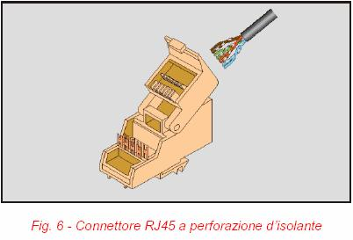

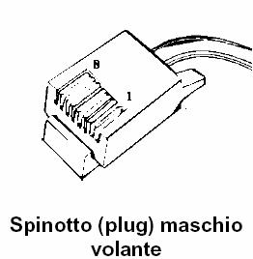

Per il connettore RJ45 maschio si adotta lo stesso principio, soltanto che la perforazione dell’isolante avviene attraverso una pinza crimpatrice avente una sede identica al connettore, la quale, stringendo viene creata la giusta pressione di contatto.

**Fibra Ottica:**  
Per la fibra ottica è ammesso soltanto il connettore **SC**  mentre il connettore **ST** viene ammesso soltanto nei casi di cablaggi già esistenti.

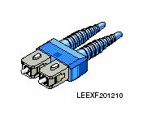

esempio di connettore SC per fibra ottica per comunicazioni duplex

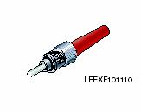

esempio di connettore di tipo ST per fibra ottica

Sono ammesse le giunzioni tramite splices o altro con attenuazione massima di 0.3 dB

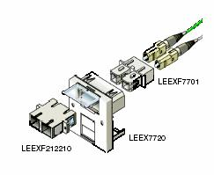

la massima perdita di accoppiamento ammessa è di 0.75 dB  
**Perdita di Ritorno (Return Loss)**  
La perdita di ritorno ottica è un parametro che rappresenta il grado di riflessione della potenza ottica, lanciata nella fibra, che ritorna indietro verso la sorgente; queste riflessioni assumono diversa rilevanza a seconda del tipo di sorgente utilizzata, e sono poco importanti nel caso di sorgenti LED utilizzate per le fibre multimodali. Nel caso di sorgenti laser, le riflessioni possono alterare il corretto funzionamento di quest’ultimo, e quindi devono essere tenute in debita considerazione.

Quindi per le perdite di ritorno sono ammissibili attenuazioni di20 dB minimi su fibra ottica multimodale 62.5/125 mm sia a 850 che a 1300 nm.  
26 dB minimi su fibra ottica monomodale sia a 1310 che a 1550 nm

**Cablaggio in fibra ottica e polarità dei cavi.**  
Gli standard per il cablaggio prevedono che alle prese di telecomunicazione giungano due cavi in fibra ottica; per tali cavi si raccomanda una identificazione tramite le etichette A e B e una relativa pratica di connessione che è illustrata nella Figura

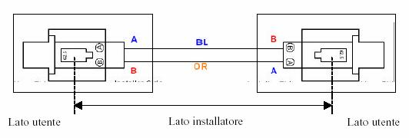

Lo standard 568-B1 prescrive una orientazione (polarità) A-B sulla presa di telecomunicazione vista in prospettiva frontale dal lato utente e una orientazione B-A dal lato di installatore. In pratica si ha una configurazione incrociata alle due estremità dei cavi orizzontali, come mostrato in figura. Nel caso di collegamento fra patch panel di due diversi locali di telecomunicazione, quello nella prima stanza (TR1) avrà un orientamento A-B per ogni coppia di fibre, mentre quello nella seconda stanza (TR2) avrà un orientamento B-A.

**CERTIFICAZIONE DI CABLAGGIO**

Ad installazione completata è previsto il collaudo per verificare il rispetto della funzionalità dell’impianto. Per fare questo si utilizzano un trasmettitore e un ricevitore per effettuare delle misure di accertamento della conformità dell’impianto agli standard e accertare la classe di appartenenza dell’impianto.

Ecco la modalità di funzionamento:

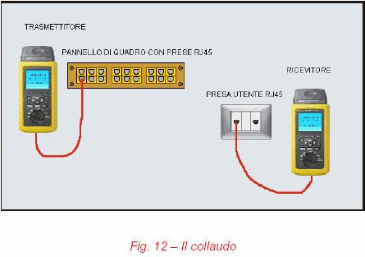

**CONFORT DI UNA CASA DOMOTICA**

Affinchè una casa possa ritenersi vivibile è necessario che alcune funzioni manuali vengano automatizzate con dispositivi elettronici ed elettrici in modo da trasformarsi in benessere per le persone che vi abitano. Per es. con poche azioni si possono generare più comandi contemporaneamente attivando una serie di scenari utili al nostro confort.

Un esempio di automatismo è l'accensione di una lampada al nostro passaggio, oppure all'apertura del cancello si accendono le luci del viale e all'apertura della porta del garage, si illumini l'interno ed infine entrando nel soggiorno le luci si accendano in modo soft. Dal rientro nell'abitazione, con un unico comando si possono accendere le luci nel soggiorno, nel bagno e nel disimpegno se ciò accade di sera. Viceversa, se l'ingresso nell'abitazione avviene in pieno giorno, si attiva l'apertura automatica delle serrande e in funzione dell'intensità della luce in ogni locale, verranno o meno accese le luci o regolata la loro intensità.

Per non parlare del comando di alcuni dispositivi via telefono o gestire la propria abitazione via internet. Ad esempio si può accendere il riscaldamento via telefono 2 ore prima di arrivare a casa in modo da trovare un ambiente già caldo e confortevole o attivare la diffusione sonora.

Un esempio è la possibilirà di richiamare, agendo su un pulsante, uno scenario personalizzabile direttamente dall’utente in ogni momento (accensione simultanea di alcune lampade, azionamenti di alcune serrande etc.).

**APPARECCHI DI COMANDO E ATTUAZIONE**

Il sistema base è costituito da dispositivi di comando e di attuazione. I dispositivi di comando sostituiscono, di fatto, i dispositivi tradizionali quali interruttori, deviatori, pulsanti ma possono svolgere anche nuove funzioni più complesse; gli attuatori sono invece dispositivi che, analogamente ai relè tradizionali, pilotano il carico connesso a seguito di un opportuno comando.

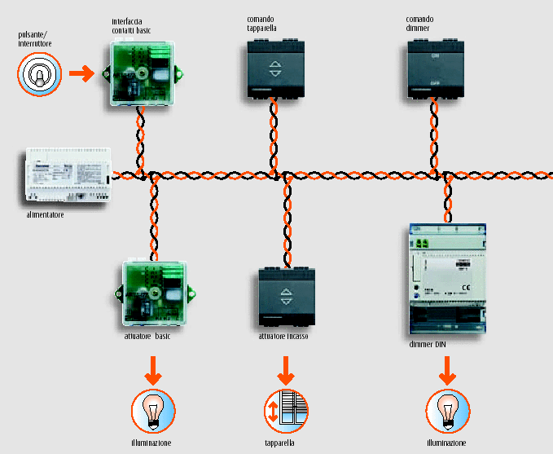

I dispositivi di comando sono componenti in grado di inviare comandi destinati a carichi singoli (lampade, aspiratori, condizionatori etc.) e a carichi doppi (motore per serrande, tende, etc.). I dispositivi a infrarossi offrono il vantaggio di inviare il proprio comando sul BUS quando sono attivati rispettivamente da un telecomando o dalla presenza di una persona; i comandi generalmente devono essere azionati localmente dall’utente e pertanto devono essere completati con copritasti strettamente legati alla funzione che il dispositivo deve svolgere. In funzione alle modalità operative realizzabili i dispositivi di comando possono essere distinti in:  
- dispositivi di comando;  
- dispositivi per scenari.

**TOUCH SCREEN**

Il Touch screen è un dispositivo che permette di comandare la casa col semplice tocco di un dito. E’ possibile accendere e spegnere le luci, abbassare o alzare le tapparelle, comandare l’irrigazione del giardino, regolare la temperatura nei vari ambienti ecc., tutto questo da un unico punto semplicemente sfiorando le icone relative alle varie funzioni che appaiono sul display del Touch screen.

Il display si presenta con una “home page” all’interno della quale sono rappresentate graficamente le applicazioni che si possono gestire. Toccando l’icona dell’applicazione che si vuole gestire (es. illuminazione), comparirà una pagina nella quale saranno state inserite e personalizzate le icone relative ai punti luce. Sempre con un semplice tocco sull’icona prescelta, la lampada o le lampade ad essa associate si accenderanno o si spegneranno.

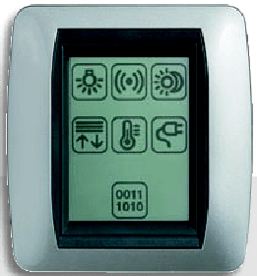

**DISPOSITIVI DI COMANDO PER SCENARI**

A questa categoria appartengono dispositivi che consentono di realizzare anche funzioni particolari ed evolute. Un esempio è rappresentato dalla possibilità di memorizzare più comandi e attivarli con la pressione di un solo tasto.

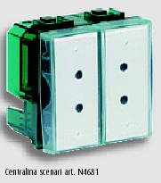

Esistono diverse tipologie di attuatori che differiscono, oltre che per la potenza controllata, anche per forma, dimensione e caratteristiche di installazione. La gamma prevede:  
- attuatori ad un modulo  
- attuatori a due moduli.

**ATTUATORI AD UN MODULO**

Sono caratterizzati dalla ridotta dimensione e destinati all’installazione ad incasso accanto a dispositivi tradizionali micropulsante per test

**ATTUATORI A 2 MODULI**

Sono disponibili nelle versioni da 1 e 2 relè interbloccati, rispettivamente per il comando di 1 carico singolo (lampada o motore) o 1 carico doppio (motore per serrande). Questi attuatori possono essere vantaggiosamente utilizzati come punto di comando, essendo dotati nella parte frontale di pulsanti di comando azionati da copritasti

|  |  |
| --- | --- |
| http://plent.altervista.org/images/attuatore_tapparelle.gif | http://plent.altervista.org/images/attuatore_moduli_din.gif |

L’articolo F414 controlla carichi resistivi e trasformatori ferromagnetici mentre l’articolo F415 controlla trasformatori elettronici.

Dopo aver collegato il dimmer direttamente al bus e al carico, é possibile regolare l’intensità della luce da qualsiasi punto di comando, opportunamente configurato. Premendo brevemente sul tasto di comando si può accendere o spegnere il carico, mentre tramite una pressione prolungata é possibile regolare l’intensità luminosa.

L’attuatore é in grado di segnalare eventuali anomalie del carico come, per esempio, il guasto della lampada. È inoltre protetto da fusibile, facilmente sostituibile in caso di rottura.

|  |  |
| --- | --- |
| http://plent.altervista.org/images/dimmer.gif | http://plent.altervista.org/images/collegamento_dimmer.gif |

**ATTUATORI: INDIRIZZI E TIPI DI COMANDO**

Per comprendere la logica di indirizzamento è utile definire alcuni termini che ricorreranno frequentemente nel presente testo.  
**Ambiente (A):**  
è un insieme di dispositivi appartenenti ad una zona logica (in una abitazione, per esempio: il soggiorno, la camera, la cucina, ecc.).

**Punto Luce (PL):**  
è un identificativo numerico per indicare un singolo attuatore all’interno dell’Ambiente.

**Gruppo (G):**  
è un insieme di dispositivi appartenenti anche ad ambienti diversi, ma che devono essere comandati contemporaneamente (per esempio le tapparelle del lato Nord dell’abitazione, l’illuminazione della zona giorno ecc.).

**Indirizzo degli attuatori:**

L’indirizzo di ogni attuatore è definito univocamente assegnando i configuratori numerici 1÷9 nelle posizioni A (Ambiente) e PL (Punto Luce all’interno dell’Ambiente).  
Per ogni ambiente è possibile definire un massimo di 9 indirizzi; in un sistema sarà possibile definire un massimo di 9 ambienti.

La definizione del gruppo di appartenenza si effettua inserendo un terzo configuratore numerico nella sede identificata con G (Gruppo).

Alcuni attuatori dispongono di più posizioni G (G1, G2 e G3) potendo appartenere contemporaneamente a più gruppi differenti.

Esempio: L’attuatore configurato con A = 1, PL = 3 e G = 4  
è il dispositivo N°3 dell’ambiente 1 appartenente al gruppo 4.

Nel caso di applicazioni particolari quali impianti estesi in ville o ambienti terziario/industriale, dove l’impiego di molti dispositivi può superare i limiti di configurazione citati sopra, (9 indirizzi per ognuno dei 9 ambienti previsti), è possibile utilizzare l’interfaccia art. F422 configurata nella modalità “espansione logica”.

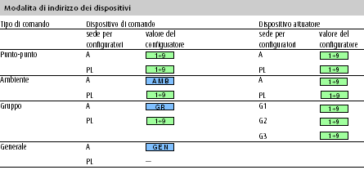

Questa tabella ha una certa importanza ai fini della configurazione sia dei comandi che degli attuatori.  
Per es. volendo comandare singolarmente un dispositivo in un ambiente si ha la configurazione punto-punto. Nel dispositivo di comando la sede A dovrà accogliere un configuratore da 1 a 9 così dicasi per la sede PL.

La stessa cosa dovrà succedere per l'attuatore.  
esempio 1: configurazione disp. di comando: A=1; PL=1 configurazione attuatore: A=1; PL=1 (va a comandare la serranda n°1);  
esempio 2: configurazione disp. di comando: A=1; PL=2 configurazione attuatore: A=1; PL=2 (va a comandare la serranda n°2);

A livello di ambiente vuol dire che, oltre al comando punto-punto, occorre installare un comando a parte che, alla sua azione, comanda tutti i punti luce di quell'ambiente. Secondo la tabella questo dispositivo di comando dovrà contenere il configuratore AMB in corrispondenza di A mentre PL dovrà contenere un qualsiasi configuratore da 1 a 9.  
Per la configurazione degli attuatori valgono le stesse considerazioni fatte per il punto-punto.

esempio 1: configurazione disp. di comando: A=1; PL=1 configurazione attuatore: A=1; PL=1 (va a comandare la serranda n°1);  
esempio 2: configurazione disp. di comando: A=1; PL=2 configurazione attuatore: A=1; PL=2 (va a comandare la serranda n°2);  
esempio 3: configurazione disp. di comando generale: A=AMB; PL=1

A livello di gruppo vuol dire che occorre un comando a parte che va ad azionare dei punti luce appartenenti ad ambienti diversi.  
Un esempio tipico è costituito da due ambienti ciascuno con comando punto-punto e con comando di ambiente. Tra i due ambienti vogliamo disporre di un comando unico che agisca su alcuni punti luce dell'ambiente 1 e dell'ambiente 2 e di un secondo comando che agisca contemporaneamente sui rimanenti punti luce sia del primo che del secondo ambiente.

configurazione del comando per l'azione su serranda 1 e 2 del primo ambiente e sulla 3 e 4 del 2° ambiente:

configurazione comandi e attuatori ambiente 1:

modalità 1: configuraz. disp. di comando: A=1; PL=1 configurazione attuatore: A=1; PL=1; G=1;(comanda la serranda n°1);  
modalità 2: configurazione disp. di comando: A=1; PL=2 configurazione attuatore: A=1; PL=2; G=1;(comanda la serranda n°2);  
modalità 3: configurazione disp. di comando: A=1; PL=3 configurazione attuatore: A=1; PL=3; G=2;(comanda la serranda n°3);  
modalità 3: configurazione disp. di comando generale di ambiente1: A=AMB; PL=1

configurazione comandi e attuatori ambiente 2:

modalità 1: configuraz. disp. di comando: A=2; PL=1 configurazione attuatore: A=2; PL=1; G=2;(comanda la serranda n°1);  
modalità 2: configurazione disp. di comando: A=2; PL=2 configurazione attuatore: A=2; PL=2; G=1;(comanda la serranda n°2);  
modalità 3: configurazione disp. di comando: A=2; PL=3 configurazione attuatore: A=2; PL=3; G=1;(comanda la serranda n°3);  
modalità 3: configurazione disp. di comando generale di ambiente2: A=AMB; PL=2

configurazione comandi gruppo 1 e gruppo 2:  
1) A=GR; PL=1;  
2) A=GR; PL=2;

**LIVELLI DI INDIRIZZAMENTO**

Ai fini di un maggior chiarimento dei concetti esposti precedente, si illustrano qui sotto le quattro modalità di indirizzamento.

**Comando punto-punto**

Comando diretto ad un solo attuatore identificato da un “numero di ambiente” e da un “numero di punto luce”.  
Dispositivo di comando: A = n* PL = n*  
Attuatore: A = n* PL = n*

Esempio: comando per un carico singolo (lampada, ventilatore, tapparella, ecc.). I dispositivi di comando (mittenti) permettono di attivare gli attuatori (destinatari) con le seguenti modalità:  
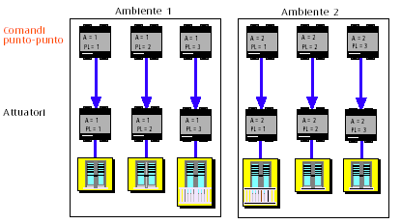

**Comando di ambiente**

Comando diretto a tutti gli attuatori identificati dallo stesso numero di ambiente.  
Dispositivo di comando: A = AMB PL = n*  
Attuatore: A = n* PL = n*

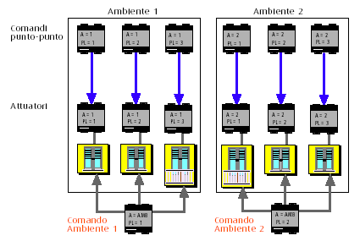

**Comando di gruppo**  
è un comando diretto a tutti gli attuatori che svolgono particolari funzioni anche se appartengono ad ambienti diversi e sono identificati dallo stesso “numero di gruppo.

Esempio: comando di tutti gli infissi di un piano, del lato Nord dell’edificio  
Esempio: comando di apertura/chiusura di tutti gli infissi dell’edificio  
Dispositivo di comando: A = GR PL = n*  
Attuatore: A = n* PL = n* G = n*  
n* = qualsiasi configuratore numerico da 1 a 9

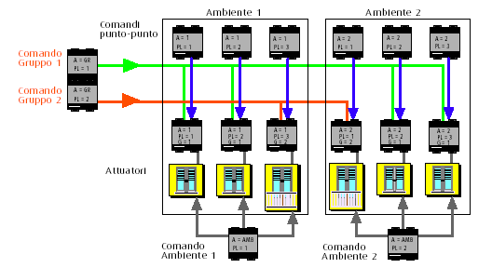

**Comando generale**  
Diretto a tutti gli attuatori del sistema.

Esempio: comando di apertura/chiusura di tutti gli infissi dell’edificio  
Dispositivo di comando: A = GR PL = n*  
Attuatore: A = n* PL = n* G = n*  
Dispositivo di comando: A = GEN PL = /  
Attuatore: A = n* PL = n* G = n*  
n* = qualsiasi configuratore numerico da 1 a 9

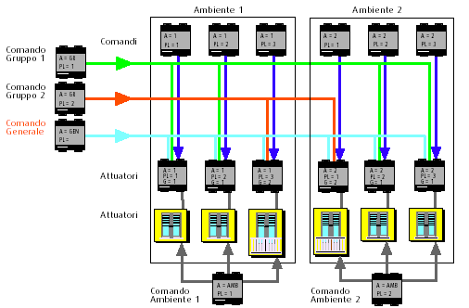

**ESEMPIO DI CONFIGURAZIONE DEGLI INDIRIZZI**

Nel disegno seguente sono rappresentati due ambienti di un edificio con 6 finestre (3 per ogni ambiente) con tapparelle ad azionamento elettrico. Ogni attuatore connesso alla tapparella è identificato da tre numeri: numero di Ambiente (A), numero progressivo del dispositivo (PL) e di Gruppo (G) di appartenenza.

I dispositivi di comando sono invece contraddistinti da due configuratori nelle posizioni A e PL che specificano gli attuatori destinatari del comando (uno solo, un gruppo oppure più attuatori di un ambiente).

**Comando punto-punto**

Il comando N° 1 (A=1, PL=1) controlla l’ attuatore N° 1 (A=1, PL=1 e G=1);  
in modo analogo il comando N°2 (A=1, PL=2) controlla l’ attuatore N°2 (A=1, PL=2 e G=1) etc..

**Comando di Ambiente**

Il comando di Ambiente N°1 (A=AMB, PL=1) controlla gli attuatori N°1, 2 e 3 contrassegnati con A=1;  
in maniera analoga il comando di Ambiente N°2 (A=AMB, PL=2) controlla gli attuatori N° 4,5 e 6 contrassegnati con A=2.

**Comando di gruppo**

I due comandi di Gruppo permettono di gestire alcune tapparelle dell’ambiente 1 e altre dell’ ambiente 2. Infatti il comando di gruppo N° 1 contrassegnato con A=GR e PL=1, controlla gli attuatori N°1, 2, 5 e 6 contrassegnati con G=1; in maniera analoga il comando di gruppo N° 2 controlla gli attuatori N° 3 e 4.

**comando generale**

Il dispositivo identi.cato A=GEN e PL= - (nessun configuratore) invia un comando generale a tutti gli attuatori presenti nel sistema.

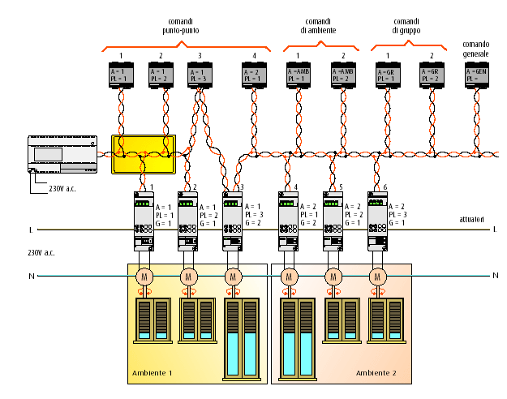

I dispositivi presenti nel sistema automazione possono svolgere funzioni diverse, quali regolazione dell’ intensità luminosa, accensione/spegnimento di lampade oppure apertura/chiusura di tapparelle. La definizione della funzione svolta, cioè cosa deve fare il dispositivo, si effettua inserendo dei configuratori nelle sedi contrassegnate con M dei dispositivi di comando e completando gli stessi con i relativi tasti e copritasti (se i dispositivi sono da incasso). Nella tabella seguente si elencano le diverse modalità operative in funzione del configuratore e della tipologia di copritasto utilizzato nel dispositivo.

Comando di ON-OFF ciclico

Utilizzando un copritasto specifico e configurando il dispositivo con il configuratore M, premendo ripetutamente sul copritasto il dispositivo utilizzato con attuatori a relé, invia alternativamente il comando di ON e OFF. Con attuatori dimmer mantenendo la pressione sul pulsante, si effettua la regolazione della potenza sul carico.

Per avere un comando monostabile su e giù per tapparelle, occorre usare l'apposito copritasto e utilizzare il configuratore con le frecce su e giù.

**CONFIGURAZIONE TOUCH SCREEN**

Per configurare il Touch screen è necessario collegarlo ad un Personal Computer mediante un cavetto di interfaccia e utilizzare l’apposito software TiDisplay.

Questo software permette di definire il legame tra le icone preconfigurate, che saranno visualizzate sul display, e le funzioni che devono essere gestite e attuate dai dispositivi degli impianti Automazione, Gestione energia, Diffusione sonora, Antifurto e Termoregolazione.

In base alle esigenze dell’installatore e dell’utente è possibile creare una nuova configurazione oppure modificarne una esistente.  
TiDisplay, permette inoltre di configurare nel Touch screen funzioni extra quali la visualizzazione dell’ora e della data, l’impostazione di una password di protezione e l’aggiornamento della versione del firmware.

http://plent.altervista.org/images/configuraz_touchScreen.gif

**CONFIGURAZIONE Dimmer**

Per completare l'offerta nel campo della regolazione luminosa vengono introdotti due nuovi dimmer. L’articolo F414 controlla carichi resistivi e trasformatori ferromagnetici, mentre l’articolo F415 controlla trasformatori elettronici.

Dopo aver collegato il dimmer direttamente al bus e al carico, é possibile regolare l'intensità della luce da qualsiasi punto di comando, opportunamente configurato. Premendo brevemente sul tasto di comando si può accendere o spegnere il carico, mentre tramite una pressione prolungata é possibile regolare l'intensità luminosa.

L'attuatore é in grado di segnalare eventuali anomalie del carico come, per esempio, il guasto della lampada. È inoltre protetto da fusibile, facilmente sostituibile in caso di rottura.

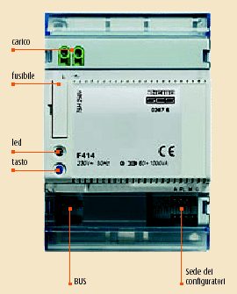

Il configuratore SLA rende l'Attuatore come Slave e quindi riceve il comando da un Master con lo stesso indirizzo.

Il configuratore PUL accetta il comando da un pulsante ignorando però i comandi di tipo Ambiente e Generale.

Poichè ad ogni attuatore viene associato un comando, il nostro sarà il modulo L4651/2 e funzione dimmer sarà legata alla configurazione di quest'ultimo dispositivo. Se nella sede M del comando inseriamo il configuratore O/I, lo predisponiamo in modo che premendo sul copritasto superiore si attiva la funzione ON mentre premendo su quello inferiore si attiva OFF. Con una azione prolungata su una delle due posizioni predette, si regola la potenza del carico e questo dipende dal configuratore inserito nella sede SPE. Infatti, se nella sede SPE inseriamo il configuratore 3, la regolazione della potenza parte dal 30% fino al 100%.

DIFFUSIONE SONORA E RISPARMIO ENERGIA

**VIDEOCITOFONI**

Gli impianti a 2 fili consentono di realizzare impianti videocitofonici.  
Negli impianti di videocitofono si usa un particolare dispositivo chiamato **nodo audio/video** catalogato con F 441, in grado di miscelare segnali provenienti da 4 sorgenti video a 2 fili e derivarli su 4 uscite. Grazie a questo nodo audio/video si possono realizzare impianti con più posti esterni e più montanti. Questo dispositivo, assieme all’interfaccia coassiale a 2 fili, permette di interfacciare al max 3 telecamere a 12 V ,oltre a quella del posto esterno ottenendo un videocontrollo domestico. Per es. sorvegliare il giardino o controllare la stanza dei bambini.

L'interfaccia coassiale converte il segnale video proveniente dalla telecamera in un segnale video per bus a 2 fili.

Il nodo audio-video viene utilizzato anche per il cablaggio multimediale e la diffusione sonora.  
Il nodo audio-video ha un ingresso per bus, 4 ingressi per telecamere e 4 uscite per montanti.

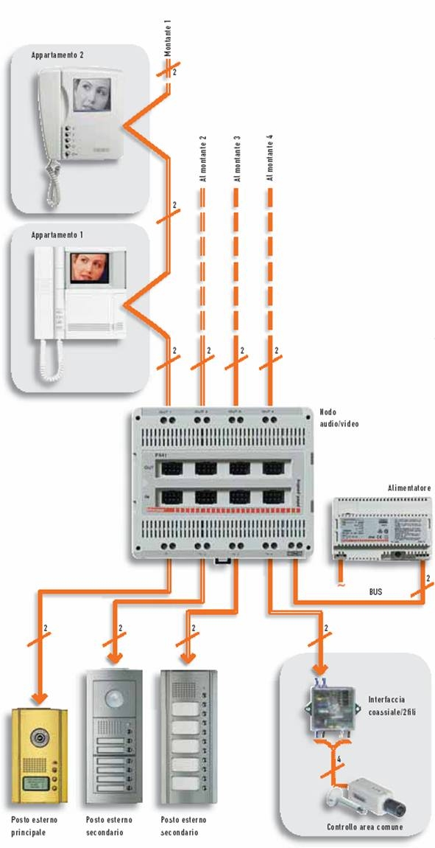

**Impianto multicolonna con connessione entra-esci e telecamera supplementare**

L'impianto di figura è costituito da un nodo audio video con i seguenti ingressi:  
1) un posto principale esterno e due posti secondari esterni  
2) un ingresso per telecamera esterna attraverso una interfaccia coassiale

I quattro segnali di ingresso vengono smistati su 4 uscite di cui:  
1) una uscita di videocitofono del tipo entra-esci  
2) tre montanti videocitofonici corrispondente ciascuno a una scala condominiale

Con ciò si può fare in modo che, in sostituzione dei posti secondari esterni, ci siano tre telecamere indipendenti in modo da sorvegliare un locale interno e due posti esterni oltre alla telecamera del videocitofono. Questa tipologia di impianto, sebbene non valga la pena attuarlo in un appartamento, può rendersi utile in una villetta monofamiliare o bifamiliare.

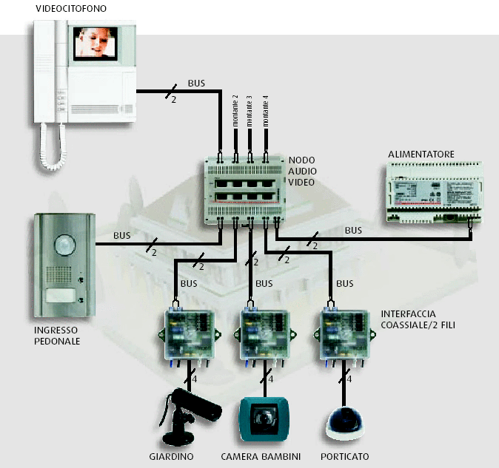

Utilizzando videocitofoni PIVOT, è possibile visualizzare non solo le immagini del posto esterno da cui si riceve la chiamata, ma anche quella proveniente da altre telecamere presenti nell'impianto. Infatti, premendo più volte il tasto "o" del videocitofono, si selezionano ciclicamente le immagini provenienti dalle atre telecamere.

In impianti dove si richiede un maggior grado di sicurezza, è possibile allarmare le singole telecamere associando a ciascuna un rivelatore di presenza.

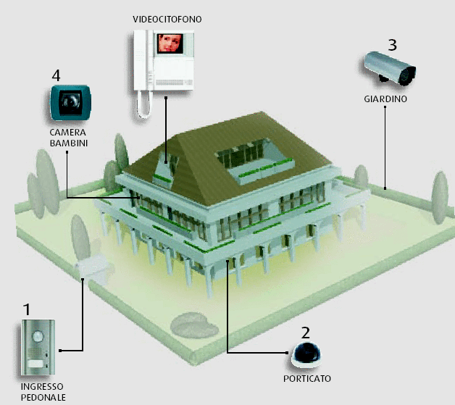

. Il numero di dispositivi connettibili e le distanze massime rimangono identiche a quelle citofoniche senza restrizioni anche se in questo caso è presente il video. **La massima distanza accettabile tra telecamera principale e monitor è di 600 m**, mantenendo il vincolo della massima distanza di 200 m in colonna.

. In colonna, con solo 4 conduttori, è possibile realizzare impianti di tipo entra-esci o con distributore video al piano; tali conduttori sono 2 coppie di cavi non polarizzati: 1 coppia per il video e 1 coppia per l’audio.

. La Urmet fornisce un cavo dedicato (Sch. 1074/90) per la realizzazione dell’impianto in colonna montante che garantisce il funzionamento ottimale del sistema e la migliore qualità dell’immagine video alle massime distanze permesse.

. Per il trasporto del solo segnale video tra le telecamere e l’alimentatore video è suffi ciente utilizzare un semplice doppino telefonico AWG22.

. È possibile installare fino a 2 videocitofoni in parallelo (senza l’utilizzo di alimentatori locali); in questo caso si può accendere soltanto un monitor per volta.

. L’accensione del monitor avviene alla chiamata e l’immagine permane per tutta la conversazione fonica (max. 250s).

**TIPOLOGIE DI IMPIANTO**

Come già accennato, il Sistema BiBus II^ ED. VOP nasce dal sistema citofonico BiBus II^ ED. al quale si affi anca la parte video. Come la parte audio è separata tra lato strada e lato colonna dagli Accoppiatori di Bus, anche la parte video è separata tra lato telecamere e lato monitori di colonna dall’Alimentatore video VOP. Tale dispositivo, oltre che alimentare i monitori di colonna, consente di convogliare sugli stessi fili di alimentazione anche il segnale video proveniente dal lato principale o dal lato secondario.

Si riportano in seguito alcune tipiche configurazioni di impianto.

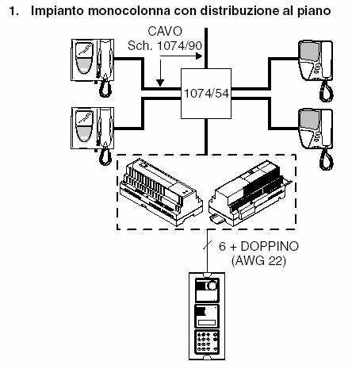

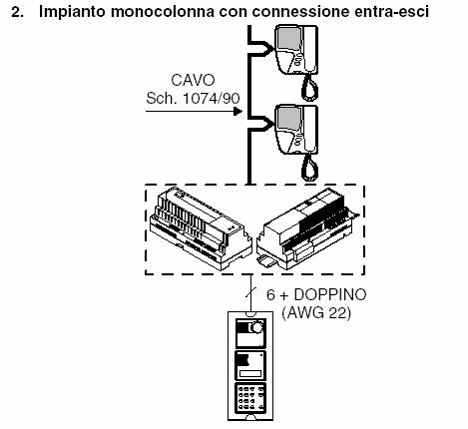

**PROGRAMMAZIONE DEI POSTI INTERNI**

Ad ogni posto interno presente sull’impianto deve essere associato un codice che può essere del tipo:  
. numerico (ad es. 1234)  
. alfanumerico con suffisso letterale (ad es. 123A)  
. alfanumerico con prefisso letterale (ad es. A123)

**N.B**. *Tutti i codici dei posti interni devono essere dello stesso tipo.*

**IMPIANTO CON CODICI NUMERICI**

Un codice numerico deve essere nella forma Nxxx dove N è un numero compreso tra 0 e 9 che identifica il posto di chiamata secondario da cui dipende il posto interno, e xxx è un numero compreso tra 001 e 998 che identifica il posto interno stesso all’interno del proprio gruppo.

Se nell’impianto sono presenti colonne prive di postazione di chiamata secondaria, gli utenti di tali colonne devono avere codice Mxxx dove M non deve essere uguale a nessun identificativo di postazione secondaria (N).

In altre parole per effettuare la programmazione dei posti interni occorre smontare la struttura in plastica del videocitofono dove nella parte interna si troveranno 4 dipswitch  attraverso i quali verrà impostato un codice identificativo. Per es. nel caso di 5 videocitofoni interni verranno assegnati i codici: 1234, 1235, 1236, 1237, 1238. A questo punto si rimetterà tutto a posto e si passerà alla programmazione del posto esterno.

**PROGRAMMAZIONE DEL POSTO ESTERNO**

La programmazione esterna viene fatta sulla pulsantiera attribuendo ad ogni tasto di chiamata un codice numerico identico al videocitofono corrispondente. Per es.

Utente1 = 1234  
Utente2 = 1235  
Utente3 = 1236  
Utente4 = 1237  
Utente5 = 1238

A questo punto il posto esterno sarà legato all’indirizzo di chiamata affinché due utenti corrispondenti possano dialogare. Infatti, se un chiamante preme il tasto relativo all’Utente1, l’indirizzo impostato sarà: 1234. Attraverso il protocollo di comunicazione, verrà inviato l’indirizzo 1234 assieme alla chiamata a tutti i videocitofoni, ma soltanto uno riceverà il dato. Il codice di chiamata verrà convertito in impulsi che faranno vibrare il cicalino. Dal momento che l’Utente1 alza la cornetta, si stabilisce la comunicazione audio/video tra l’utente e il posto esterno in quanto, i due sistemi dialogano perché aventi lo stesso indirizzamento. Ad altri utenti verrà impedita la conversazione finchè continua la conversazione tra l’Utente1 ed il posto esterno.

**DIFFUSIONE SONORA**

In realtà, per la diffusione sonora si possono prospettare soluzioni diverse a secondo dell’impianto che si vuole realizzare. La prima soluzione consiste nel scegliere un sintonizzatore stereo  con telecomando e collocarlo in un locale. Le uscite delle casse acustiche vanno a finire in un modulo contenente due resistenze pure da 4 o da 8 Ohm che servono a dissipare la potenza dell’impianto Hi-Fi. Da queste resistenze viene prelevato una parte del segnale audio ed inviato ai diversi locali attraverso un cavo twistato. Negli altri locali è presente un punto di comando costituito da un preamplificatore e un amplificatore audio con la sua regolazione di volume. Associato a questo dispositivo esiste un ricevitore ad infrarosso collegato alla linea bus.

La linea bus collega il ricevitore con un trasmettitore ad infrarosso collocato frontalmente allo stereo. Da qualsiasi postazione, attraverso un telecomando portatile è possibile svolgere tutte le funzioni dell’impianto Hi-Fi come l’accensione e lo spegnimento, il cambio dei canali del sintonizzatore, scegliere la musica di un CD già inserito ecc.

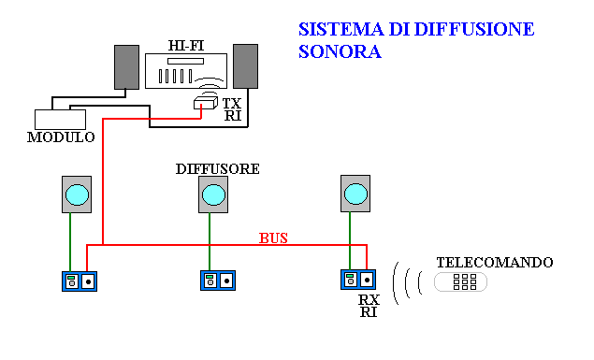

Il nodo audio-video serve anche per la diffusione sonora miscelando segnali provenienti da più sorgenti( stereo di casa, sintonizzatore) indirizzandoli verso gli amplificatori muniti di regolazione audio dislocati in punti diversi dell'abitazione. Le sorgenti possono essere un sintonizzatore integrato o un ingresso RCA che permette di collegare un lettore CD o DVD.

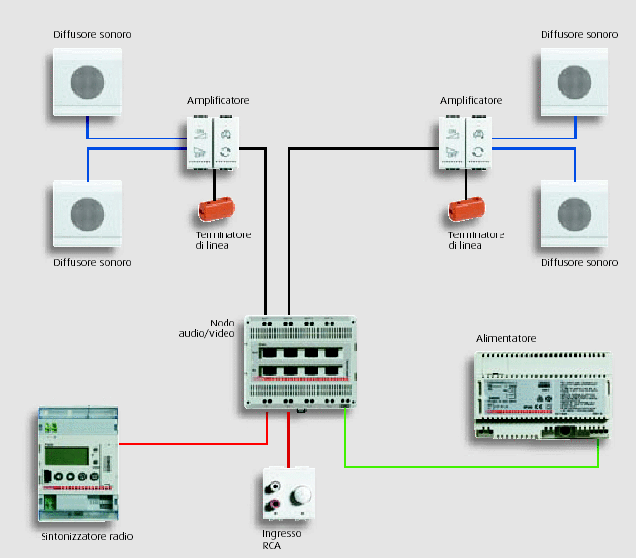

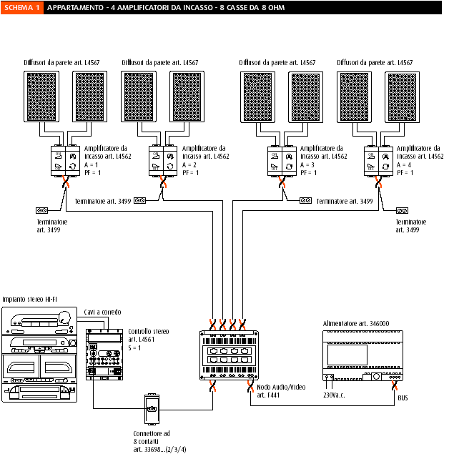

Il controllo stereo permette di gestire una sorgente stereo esterna predisposta con telecomando ad infrarossi. Il dispositivo memorizza i comandi forniti dal telecomando della sorgente e li rende disponibili sugli amplificatori.

Un modo secondario per la diffusione sonora è quello di collocare in ogni locale un sintonizzatore radio integrato. Questa soluzione viene adoperata negli alberghi dove la scelta del canale di ricezione è individuale. A livello di abitazione privata viene adottata la soluzione precedente in quanto l'ascolto è prettamente individuale da parte di chi ci abita e quindi, sintonizzando una stazione desiderata, l'ascolto è circoscritto a poche persone.

Gli impianti di diffusione sonora sono da ritenersi tecnicamente molto critici a causa del ronzio che è il nemico numero 1 che occorre eliminare. Si ricorre molto spesso ad impedenze molto basse per evitare tali fenomeni. Infatti, se il cavo di trasporto del segnale passa nelle vicinanze di una linea in c.a., si sentirà in sottofondo il ronzio provocato dal campo elettromagnetico della c.a. alla frequenza di 50 Hz. Il ronzio può essere generato da un cattivo filtraggio dell'alimentatore in c.c. che propaga anche attraverso in conduttore di massa. Ed è per questo motivo che si tende ad usare preanplificatori a bassa impedenza con una certa linearità e a strutturare il cablaggio in modo da non incappare in simili problemi.

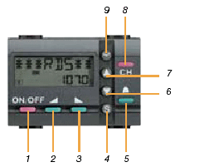

**Sintonizzatore_radio_L4492**

Questo apparecchio, con funzione di radiosveglia, è in grado di sintonizzare stazioni FM con ricerca manuale tramite i tasti (6) e (7) e di memorizzare fino a 5 canali la cui selezione può essere effettuata tramite il pulsante CH (8) o tramite pulsanti esterni collegati al morsetto posteriore. La pressione del tasto CH del frontalino o dei pulsanti esterni, determina l'accensione della radio e l'accensione remota dell'amplificatore art. L/N/NT4485 se connesso al sintonizzatore mediante il morsetto C presente nel retro dei due dispositivi. I pulsanti (2) e (3) permettono la regolazione del volume massimo generale che può essere ridotto localmente tramite i pulsanti degli amplificatori. L'apparecchio è munito di antenna a filo da inserire all'interno della stessa conduttura.

1 - accensione/spegnimento  
2/3 - regolazione volume massimo generale  
4 - selezione visualizzazione ora sveglia, ora corrente, frequenze  
5 - inserzione disinserzione sveglia  
6 /7 - regolazione ora o selezione frequenze  
8 - accensione radio o cambio canale (in parallelo ad eventuali pulsanti esterni)

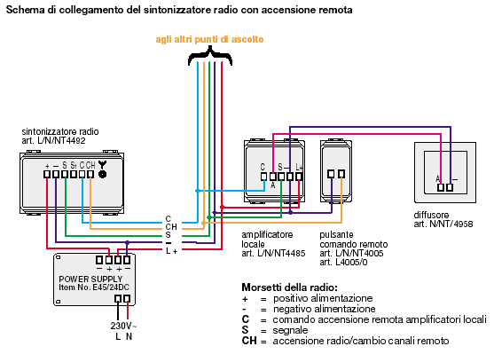

|  |  |
| --- | --- |
| http://plent.altervista.org/images/ampli_locale.gif | http://plent.altervista.org/images/puls_comando.gif |
| Amplificatore locale | Pulsante di comando |

**Modulo ricerca persone L4488**

Il modulo ricerca persone integra nel frontale un microfono attraverso il quale è possibile diffondere messaggi a viva voce; un pulsante permette l’inserzione del dispositivo stesso.  
Per tutta la durata della pressione del pulsante la diffusione musicale viene sospesa ed il messaggio è trasmesso a tutti i punti di ascolto.

Al rilascio del pulsante verranno ripristinate le condizioni iniziali. Il volume del messaggio trasmesso è variabile attraverso un regolatore presente sul modulo stesso ed è indipendente dalle regolazioni effettuate sui singoli punti di ascolto.

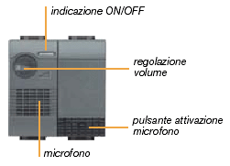

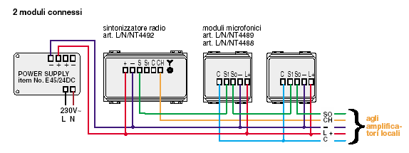

**RISPARMIO ENERGIA**

Il sistema permette di effettuare il controllo della massima potenza impegnata (per esempio 3 kW) prevenendo l’intervento della protezione termica del contatore ENEL come conseguenza di un sovraccarico causato dall’accensione contemporanea di più elettrodomestici.

L’ammontare della potenza assorbita viene costantemente monitorato tramite una centrale di controllo che attiva in caso di sovraccarico, dei dispositivi attuatori per la sconnessione dei carichi connessi.

Oltre alla funzione precedentemente indicata, il sistema permette di gestire anche l’attivazione dei carichi secondo un piano di temporizzazione predisposto dall’utente.

Tutti i componenti del sistema Risparmio Energia filare sono caratterizzati dalla flessibilità installativa offerta dalla connessione a BUS.

I dispositivi infatti sono connessi in parallelo tra loro per mezzo di un cavo, a coppie intrecciate non schermato, che realizza il mezzo di trasmissione della tensione di alimentazione e delle informazioni.

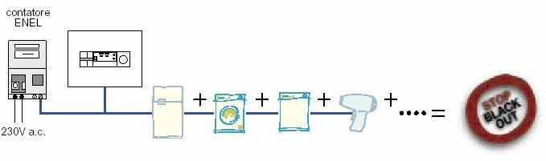

Il sistema Risparmio Energia filare nella configurazione base si compone dei seguenti dispositivi:  
- centrale di controllo carichi art. F421 con il rispettivo toroide TA per la gestione della potenza impegnata;  
- attuatori art. L/N/NT4672 oppure art.F412 per la disattivazione/attivazione dei carichi dalla rete elettrica;  
- pannello di visualizzazione (opzionale) art. N4682 per la centralizzazione delle informazioni e dei comandi degli attuatori

Con l’ impiego di un alimentatore art. E46ADCN è possibile estendere il sistema sia come numero di attuatori che come numero di pannelli di visualizzazione, compatibilmente con la corrente disponibile.

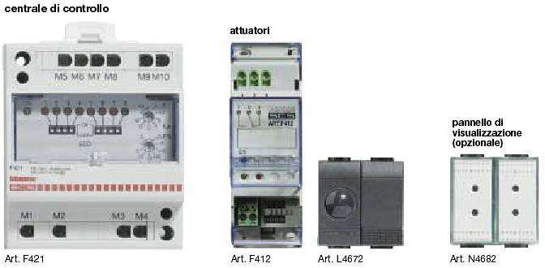

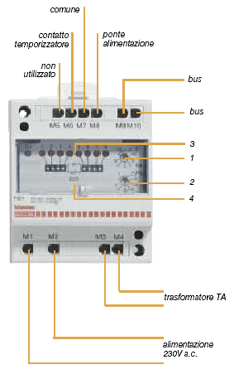

La centrale di controllo art. F421, mediante il toroide TA esterno, misura la potenza assorbita dai carichi connessi e la confronta con il valore preselezionato in fase di installazione (mediante selettori presenti nella centrale è possibile selezionare potenze di 1.5-3-4.5-6-9-12-15-18 KW. Un secondo selettore serve a fare la regolazione fine della potenza impostata in %. I microswitch posti in OFF gestiscono i carichi secondo una certa priorità. Questa priorità dipende dalla configurazione del relativo attuatore.

Infatti, ad ogni apparecchio da controllare è associato un attuatore art. L/N/NT4672 o art. F412 il quale, mediante la linea BUS, riceve le informazioni dalla centrale di controllo e provvede a sconnettere il carico dalla rete in caso di sovraccarico.

La sequenza di scollegamento degli attuatori è definita in fase di installazione per mezzo di configuratori numerati posti sul retro di ciascun attuatore nella sede denominata CC. Il configuratore 1 determina il primo distacco, il configuratore 2 il secondo distacco e così via. La centrale permette di gestire fino ad un massimo di 8 livelli di priorità e un numero di dispositivi in funzione della corrente di alimentazione disponibile. Nell’esempio illustrato, il forno, il boiler e la lavatrice rappresentano i carichi controllati tramite attuatori, mentre il frigorifero, per il quale non si vuole assolutamente interromperne il funzionamento, è collegato alla rispettiva presa senza attuatore.

In caso di sovraccarico il primo apparecchio che si sconnetterà sarà quello ritenuto meno importante dall’utente (nell’esempio il boiler, il cui attuatore avrà configuratore N° 1); il forno è invece l’apparecchio con maggior importanza (il rispettivo attuatore avrà configuratore N° 3) e si scollegherà dopo il boiler e la lavatrice.

L’utente può in qualsiasi istante riattivare l’apparecchio precedentemente sconnesso dalla centrale agendo direttamente sul pulsante presente sull’attuatore medesimo.

In questo caso se permane ancora la condizione di sovraccarico, la centrale abilita il funzionamento del carico selezionato ma scollegherà i successivi carichi meno importanti sino al rientro dal sovraccarico. Lo stato di funzionamento dei carichi è segnalato in ogni dispositivo attuatore e sulla centrale da indicatori luminosi.

E’ comunque possibile centralizzare le indicazioni luminose ed il comando degli attuatori in uno o più punti impiegando un apposito pannello di visualizzazione art. N4682.  
Anche per tale dispositivo il numero massimo di apparecchi installabili è funzione della corrente disponibile.

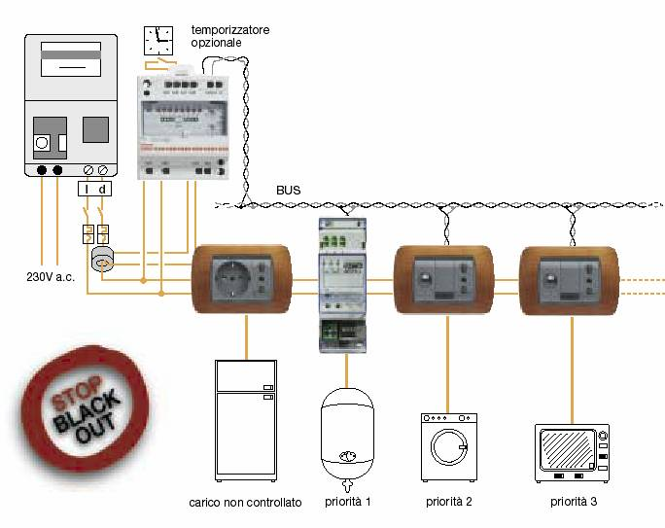

**CONFIGURAZIONE DEI DISPOSITIVI**

Questa operazione si effettua sulla centrale F421 come descritto:  
a) Selezionare la corretta potenza di contratto agendo sul commutatore rotativo (1) e porre il selettore.P% (2) sullo 0%.  
b) Selezionare, ponendo il rispettivo microinterruttore(3) nella posizione ECO = ON, i carichi interessati anche alla gestione per fasce orarie.  
Detta funzione, disponibile se alla centrale viene connesso un programmatore orario, permette di attivare il carico solo quando il contatto del programmatore orario è **aperto.**  
Selezionare nella posizione ECO = OFF i carichi che si vogliono mantenere gestiti solo dalla funzione gestione energia.

**PRIORITA' DI DISATTIVAZIONE**

Questa operazione consiste nell'assegnare agli attuatori un numero (da 1 a 8) che definisce il grado di priorità per la disattivazione dei carichi a seguito di un sovraccarico.

Questo numero varrà 1 nel caso in cui il carico dovrà disattivarsi per primo  
varrà 2 per il secondo carico da disattivare e così via, fino ad arrivare ad un valore massimo 8 .

E’ comunque possibile configurare più attuatori con la medesima priorità, assegnando un numero uguale; in questo caso i carichi verranno disattivati contemporaneamente.

Essendo 2 i modelli di attuatori, mediante configuratori contrassegnati con il numero 1 e 2 inseriti nella rispettiva sede del pannello indicata con PV, si abilita il pannello stesso a riportare le indicazioni e i comandi dei diversi attuatori.

Se il configuratore è contrassegnato con 1 il pannello riporterà i comandi e le indicazioni degli attuatori con priorità da 1 a 4; se contrassegnato con 2 il pannello riporterà i comandi e le indicazioni degli attuatori con priorità da 5 a 8.

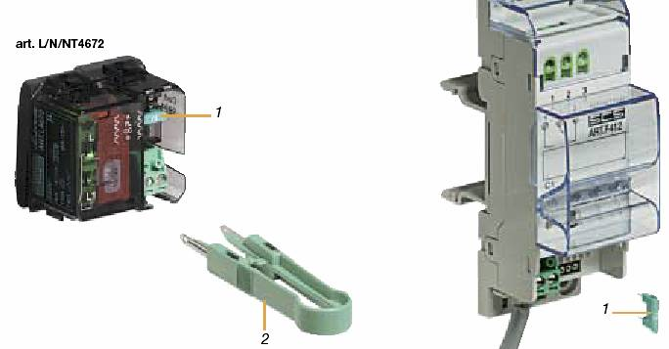

**GESTIONE DEI SOVRACCARICHI**

**Impianto in condizioni normali**

Il normale funzionamento dell’ impianto è segnalato sulla centrale mediante l’accensione dell’indicazione ON (1) colore VERDE, e sugli attuatori mediante l’indicatore luminoso (3) colore ARANCIO.

**Impianto in sovraccarico (prelievo eccessivo di energia dal contatore)**

Al verificarsi di un sovraccarico, l’imminente distacco di un apparecchio utilizzatore è indicato sulla centrale dal rispettivo indicatore luminoso (2) con un segnale ROSSO lampeggiante.

**Carichi utilizzatori disattivati per sovraccarico**

La centrale disattiva in sequenza i carichi connessi (elettrodomestici, etc.), sino a quando non cessa la condizione di sovraccarico.

Il carico disattivato viene indicato sulla centrale, sul rispettivo attuatore e sull’eventuale pannello di visualizzazione da una segnalazione (2) di colore ROSSO.

*Evitare di toccare direttamente con le mani le parti in movimento di elettrodomestici o di lavastoviglie e lavatrici che hanno cessato di funzionare per disattivazione dalla centrale, in quanto questi possono riprendere a funzionare qualora cessi la condizione del sovraccarico.*

**Connessione forzata del carico scollegato per sovraccarico**

E’ possibile per l’utente ripristinare il funzionamento di un carico disattivato (es: si desidera concludere rapidamente la fase di lavaggio della lavatrice, lavastoviglie ecc.), agendo sul tasto (4) presente sull’attuatore e sul pannello di visualizzazione. In questo caso il carico si riattiverà e resterà attivo fino al successivo azionamento del tasto o, comunque, per un periodo massimo di 4 ore. Al termine di questo periodo l’attuatore ritorna nello stato previsto dalla priorità impostata.

Si tenga presente che con l’attivazione forzata di un carico, la centrale procede con la disattivazione di un altro carico seguendo la priorità prevista. Il carico forzatamente collegato viene segnalato sulla centrale e sugli attuatori con lo spegnimento del rispettivo indicatore (2) ROSSO e con la contemporanea accensione dell’indicatore (3) ARANCIO lampeggiante sull’attuatore.

Sul pannello di visualizzazione questa situazione è segnalata dall'indicatore ARANCIO (2) lampeggiante.

**Sovraccarichi non controllati**

Qual'ora la potenza utilizzata dagli elettrodomestici non collegati agli attuatori del sistema Risparmio Energia sia maggiore della potenza di contratto ENEL (installazione non corretta), si potrebbero verificare comunque dei sovraccarichi.

In questa evenienza la centrale disattiverà tutti i carichi senza rientrare dal sovraccarico.  
Tale situazione di anomalia sarà segnalata dal lampeggio simultaneo di tutti gli indicatori di colore ROSSO, relativi ai carichi, presenti nella centrale. All’ulteriore permanenza di questa situazione interverrà come di consueto, l’interruttore limitatore del contatore.

Collegando alla centrale F421 un dispositivo programmatore orario o giornaliero, è possibile attivare i carichi desiderati (lavatrice, stufa elettrica ecc.) solo in determinate fasce orarie (per eventuali tariffe ENEL economiche oppure per esigenze particolari).

La selezione dei carichi da attivare entro le fasce orarie programmate avviene spostando nella posizione ON i rispettivi microinterruttori (ECO) presenti nella centrale.  
Il carico disattivato per gestione della fascia oraria viene segnalato sulla centrale e sull’attuatore con l’accensione del rispettivo indicatore (2) luminoso ROSSO.

Il numero massimo di dispositivi collegabili sul BUS dipende dall’assorbimento totale degli stessi e dalla distanza tra il punto di connessione e l’alimentatore.  
Se il sistema condivide lo stesso cavo del sistema Automazione il calcolo del numero massimo di dispositivi deve essere condotto tenendo presente l’assorbimento generale degli stessi.

Durante il dimensionamento rispettare inoltre le seguenti regole:  
1) La lunghezza del collegamento fra la centrale art. F421 e il dispositivo più distante non deve superare i 150m.  
Questo limite può essere esteso a 250m se si installa l’alimentatore supplementare art. E46ADCN.  
2) Ai fini di una ripartizione ottimale delle correnti sulla linea BUS è consigliabile posizionare i dispositivi di alimentazione (centrale di comando e alimentatore) in posizioni intermedie.

**Sistema con numero di attuatori**< **4**

Se il sistema comprende fino a 4 attuatori l’alimentazione 27V d.c. viene fornita dalla centrale apportando i collegamenti ai morsetti N° 7,8,9 e 10 come indicato in figura.

**Sistema con numero di attuatori**> **5**

Se il sistema comprende più di 4 attuatori l’alimentazione 27V d.c. deve essere fornita dall’alimentatore art. E46ADCN come indicato in figura. Il numero dei dispositivi connessi è in funzione della corrente disponibile.  
Collegare la centrale ai cavi di alimentazione 230V a.c., al cavo SCS, al trasformatore TA e all’eventuale contatto di un temporizzatore come di seguito indicato.

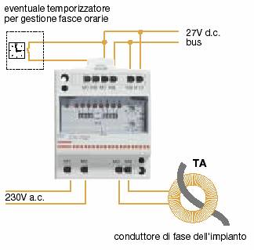

**Sistema integrato in un impianto Automazione**

In questo caso si sfrutterà uno stesso cavo BUS per entrambi i sistemi e sarà già presente l’alimentatore art. E46ADCN.  
La centrale può quindi gestire fino ad un massimo di 16 attuatori e deve essere cablata come indicato nello schema dell’installazione con un numero di attuatori ≥ 5.  
Tenere presente che comunque il numero di dispositivi di tutto il sistema dipende dalla corrente totale erogata dall'alimentatore art. E46ADCN.  
Inserire il cavo di fase dell’ impianto da controllare nell’ apposita sede prevista nel trasformatore TA in modo che venga letta la corrente totale assorbita dall’ impianto.  
Essendo completamente isolato, il trasformatore può essere installato sia nel centralino sia in una generica scatola di derivazione.  
Per una corretta indicazione fornita dal trasformatore TA, si consiglia di limitare la lunghezza dei rispettivi cavi di collegamento ad una distanza massima di 10m.

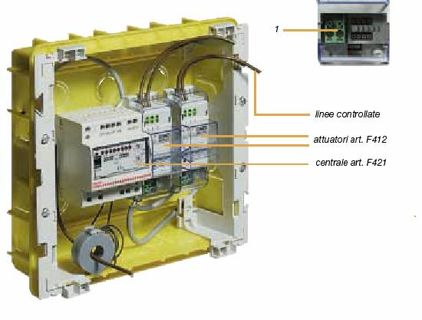

**Messa in funzione e verifica dell’impianto**

Dopo aver effettuato la selezione della potenza da controllare e dei carichi da gestire per fascia oraria, effettuare il test del sistema in accordo alla seguente procedura:  
a) Fornire tensione al sistema e attendere per almeno 10 minuti affinché la centrale si allinei allo stato dell’interruttore magnetotermico ENEL.  
b) Attivando i carichi, provocare una condizione di sovraccarico tale da attivare la procedura di sconnessione.  
c) Verificare che la centrale intervenga correttamente rientrando dal sovraccarico dopo aver disattivato qualche carico (o elettrodomestico connesso).  
d) Se l’interruttore magnetotermico presente nel contatore ENEL interviene in anticipo, verificare la corretta impostazione della potenza di contratto Pn sulla centrale art. F421.  
e) Se il valore Pn è impostato correttamente è necessario allora intervenire sul commutatore Pn impostando un decremento pari a –5% di Pn.  
f) Ripetere ancora la prova a partire dal punto a) e, nel caso intervenga nuovamente in anticipo l’interruttore limitatore ENEL, intervenire nuovamente sul commutatore .Pn per impostare un decremento pari a – 10% oppure, se necessario, a –20%.

NOTA: Incrementi positivi del Pn% offrono la possibilità di sfruttare un maggiore margine della potenza contrattuale, a meno dell’intervento dell’interruttore  limitatore ENEL.

g) Dopo aver impostato il valore desiderato, ripetere le prove come descritto a partire dal punto a).  
h) Tenere impostato quel valore Pn% che non fa intervenire l’interruttore limitatore.

REGOLAZIONE DELLA TEMPERATURA

Regolare la temperatura all’interno di un ambiente domestico è molto importante soprattutto se si desidera avere temperature diverse nei vani dell’appartamento.

Anzitutto, vediamo quali possono essere gli elementi riscaldanti che contribuiscono alla produzione di calore:  
Termosifoni  
Fan-coil  
Pannelli radianti

I termosifoni sono in ghisa o in alluminio ed emettono calore se al loro interno circola acqua calda.

I dispositivi Fan-coil possono essere a due o a quattro tubi a secondo se vengono fatti funzionare da convettori o da rinfrescatori. Infatti nel funzionamento da convettore, i fan-coil vengono fatti attraversare da acqua calda e il calore emesso viene forzato nell’ambiente attraverso una ventola interna. Nel funzionamento da rinfrescatore si adoperano gli altri due tubi che vengono attraversati da un gas refrigerante o da acqua fredda portata a temperatura bassa attraverso una macchina frigorifera esterna.

I pannelli radianti montati a pavimento, vengono sempre attraversati da un liquido caldo che attraverso questi radiatori, si riscalda l’aria circostante la quale tende a salire verso l’alto.

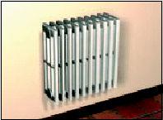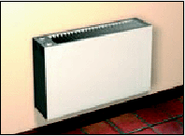

          Termosifone                                          Fan-coil

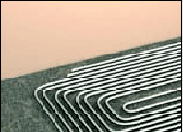      Pannelli radianti            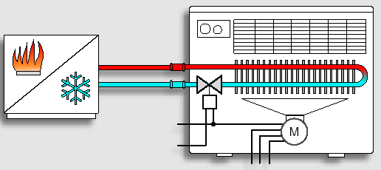

Fan-coil per riscaldamento

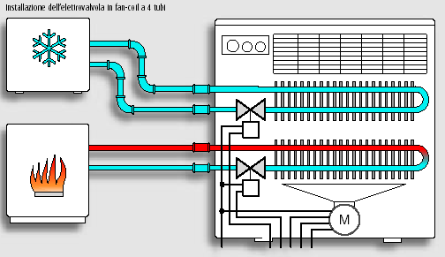

   Fan-coil per riscaldamento e rinfrescamento

**REGOLAZIONE**

Supponiamo di considerare un appartamento con quattro ambienti: camera da letto, soggiorno, cucina e bagno e si vuole regolare la temperatura per ogni vano a valori diversi e in diverse ore della giornata. Per essere precisi, si desidera il seguente prospetto:

|  |  |  |  |  |
| --- | --- | --- | --- | --- |
| ora | Camera | Soggiorno | Cucina | Bagno |
| 07.00 | 22° | 16° | 19° | 22° |
| 20.00 | 18° | 22° | 21° | 22° |

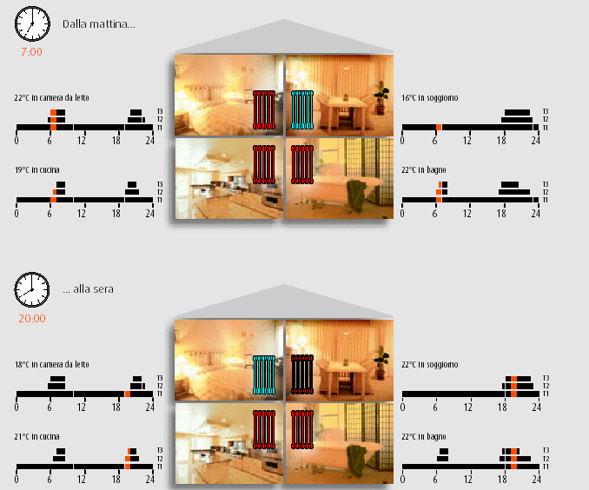

Poiché durante la giornata il sole riscalda l’abitazione e quindi gli ambienti sotto controllo, si possono spegnere i riscaldatori negli ambienti non utilizzati o regolare gli stessi in automatico.

Quindi, se si spengono i termosifoni nel soggiorno e in bagno, in questi ambienti si abbassa la temperatura mentre in camera da letto e in cucina si mantengono rispettivamente a 18°  e 20°.

Regolare la temperatura in questo modo significa utilizzare un termostato per ogni ambiente, non si ha il controllo di tutto l’impianto e questo sistema non è utilizzabile per grossi impianti. Si ricorre quindi ad un solo oggetto da programmare in modo da avere sotto controllo tutto l’impianto.

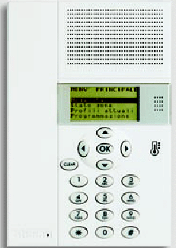

Questo apparecchio consente di regolare la temperatura voluta per ogni ambiente ottenendo un risparmio energetico del 30%. Ogni locale deve essere predisposto con una sonda per controllare e regolare la temperatura. In questo modo, la centrale di termoregolazione, collegata via bus, serve ad impostare un valore di temperatura per ogni zona (fino a 99) e a ricevere continuamente dati dalla sonda finchè non viene raggiunto il valore programmato. A questo punto, l’unità centrale impartisce l’ordine all’attuatore direttamente o tramite sonda, di bloccare l’elettrovalvola di mandata.

**MODALITA’ DI INTERVENTO**

http://plent.altervista.org/images/esempio1.gif

La centralina di zona è composta da due collettori di mandata e di ritorno dell’acqua principali che smistano nelle quattro zone. Quattro elettrovalvole vengono applicate nei quattro tubi dell’acqua calda relative alle quattro zone.

Attraverso le sonde dislocate nei quattro locali, l’unità centrale regola la temperatura in modo indipendente agendo semplicemente sulla corrispondente elettrovalvola.

La stessa modalità viene applicata se il riscaldamento è di tipo a pannelli radianti o tramite convettori fan-coil. In ogni caso, se l’edificio è composto da più piani, vengono installate le elettrovalvole di piano che provvedono a bloccare o meno la mandata.

Nel caso di impianti a fan-coil, queste elettrovalvole vengono montati direttamente nelle unità riscaldanti bloccando il ritorno. Se si montano fan-coil a 2 tubi basta una sola elettrovalvola, mentre con quattro tubi ne occorrono quattro.

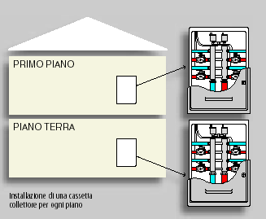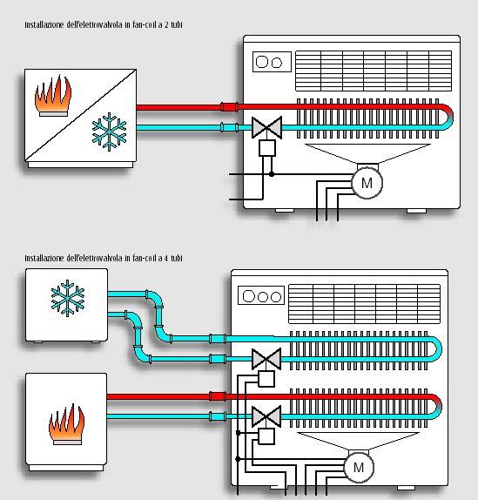

A differenza degli altri elementi riscaldanti, se si usano i pannelli radianti, la regolazione non può essere effettuata attraverso l’unità centrale in quando sono dotati di una valvola proporzionale di miscelazione tra acqua calda e acqua fredda controllata da una centralina fornita dal costruttore o attraverso o si applica una valvola termostatica.

Sostanzialmente un impianto di termoregolazione viene gestito da una unità centrale che controlla fino a 99 zone, attraverso il quale è possibile regolare la temperatura in ogni zona e a diverse fasce orarie. Ogni zona  deve contenere una sonda di temperatura, attraverso la quale ne viene rivelato il valore e messo in comparazione con quello programmato nell’unità centrale.

Gli attuatori comandano le elettrovalvole e la pompa di circolazione dell’acqua. La scelta del numero di attuatori dipende dal numero di elettrovalvole e dalla tipologia di queste. Infatti, si possono montare elettrovalvole  ON/OFF dove nell’attuatore si sfrutta un contatto ausiliario per il mantenimento. Nel caso vengano installate elettrovalvole: APRI/CHIUDI, si devono montare dei relè esterni per il mantenimento. Ad esempio, se si usa un attuatore a 4 relè si può gestire un fan-coil e le tre velocità di esso.

Ecco un esempio di termoregolazione attraverso una linea bus.

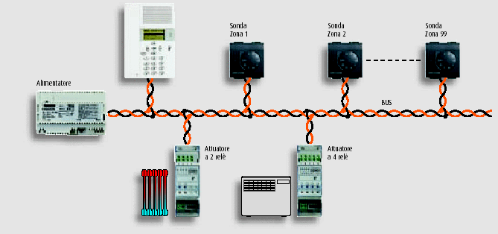

Nel caso di un impianto My Home, i dispositivi necessari sono:  
1) Unità di regolazione centrale Mod. 3550  
2) Sonda di zona Mod. L 4692  
3) Attuatore a 2 relè o a 4 relè Mod. F 430/2   F 430/4  
4)Alimentatore Mod. E 46ADCN  
5)Cavo bus L 4669

Come tutte le periferiche si ha necessità di dare un indirizzamento perché possa avvenire una comunicazione. L’indirizzamento viene dato dall’installatore dopo aver fatto il cablaggio. Ogni unità ha all’interno dei ponticelli o dei dip-switch che, posizionati nello stato on oppure off determinano l’indirizzo della periferica in questione.

L’unità centrale ha un display attraverso il quale si può visualizzare lo stato di processo. Una batteria in tampone mantiene l’alimentazione e in ogni caso riceve l’alimentazione dal bus attraverso l’alimentatore remoto. L’unità centrale è corredata di un software interno dove è possibile programmare la temperatura delle zone, la fascia oraria e l’indirizzamento per dialogare con la sonda remota.

L’attuatore a due relè o a quattro relè è anch’esso dotato di sistema di indirizzamento e di connettore bus e può sopportare carichi fino a 2 A.

L’alimentatore fornisce una tensione di 27 V c.c. con una corrente max di 1.2 A ed è protetto contro i cortocircuiti.

**CONFIGURAZIONE DELLA SONDA**

Una volta realizzato il cablaggio che, sicuramente è la cosa più semplice, diventa un po più complessa la configurazione tra le sonde e gli attuatori affinché possano svolgere il loro compito.

Per le sonde occorre definire:  
1)la zona di appartenenza  
2)la modalità di controllo della pompa  
3)la modalità di funzionamento (riscaldamento o raffreddamento)  
4)ritardo di accensione della pompa (se necessario)

Per gli attuatori occorre definire:  
1)la zona di appartenenza  
2)il tipo di carico da gestire

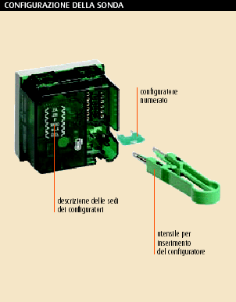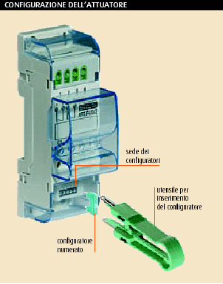

Per la configurazione si fa uso di speciali configuratori numerici che apparentemente sembrano dei cavallotti che si inseriscono in corrispondenza delle diciture della sonda o dell’attuatore per fornire un indirizzamento. Questi configuratori contengono internamente una resistenza che, all’atto dell’inserimento, crea un livello di tensione. E perciò dunque, vengono creati nove configuratori numerici con valori di resistenza diverse in modo da creare nove diversi valori di tensione corrispondenti ad un determinato valore binario. Per avere un’idea sui configuratori, rappresentiamo qui di seguito la loro forma e inserimento.

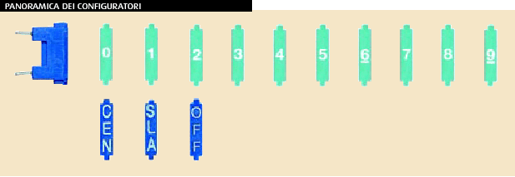

Questi configuratori vengono inseriti sia nella sonda che negli attuatori per fornire lo stesso indirizzamento per la comunicazione.

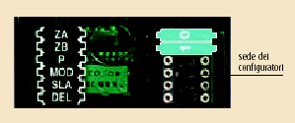

Infatti, si nota abbastanza bene le due posizioni dei configuratori relativi alle zone ZA e ZB ciascuno dei quali determina un indirizzo di zona da 1 a 9 e quindi in totale si possono identificare 99 zone.

Oltre alle posizioni delle zone, troviamo altre quattro posizioni con la seguente identificazione:

**P**= si usa il configuratore 1 in questa posizione quando occorre controllare il funzionamento della pompa di circolazione la quale viene messa in funzione da un attuatore configurato nella zona 00 con configuratore 1 nella sede N.

Se il controllo della pompa è adibito al solo riscaldamento, inserire il configuratore 2 nella posizione P e la pompa.

viene messa in funzione da un attuatore configurato nella zona 00 con configuratore 1 nella sede N.

**DEL**= Se per esigenze tecniche è necessario ritardare l’avviamento della pompa, occorre predisporre anche un configuratore in questa posizione e il numero del configuratore indica il tempo di ritardo espresso in minuti.

**MOD** = Una sonda può funzionare in collaborazione con altre sonde per consentire, nella stessa zona, il valore medio delle Temperature.

**SLA**=Per indicare alla funzione di Termoregolazione che la sonda è Master, inserire nella sede **[MOD]**il configuratore CEN e nella sede**[SLA]**un configuratore numerico che indichi il numero di sonde Slave presenti nella zona .no ad un massimo di otto. Per configurare una sonda Slave occorre inserire nella sede **[MOD]**il configuratore con sigla SLA; in questo caso le sedi **[P]**e

**[DEL]**non devono essere configurate. Utilizzando la sede **[SLA]**numerare progressivamente tutte le sonde Slave della zona. Per la numerazione è indispensabile partire dal con.guratore n°1 e rispettare la sequenza senza saltare numeri.

**CONFIGURAZIONE DELL’ATTUATORE**

Affinché l’attuatore possa dialogare con la sonda, occorre che abbia lo stesso indirizzo di questa. Quindi, anche in questo caso, abbiamo due zone ZA e ZB che devono essere configurate alla stessa maniera della sonda.

Ogni attuatore può avere due relè indipendenti per azionare carichi distinti. E’ possibile escludere il funzionamento di uno dei due relè, per farlo è indispensabile inserire il configuratore**OFF**nella sede corrispondente a **[ZB1]**o **[ZB2]**.

 Le sedi dei configuratori per l’attuatore sono i seguenti:  
[**ZA, ZB1**] = indirizzo di zona del Relè 1  
[**ZA, ZB2**] = indirizzo di zona del Relè 2  
**N1** = numero progressivo del relè 1  
**N2**= numero progressivo del relè 2

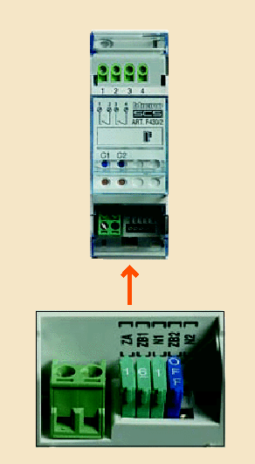

Quanto concerne la zona di appartenenza, ogni dispositivo viene anzitutto configurato per ambiente logico. Si può definire ambiente logico un insieme di locali dove risiedono i dispositivi (per es. salotto + camera + cucina). Si definisce punto luce (PL) un singolo attuatore all'interno dell'ambiente. Quindi, un secondo ponticello determina un singolo attuatore all’interno della stessa zona con una sequenza numerica da 0 a 9. Dalla figura seguente si può notare come attraverso le zone ZA e ZB si possono avere al massimo 99 zone. A sua volta, si definisce gruppo un insieme di dispositivi appartenenti ad ambienti diversi comandati contemporaneamente da un solo comando. Allora per ogni zona si possono gestire al massimo 9 attuatori.

La definizione del gruppo di appartenenza si effettua inserendo un terzo configuratore numerico nella sede contraddistinta con la lettera G. Alcuni attuatori dispongono di più posizioni G (G1, G2 e G3) potendo appartenere a più gruppi differenti (per esempio: l'attuatore configurato con A=1, PL=3 e G=4 è il dispositivo n° 3 dell'ambiente 1 appartenente al gruppo 4). Anche per l'indirizzamento dei comandi esistono le posizioni A e PL per la definizione dei dispositivi destinatari del comando (attuatori). Per dette posizioni esistono dei configuratori numerici e con grafismo che abilitano il dispositivo ad inviare il rispettivo comando con le diverse modalità.

Ci possono essere diversi livelli di indirizzamento con le seguenti modalità:  
comando punto-punto: comando diretto ad un solo attuatore identificato da un "numero di ambiente" (A) e da un numero di "punto luce" (PL). È possibile comandare più attuatori con un solo comando.  
Comando ambiente: comando diretto a tutti gli attuatori con lo stesso "numero di ambiente" (A).  
Comando di gruppo: comando diretto a tutti gli attuatori identificati dallo stesso "numero di gruppo" (G) pur appartenendo ad ambienti diversi.  
Comando generale: comando diretto a tutti gli attuatori del sistema.

Come si può benissimo notare, la prima zona inizia con l’indirizzo 01 in quanto, l’indirizzo 00 viene assegnato in modo univoco all’unità centrale collegata via bus. Se dalla centrale selezioniamo la zona 1, il firmware sa che dovrà collegarsi ad una unità remota con indirizzo 01. L’unità remota sarà sicuramente la sonda che verrà programmata dall’installatore con indirizzo 01 attraverso i configuratori.

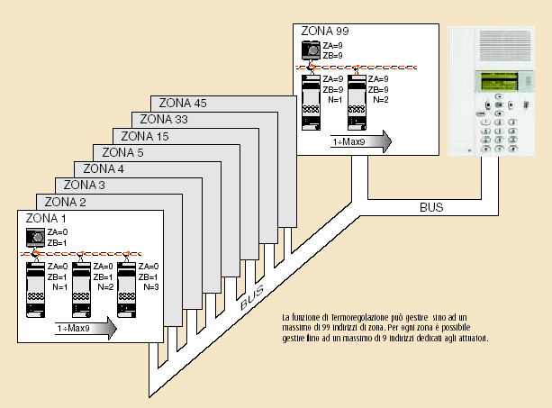

Ritorniamo all’attuatore. La zona ZB viene ripartita in due sottozone ZB1 e ZB2 perché contiene internamente due relè che possono essere gestiti in modo indipendente. E’ possibile escludere il funzionamento di uno dei due relè, per farlo è indispensabile inserire il configuratore **OFF**nella sede corrispondente a **[ZB1]** o **[ZB2]**.

1° esempio:

vogliamo configurare e collegare un attuatore a due relè che controlli due elettrovalvole (tipo ON/OFF) in due zone diverse ( Zona 1 e Zona2 ) con un numero progressivo pari a 1.

La programmazione dell’attuatore sarà :

**ZA   ZB1  N1  ZB2   N2**

**0       1      1     2      1**

Il valore 01 si riferisce alla zona 1 con numero progressivo pari a 1. ZB2 = 2 si riferisce al relè che controlla la zona 2.

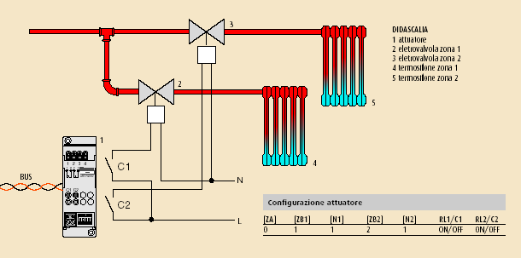

2° esempio

Configurazione e collegare l’attuatore a 2 relè per il controllare due caloriferi elettrici nella medesima zona (zona 4), i numeri progressivi nella zona sono 1 e 2.

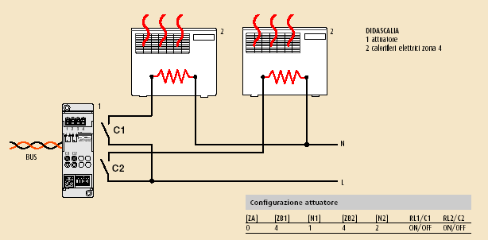

In questo esempio i due caloriferi si trovano nella stessa zona dove i due relè vengono comandati in modo indipendente e perciò l’attuatore si configura nel seguente modo:

**ZA   ZB1   N1   ZB2    N2**

**0       4       1      4        2**

esempio n°3:

Configurazione e collegamento dell’attuatore a 2 relè per il controllo di una pompa zonale (in zona 7), il numero progressivo nella zona è 1. Il relè RL2 essendo inutilizzato viene escluso.

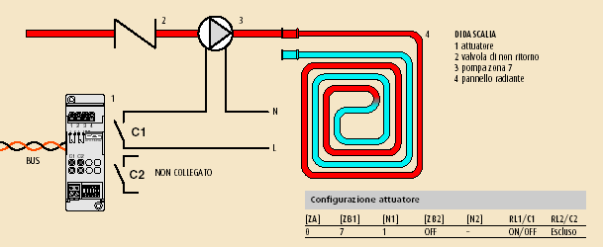

Esempio n°4:

configurazione e collegamento dell’attuatore a 2 relè per il controllo di due pompe di circolazione (zona 00), i numeri progressivi nella zona sono 1 e 2.

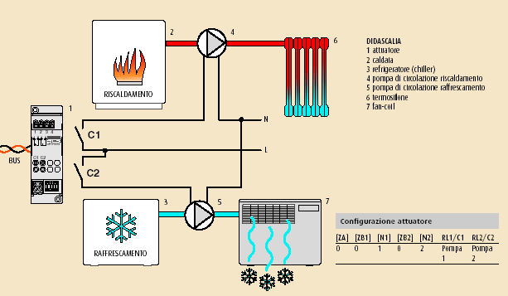

**ATTUATORE A 4 RELE’**

Per un attuatore a quattro relè  sono presenti sei sedi per i configuratori rispettivamente:

[ZA] [ZB1] [ZB2] [ZB3]  [ZB4] [N]

**[ZA] [ZB1]** = indirizzo di zona relè 1

**[ZA] [ZB2]** = indirizzo di zona relè 2

**[ZA] [ZB3]** = indirizzo di zona relè 3

**[ZA] [ZB4]** = indirizzo di zona relè 4

**[N]** = numero progressivo di zona

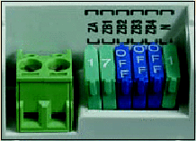

I relè montati a bordo del dispositivo sono indipendenti e possono essere usati per azionare quattro carichi distinti con funzione ON/OFF. Quindi se tutti i configuratori **[ZN]**sono diversi tra loro, i quattro relè si configurano per comandare i quattro carichi in quattro zone diverse.

Nello schema riportato riportato sotto, viene indicata la corrispondenza tra le sedi dei configuratori ed i contatti dei relè.

E’ possibile escludere il funzionamento di uno o più relè, per farlo è indispensabile inserire il configuratore **OFF**nella sede **[ZB]**corrispondente al relè inutilizzato. Non è possibile invece escludere RL1.

L’attuatore può essere utilizzato anche per controllare due carichi singoli con funzione Apri/Chiudi, ad esempio elettrovalvole con comando di apertura e di chiusura. Per la gestione di questi carichi è necessario configurare l’attuatore con l’interblocco logico dei relè, inserendo in **[ZB]** due configuratori consecutivi identici, cioè **[ZB1]=[ZB2]**e **[ZB3]=[ZB4]**. Per l’utilizzo dei contatti considerare C1 e C2 rispettivamente per l’apertura e per la chiusura della prima valvola ed i contatti C3 e C4 per l’apertura e la chiusura della seconda valvola.

I contatti dei relè assumono funzioni differenti nel caso in cui si utilizzi l’attuatore per il controllo di fan-coil. Per attuare questa funzione occorre inserire in posizione **[ZB]**quattro configuratori uguali, cioè **[ZB1]=[ZB2]=[ZB3]=[ZB4]**. Il contatto C1 è di tipo ON/OFF e comanda la valvola, i contatti C2, C3 e C4 controllano rispettivamente la velocità minima, media e massima della ventilazione. La velocità di ventilazione viene selezionata automaticamente dalla funzione di Termoregolazione in base alla

differenza tra temperatura impostata dall’utente e temperatura ambiente.

Non è possibile utilizzare questo attuatore per comandare la pompa di circolazione dell’impianto (configurazione in zona **00**) e per comandare più carichi distinti appartenenti alla medesima zona.

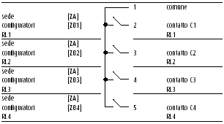

Esempio 5:

Configurazione e collegamento dell’attuatore a 4 relè per il controllo di quattro elettrovalvole (tipo ON/OFF) in quattro zone diverse (zona 11, zona 12, zona 15 e zona 18), il numero progressivo della zona è 1.

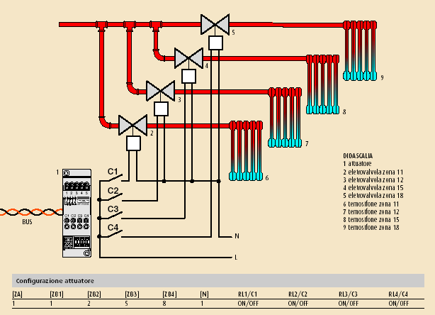

Esempio 6:

Configurazione e collegamento dell’attuatore a 4 relè con interblocco per il controllo di due elettrovalvole con comando di apertura e chiusura nelle zone 2 e 3, il numero progressivo nella zona è 2.

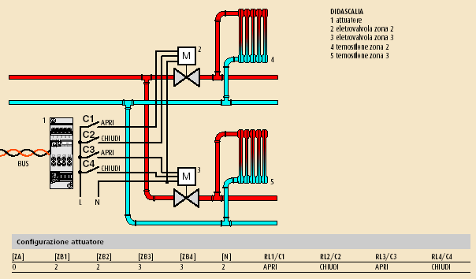

Se la funzione Termoregolazione viene impiegata per gestire un impianto semplice non è necessario interagire con la Centrale tramite la voce “Configura zone” presente nel menu “Manutenzione” ma è sufficiente inserire i configuratori nei dispositivi. Si definisce impianto semplice un impianto che per ogni zona ha un solo attuatore per riscaldamento e/o un solo attuatore per raffrescamento.

In sostanza una zona semplice possiede un attuatore che controlla solamente carichi di tipo ON/OFF (elettrovalvole, pompe, fan-coil a singola velocità e radiatori elettrici). Può essere azionata solamente una pompa di circolazione per tutto l’impianto. La sonda va sempre configurata inserendo nelle sedi **[ZA]**e **[ZB]**due configuratori che identificano il numero della zona controllata. Se necessario è possibile configurare anche la sede **[SLA]**per definire la funzione master o slave, la sede **[P]**per la modalità di gestione della pompa e la sede **[DEL]**per il ritardo di accensione della pompa.

Tramite la configurazione della sede **[MOD]**si definisce praticamente se la zona gestisce un impianto di riscaldamento(0), di raffrescamento(1) o un impianto misto(2).

A seconda della funzione che si desidera realizzare, oltre alla sede **[MOD]**della sonda è necessario configurare anche l’attuatore corrispondente. Per l’operazione di configurazione seguire la procedura riportata di seguito.

ZONA DI SOLO RISCALDAMENTO

Configurazione sonda:

inserire nella sede [**MOD**] il configuratore n°**0**;

inserire nelle sedi [**ZA**] e [**ZB**] i configuratori corrispondenti al numero di zona.

Configurazione attuatore:

**•**inserire nella sede **[N]**il configuratore n°**1**;

**•**inserire nelle sedi **[ZA]**e **[ZB]**i configuratori corrispondenti al numero di

zona (gli stessi inseriti nella sonda).

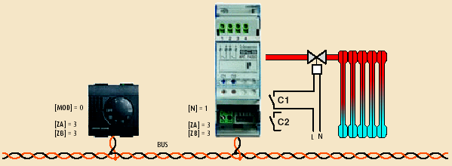

ZONA DI RISCALDAMENTO E RAFFRESCAMENTO

Configurazione sonda:

inserire nella sede **[MOD]**il configuratore n°**2**;

**•**inserire nelle sedi **[ZA]**e **[ZB]**i configuratori corrispondenti al numero di zona.

Configurazione attuatore riscaldamento:

**•**inserire nella sede **[N]**il configuratore n°**1**;

**•**inserire nelle sedi **[ZA]**e **[ZB]**i configuratori corrispondenti al numero di zona (gli stessi inseriti nella sonda).

Configurazione attuatore raffrescamento:

**•**inserire nella sede **[N]**il configuratore n°2;

**•**inserire nelle sedi **[ZA]**e **[ZB]**i configuratori corrispondenti al numero di zona (gli stessi inseriti nella sonda).

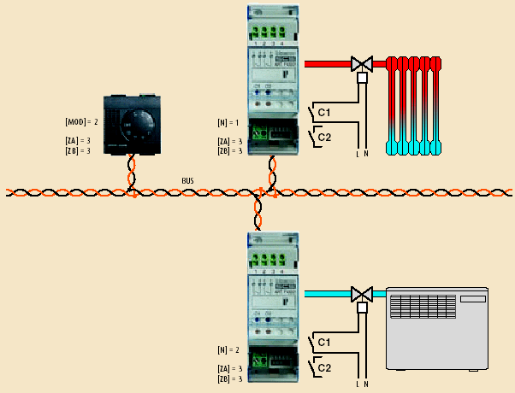

Nel calcolo degli assorbimenti è necessario considerare anche la disponibilità di corrente in funzione alla lunghezza del cavo BUS. Durante il dimensionamento rispettare quindi le seguenti regole:

**•**la lunghezza del collegamento fra l’alimentatore e il dispositivo più distante non deve superare i 250m;

**•**la lunghezza totale dei collegamenti non deve superare i 500m;

**•**la massima corrente disponibile all’estremità di un cavo telefonico lungo 250m è di 400mA, mentre per un cavo BUS art. L4669 è di 600mA;

**•**ai fini di una ripartizione ottimale delle correnti sulla linea BUS è consigliabile porre l’alimentatore in posizione intermedia.

a. Se si deve estendere un impianto a bus con soli dispositivi Termoregolazione, le posizioni I3 e I4 dell’interfaccia dovranno essere configurate con indirizzi I3=1÷9 e I4=1÷9 totalmente indipendenti dagli indirizzi dei dispositivi

b. Se si deve estendere un impianto a bus con dispositivi Automazione e Termoregolazione, le posizioni I3 e I4 dovranno essere configurate in funzione della configurazione dei dispositivi Automazione presenti nei due impianti connessi tra loro. In riferimento all’illustrazione, supponendo ad esempio che I3=3, I4=2:

**•**sul bus di ingresso (IN) gli indirizzi dei dispositivi Automazione devono essere compresi tra A=1 / PL=1 e A=3 / PL=1;

**•**sul bus di uscita (OUT) gli indirizzi devono essere compresi tra A=3 /PL=3 e A=9 /PL=9 o all’indirizzo della interfaccia successiva. E’ importante sottolineare che tutti i dispositivi Termoregolazione presenti sulle tratte dell’impianto dovranno essere configurati in modo totalmente indipendente dalla configurazione dei dispositivi Automazione. In ogni caso nessun dispositivo di automazione deve essere configurato con lo stesso indirizzo (A,PL) dell’interfaccia F422 (I3, I4).

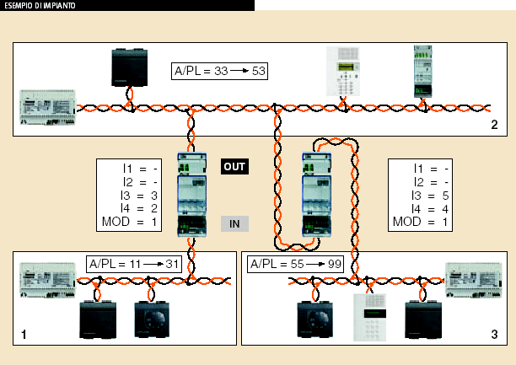

INTEGRAZIONI CON ALTRE FUNZIONI CON ALTRE FUNZIONI

I dispositivi della funzione Termoregolazione possono condividere lo stesso cavo BUS delle altre applicazioni My Home di automazione e gestione energia (cavo grigio). Se uno stabile è gia predisposto con il BUS automazione o gestione energia è possibile quindi aggiungervi in qualsiasi punto dell’impianto gli articoli

Termoregolazione, previa installazione di una scatola art. 503E per la centrale art. 3550, di una o più scatole posizionate ad una altezza di 1,5m per ogni sonda di temperatura e di un centralino con spazio adeguato per gli attuatori DIN.

Quanto sopra, vale anche nel caso l’impianto My Home pre-esistente sia caratterizzato da più impianti Automazione connessi tra loro mediante l’impiego di interfacce art. F422 configurate nella modalità “espansione logica”.

In caso di impianti con “espansione logica” non esiste nessun vincolo di installazione per i dispositivi di Termoregolazione, che possono essere installati in qualsiasi punto dell’impianto.

Pertanto, ai .fini del corretto dimensionamento dell’impianto, occorre solamente verificare la lunghezza dei collegamenti realizzati con il cavo BUS e gli assorbimenti totali dei dispositivi come prescritto nel presente documento.

Per impianti in cui è presente anche la funzione di antintrusione, la Termoregolazione non deve essere installata sullo stesso bus dell’antintrusione, ma deve essere presente un’interfaccia F422 tra i due bus.

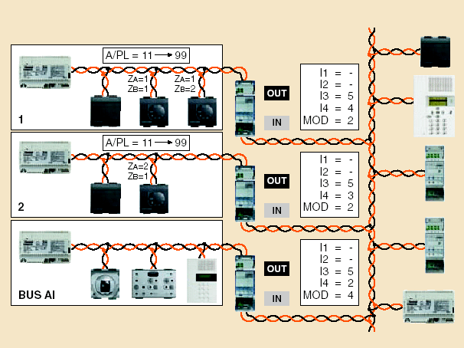

**IMPIANTI ANTIFURTO**

Così come è inteso comunemente, **un impianto antifurto** viene utilizzato, in qualsiasi ambiente sia installato, con il solo scopo di sorvegliare dei locali, dei perimetri o degli oggetti preziosi.  
  
L’installazione di tale sistema contempla esclusivamente il rispetto di un buon grado di sicurezza intrinseco delle apparecchiature e di una elevata affidabilità di funzionamento. Spesso l’impatto estetico dei sensori, della centrale, degli inseritori, ecc… non viene considerato o comunque, per quanto ridotto, rappresenta sempre un’appendice agli impianti già esistenti nell’edificio.   
  
In un ambiente di prestigio, ma anche nella più sobria abitazione, è possibile inserire nello stesso contesto estetico **dell’impianto elettrico** anche i dispositivi dell’antifurto senza per questo rinunciare ai canoni di sicurezza prima menzionati.

L'impianto che andiamo ad esaminare si riferisce ad un progetto della bi-ticino e si compone dai seguenti componenti:  
Un comunicatore telefonico permette di interagire con una linea telefonica esterna e attraverso il bus si collega al rivelatore RI, ad una interfaccia contatti, ad una centrale di gestione di 4 zone ad un dispositivo di allarme ottico-sonoro, ecc.



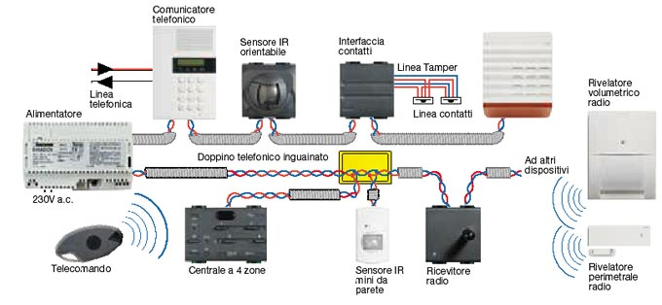

Se inoltre, all’impianto d’allarme vengono affidati anche altri “compiti” che ci permettono di vivere in un ambiente più ergonomico e confortevole, senza aumentare i costi di installazione, ecco che si unisce l’utile al dilettevole.

PARZIALIZZATORE 1/4 ZONE

Si tratta di un dispositivo in grado di attivare o disattivare l'impianto e di controllare lo stato in 4 zone diverse. In altre parole, possiamo fare in modo che quando siamo in casa venga disattivato l'antifurto interno rimanendo attivo quello perimetrale. Possiamo attivare l'antifurto perimetrale e quello di un solo locale perchè in questo dobbiamo custodire alcuni nostri beni e in casa abbiamo ospiti non tanto conosciuti. In altre parole, possiamo fare una serie di combinazioni possibili a secondo delle nostre esigenze.

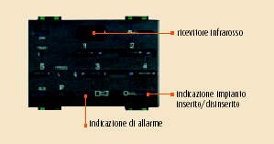

Questo dispositivo è in grado di configurare fino a 30 telecomandi visto che può funzionare anche da ricevitore a RI; da la possibilità di memorizzare i tempi di intervento di ciascuna zona, di eseguire il test del sistema e la gestione allarmi.

In esso viene svolta la funzione di inseritore e sono visibili la zona di ricezione dei raggi infrarossi e due led che segnalano lo stato dell’impianto nel seguente modo:  
- led verde acceso, l’impianto è disinserito;  
- led rosso acceso, l’impianto ha rilevato un allarme;  
- led rosso lampeggiante, la batteria installata nella sirena esterna è scarica, scollegata o guasta.

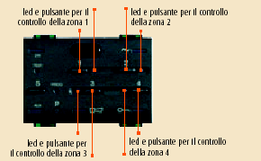

In questa sezione sono visibili quattro pulsanti e quattro led per il controllo delle zone nelle quali può essere suddiviso l’impianto.  
Premendo uno dei pulsanti si attiva o disattiva la zona corrispondente. Entro quattro secondi dall’ultima pressione la parzializzazione effettuata deve essere confermata trasmettendo un impulso con il telecomando. Se ciò non dovesse avvenire si ripristina automaticamente la condizione precedente.

I led rossi accesi indicano che le zone sono attive, mentre i led rossi spenti indicano che le zone sono disattive. Non si possono escludere più di tre zone contemporaneamente.

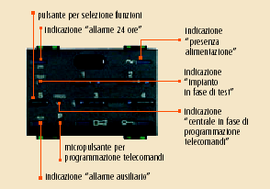

In questa sezione, sono visibili i led ed i pulsanti utilizzati per il controllo della centrale e dell’impianto.  
Il led verde acceso indica la presenza dell’alimentazione di rete.  
Il led rosso 24 h acceso indica che è stato rilevato un allarme antimanomissione (allarme 24 ore).  
Il led rosso Aux acceso indica che è stato rilevato un allarme da una interfaccia canali ausiliari.  
Il led rosso 24h ed il led rosso Aux lampeggianti alternativamente indicano che la centrale è in stato di manutenzione e quindi non attiva.  
Il led giallo Test acceso indica che l’impianto è nella fase di test.  
Il led giallo Prog acceso indica che la centrale è nella fase di programmazione dei telecomandi.  
Il pulsante S ed il micropulsante P in combinazione con il telecomando servono per la selezione delle funzioni.

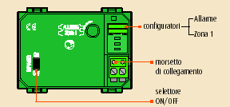

Sul retro della centrale sono visibili:  
- il morsetto di collegamento;  
- il selettore ON/OFF che permette di portare la centrale in stato di manutenzione;  
- le sedi dei con.guratori per le temporizzazioni “ALLARME” e “ZONA1”, per la regolazione del tempo di allarme e del ritardo di ultima uscita / primo ingresso.

**Alcuni esempi:**  
**L’impianto di allarme** può colloquiare con l’impianto di illuminazione, con i dispositivi di automazione di tapparelle e ingressi (basculanti, porte elettriche, cancelli pedonali, carrai, ecc.), con me stesso tramite un comunicatore vocale o via internet.   
  
**A cosa sono utili questi dialoghi tra impianti diversi?**   
  
E’ presto detto: posso utilizzare, ad impianto disinserito, i sensori volumetrici per azionare luci al mio passaggio, anche temporizzate; posso usufruire dei contatti perimetrali posti sulle porte per far suonare un campanello, segnalando così la presenza di un cliente in un negozio; posso essere avvisato sul cellulare se viene a mancare l’energia elettrica o se il freezer si sta scongelando; posso bloccare automaticamente il funzionamento di tapparelle e basculanti all’inserimento dell’allarme, spegnendo allo stesso tempo tutte le luci che accidentalmente sono rimaste accese; ecc.  
Non solo, con il comunicatore telefonico, posso mettermi in contatto con la mia abitazione e scegliere se ascoltare dal microfono eventuali rumori, se parlare attraverso l’altoparlante, per rassicurare ad esempio un anziano lasciato a casa che ha chiesto aiuto con il medaglione di soccorso.   
  
Mi è anche permesso, se abilitato, di inserire e disinserire l’impianto stesso, verificandone lo stato, posso anche comandare a piacere ogni accensione dell’impianto di illuminazione, le tapparelle, il riscaldamento, il condizionamento…  
  
**Per fare tutto questo sono necessari solo 2 FILI**. Infatti tutti gli impianti menzionati possono colloquiare tra loro senza dover utilizzare decine di relais e cablaggi complicati, ma interfacciando ogni singolo circuito BUS(dell’allarme, dell’illuminazione, della video citofonia) con gli altri per mezzo di piccoli moduli, ridotti sia negli ingombri che nei costi.

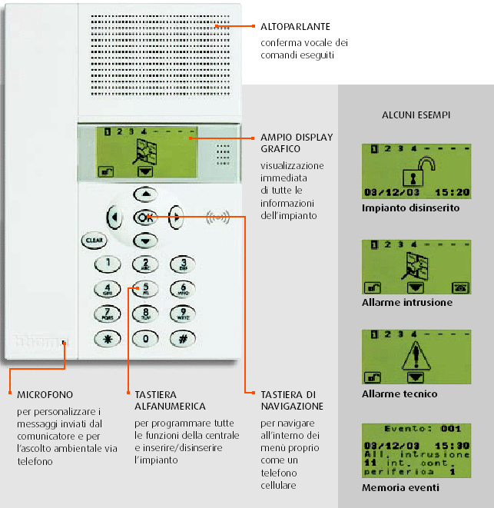

Il comunicatore telefonico è un dispositivo che permette di svolgere una serie di funzioni:  
invia messaggi verso un telefono cellulare per un evento di intrusione o di un allarme tecnico. Permette di ricevere comandi via telefono attraverso la pulsantiera di un telefono fisso o cellulare in modo da comandare degli attuatori che abbassano o alzano le tapparelle o fanno accendere delle luci ecc. Esso è costituito da un display grafico per la visualizzazione di tutte le informazioni dell'impianto. Una tastiera alfanumerica permette di programmare tutte le funzioni della centrale tra cui l'inserimento/disinserimento dell'impianto. Un microfono incorporato permette di creare messaggi personalizzati da inviare al telefono.

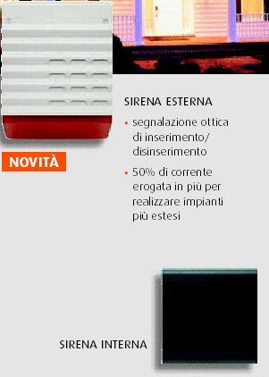

Il dispositivo ottico/sonoro è quello che fornisce l'allarme a livello locale esterno ed interno.

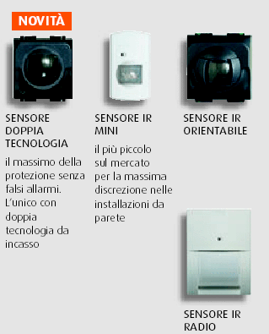

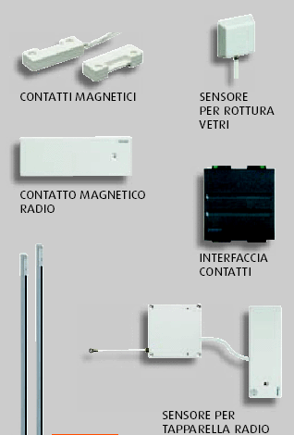

**SISTEMI DI COMUNICAZIONE**

**Centralino PABX 28D (art. 335828)**

**Caratteristiche generali**

Il centralino consente di realizzare impianti per la comunicazione in abitazioni ed in uffici integrando i servizi telefonici con i servizi videocitofonici. Nella versione base può gestire 2 linee telefoniche, 1 linea citofonica/videocitofonica e 8 telefoni.

**Accessoriabilità**

Sono previsti una serie di accessori che, collegati al centralino base, consentono di ampliare le prestazioni e le potenzialità in base alle esigenze dell’utente.

Le linee telefoniche possono essere aumentate fino a 4 ed i telefoni intercomunicanti fino a 16. Oltre al relè di base per luce scale, possono essere collegati 8 relé aggiuntivi per effettuare fino a 9 diversi comandi.

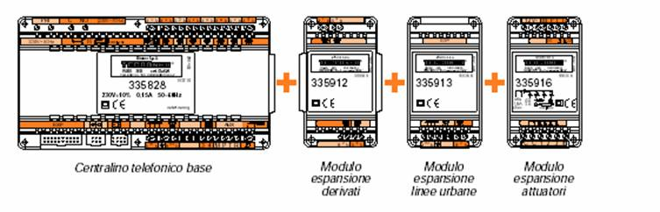

**Impiego**

Per la facilità d’uso e la flessibilità dei servizi, il centralino è particolarmente adatto per l’impiego in abitazioni (monofamiliari o plurifamiliari), negozi o uffici. È garantita la piena compatibilità sia con i telefoni ad impulsi che con i telefoni a tastiera multifrequenza.

**Programmazione**

Le funzioni e le modalità operative vengono definite in fase di programmazione e personalizzazione. La programmazione può essere fatta da qualunque telefono derivato dell’impianto stesso mediante l’introduzione di semplici codici e resta permanentemente memorizzata, fino a quando non viene nuovamente modificata dall’utente (un codice apposito impedisce programmazioni da parte di persone non autorizzate).

La programmazione può anche essere effettuata utilizzando il software “TIPBX” ed il cavo di collegamento per Personal Computer.

**Partizione dell’impianto**

In impianti monofamiliari è possibile programmare il centralino in modo da avere due “partizioni” per distinguere le chiamate verso l’abitazione vera e propria da quelle, ad esempio, di un ufficio o laboratorio o altro, facente parte della stessa unità abitativa.

Le due linee telefoniche di base possono essere utilizzate separatamente per i due servizi mentre i telefoni rimangono comuni consentendo l’intercomunicazione interna. Anche le chiamate citofoniche possono essere separate utilizzando un modulo fonico a 2 pulsanti.

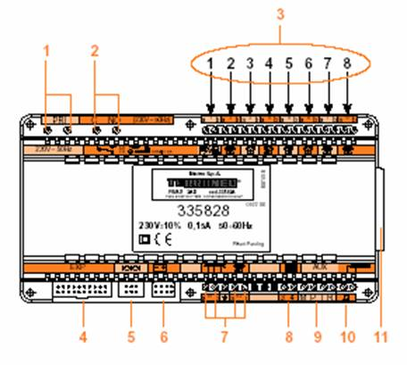

**CARATTERISTICHE DEL CENTRALINO**

1 – Alimentazione di rete 230V a.c. 50 Hz.  
2 – Relé luce scale (attuazione/teleazionamento).   
3 – Telefoni derivati da 401 a 408. Connessione 1 per telefono 401; telefono di emergenza linea 1 e possibilità di programmazione linea veloce. Connessione 2 per telefono 402; telefono di emergenza linea 2.  
4 – Connettore per ampliamento linee urbane.  
5 – Connettore per collegamento PC per programmazione centralino.   
6 – Batterie tampone.  
7 – Linee urbane 1 e 2.  
8 – Modulo fonico dell’impianto citofonico o interfaccia di montante.   
9 – Relé per attuazioni e teleazionamenti.  
10 – Musica su attesa da fonte esterna.  
11 – Connettore a 25 vie per ampliamento telefoni derivati (fino a 16 telefoni).

**COMUNICATORE TELEFONICO(Art. 4075)**

**Caratteristiche generali**

Dispositivo in grado di comporre automaticamente i numeri telefonici precedentemente impostati e di inoltrare sulla linea telefonica uno o più messaggi preregistrati.

**Impiego**

Permette la comunicazione bidirezionale tra l’utente, l’impianto antifurto e l’impianto elettrico; infatti:   
a)in caso di allarme rilevato dal sistema antifurto SCS, si attiva per effettuare la chiamata ai numeri impostati specificando il tipo di allarme rilevato;  
b) può essere chiamato dall'utente e, attraverso codici predefiniti, è in grado di eseguire dei comandi di dispositivi installati nell'abitazione.

**Programmazione**

Tutte le fasi di personalizzazione sono guidate e visualizzate per mezzo del display.  
Le conferme ed i codici da attribuire ai messaggi in entrata/uscita al comunicatore avvengono tramite tastiera.

Le funzioni che il comunicatore è in grado di effettuare sono:  
- invio di 6 differenti messaggi indirizzati a 4 diversi numeri telefonici per ogni messaggio;  
- **numero telefonico jolly**aggiuntivo, comune per tutti i messaggi, per necessità di reperibilità;  
- comando a distanza di dispositivi interni alla abitazione interfacciati al sistema antifurto SCS per mezzo di relé attuatori (max 2);  
- interrogazione remota per conoscere le condizioni dell'impianto;  
- funzione "room monitor" per parlare ed ascoltare suoni e voci provenienti dai locali controllati;  
- registrazione su memoria non volatile degli eventi accaduti e rilevati dall'impianto antifurto SCS;  
- continua sorveglianza del sistema antifurto SCS, permettendo, ad esempio, la tempestiva comunicazione di mancanza di energia oltre le 10 ore.

**Descrizione comunicatore telefonico**  
1 - altoparlante  
2 - display alfanumerico  
3 - ricevitore ad infrarossi  
4 - tastiera di programmazione  
5 - microfono  
6 - tastiera decadica

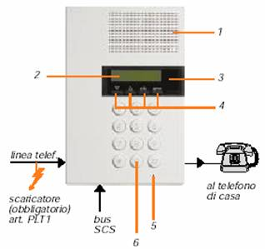

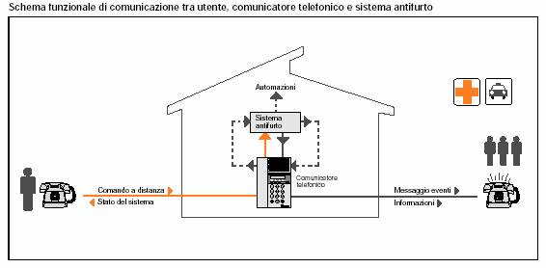

Attraverso il comunicatore è possibile interagire dall’esterno allo scopo di gestire una serie di utenze come l’accensione o lo spegnimento della caldaia. Un evento imprevisto fa intervenire l’interruttore automatico togliendo energia alla casa. Il comunicatore invia un messaggio vocale al telefono cellulare e dalla tastiera di quest’ultimo posso richiudere l’interruttore grazie al motorino a questo abbinato.

In ogni caso, oggi ci si affida non più alla linea telefonica fissa ma alla telefonia mobile GSM per il seguente motivo: un ipotetico intruso nell'abitazione come prima azione può provvedere all'individuazione e quindi al taglio della linea telefonica fissa per impedire qualsiasi allarme e comunicazione.  
In alternativa, si trovano in commercio delle interfacce di comunicazione tra un qualsiasi telefono GSM e il comunicatore appena descritto. Questa strategia aumenta il grado di sicurezza della casa e di chi vi risiede.

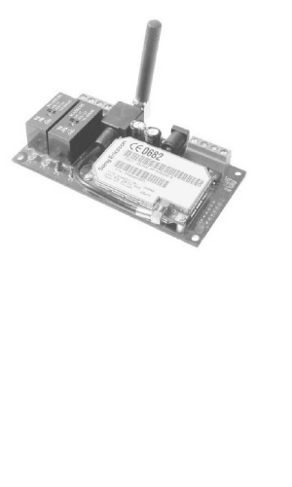

**Attuatore telefonico art. F461/1**

**Caratteristiche generali**

L’attuatore telefonico permette di realizzare impianti con la possibilità di comandare a distanza (teleattivazione) due utilizzatori e di verificarne lo stato (attivati o disattivati) attraverso la tradizionale linea telefonica analogica fissa (casa, ufficio, cabina telefonica) o la telefonia mobile (cellulare).  
I comandi attivazione, disattivazione e verifica devono essere inviati da un telefono con la selezione a toni in multifrequenza (DTMF).  
Anche in fase di programmazione è indispensabile utilizzare un telefono in multifrequenza.

**Impiego**

Un tipico utilizzo è il comando d’accensione e spegnimento della caldaia o del condizionatore prima della partenza o durante il viaggio, così da trovare il giusto comfort all’arrivo a casa; oppure l’accensione di luci ed il movimento di tapparelle per necessità o per simulare la presenza di persone.

L’attuatore telefonico può essere attivato da comandi semplificati o da comandi completi, comuni agli altri apparecchi BTicino del sistema My Home.

**Programmazione**

La programmazione si effettua mediante un comune telefono in multifrequenza, connesso alla presa RJ8 dell’attuatore, con apposito cavo, fornito in dotazione.

L’attuatore ha la possibilità di essere programmato per funzionare in tre diverse modalità:  
- illuminazione: per attivare o disattivare luci, caldaie, o altro;  
- automazione: per azionare i motori delle tapparelle (chiusura - apertura), o altri motori;  
- termoregolazione: per attivare o disattivare l’impianto di riscaldamento o condizionamento in abbinamento al cronotermostato BTicino art. L/N4449.

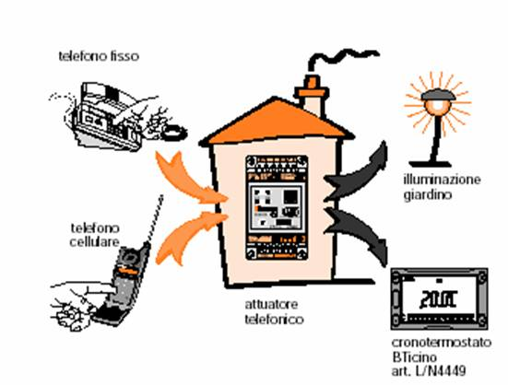

Inoltre nelle tre diverse modalità di funzionamento i due relè possono essere a loro volta programmati per lavorare con la funzione monostabile (temporizzato, il relè si chiude per il tempo programmato, ideale ad esempio per l’accensione temporizzata delle luci scale) oppure bistabile (acceso – spento, il relè ad ogni comando cambia il suo stato e lo mantiene fino ad un nuovo comando, si comporta come un interruttore).

L’attuatore può anche essere connesso al posto di un telefono interno (derivato) in presenza di un centralino telefonico Terraneo PABX (ideale da abbinare al PBX15D per espandere il numero dei relè teleazionabili); inoltre è possibile collegare in parallelo tra loro sulla stessa linea telefonica sino ad un massimo di 4 attuatori, anche in presenza di una segreteria telefonica.

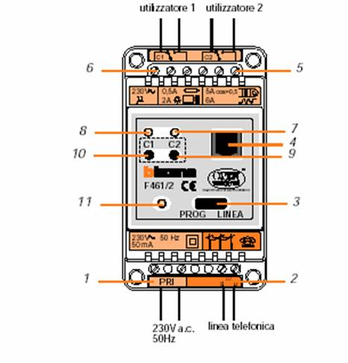

**Descrizione attuatore**  
1 - morsetti a vite (PRI) alimentazione 230V a.c.  
2 - morsetti a vite (LU) ingresso linea telefonica  
3 - selettore PRPG/LINEA su posizione:

- **PROG**funzionamento in modo programmazione

- **LINEA**funzionamento in modo normale

4 - connettore femmina RJ8 per collegare tramite cavo in dotazione l’attuatore al telefono e attivare la procedura di programmazione 5 - morsetti a vite (C2) uscita contatti in scambio del relè 2  
6 - morsetti a vite (C1) uscita contatti in scambio del relè 1  
7 - spia gialla che segnala lo stato del relè (C2) spia accesa  
relè attivato  
8 - spia gialla che segnala lo stato del relè (C1) spia accesa  
relè attivato

9 - pulsante (C2) per attivazione locale del relè 2  
10 - pulsante (C1 per attivazione locale del relè 1  
11 - spia verde che segnala il modo di funzionamento

- **spenta**= attuatore guasto o non alimentato correttamente

- **accesa fissa**= alimentato e funzionamento normale

- **accesa**= alimentato e funzionamento in modo programmazione

**Web Server F451**

**Caratteristiche generali**

Il Web Server rappresenta “la porta di comunicazione” tra i sistemi di automazione domestica e antifurto BTicino ed il mondo esterno.

Infatti il dispositivo si propone come interfaccia tra una rete Internet o LAN e gli apparecchi di automazione ed antifurto a tecnologia SCS.

**Impiego**

Il Web Server consente di realizzare due funzioni principali:  
- la supervisione, il comando ed il controllo dell’impianto attraverso pagine Web personalizzabili;  
- l’esecuzione di attuazioni per il comando di luci (acceso/spento) e/o tapparelle (su/giù) dell’impianto inviate da PC con il software Virtual Switch® di BTicino.  
Nel primo caso l’utente, utilizzando un PC ed un browser commerciale (consigliato Microsoft® Internet Explorer 5), può collegarsi al Web Server e controllare lo stato del sistema o inviare comandi di attuazione tramite semplici pagine HTML provviste di menù ad icone.  
Nel secondo caso, l’utente può dialogare solo localmente con il Web Server per mezzo dell’interfaccia grafica generata sottoforma di una placca virtuale Living International visualizzata a monitor.

**Programmazione**

La programmazione del Web Server avviene per mezzo  del software TiWeb (fornito assieme al dispositivo) e del cavo seriale (art. 335919, non a corredo) per il collegamento al PC.

La configurazione e personalizzazione delle pagine Web è semplice e guidata dal software stesso.

L’utilizzo del cavo seriale consente, quando il progetto di configurazione e personalizzazione delle pagine Web è completato, di trasferire (download) i dati al dispositivo e, viceversa, di prelevare (upload) e verificare la configurazione in esso contenuta.

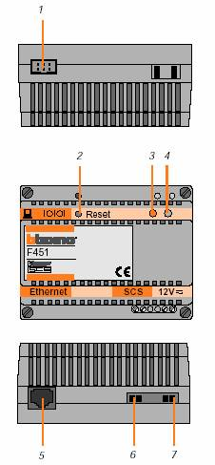

**Descrizione Web Server**  
1 - connettore collegamento a porta seriale PC per manutenzione configurazione (con art. 335919)  
2 - tasto di reset  
3 - led rosso  
4 - led verde  
5 - connettore RJ porta Ethernet 10 Base T per collegamento alla LAN  
6 - Bus SCS del sistema da controllare  
7 - alimentazione 12V

Il webserver è un sistema di interfacciamento tra il mondo esterno e la casa domotica come lo è il comunicatore secondo lo schema seguente:  
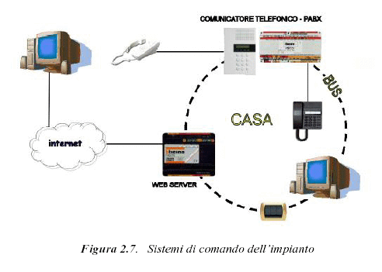

Un computer remoto interagisce con il web server attraverso internet e viene messo in comunicazione con un PC locale attraverso il bus dati. Quest'ultimo fornisce dei comandi locali attraverso la porta seriale e attraverso l'attuatore.

A sua volta il comunicatore telefonico dialoga con un telefono esterno e la centralina PABX riportanto la comunicazione su un telefono interno e attraverso il bus dati, interagire con il PC locale o attraverso l'attuatore, gestire dei carichi.

L'impianto domotico può essere gestito attraverso il PC locale tramite una interfaccia seriale 232 con il bus ed utilizzando un programma dedicato di supervisione, si possono gestire una serie di dispositivi. Il sinottico della supervisione presenta la struttura abitativa con una serie di icone che possono rappresentare le lampade, il frigorifero, le tapparelle, ecc. Per ogni icona si può avere la facoltà di impostare la funzione da svolgere e configurando il componente come quello reale.

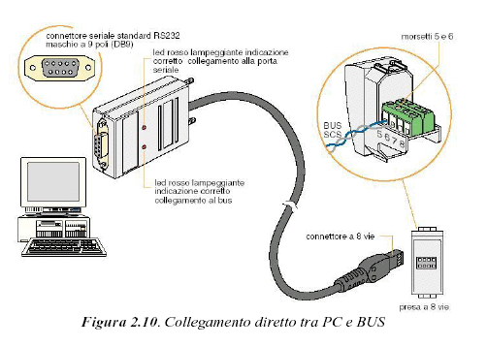

Dopo la configurazione dell'impianto sarà possibile verificarne lo stato attraverso il sinottico facendo un opportuno test.

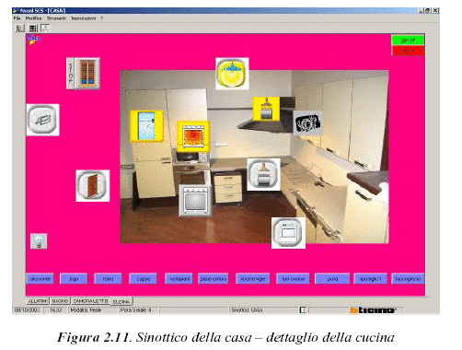

IMPIANTI ANTENNA

Gli impianti d’antenna sono estremamente essenziali in qualsiasi unità immobiliare dai più semplici a quelli più complessi che permettono la ricezione dei programmi televisivi.

La ricezione dei canali televisivi parte da frequenze VHF (52 – 68 MHz), (180 – 230 MHz) alle frequenze UHF (470 – 860 MHz). Le antenne vengono costruite per ricevere un’intera banda di frequenze o soltanto una porzione; si parlerà a questo punto di antenne a larga banda e antenne a banda stretta. Le caratteristiche di queste antenne hanno di particolare che le antenne a larga banda risuonano abbastanza bene su tutta la banda di frequenze per la quale sono state costruite e dove presentano un guadagno più o meno costante. Le antenne a banda stretta risuonano soltanto per una fetta di banda di frequenze e presentano un guadagno maggiore rispetto a quelle a larga banda.

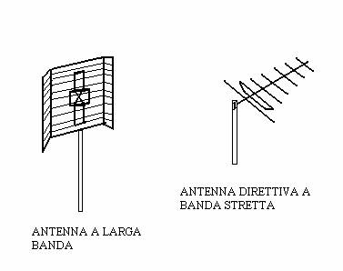

La scelta di una delle due antenne dipende in modo particolare dalla distanza tra la residenza e il punto di concentramento dei ripetitori. Se la distanza è di poche decine di Km, conviene utilizzare antenne a larga banda visto che il segnale ricevuto è buono su tutta la banda. Se invece la distanza è notevole occorre usare antenne direttive con alto guadagno. Poiché queste antenne risuonano su una banda stretta, per coprire l’intera gamma occorre aggiungere più di una antenna direttiva.

**FUNZIONAMENTO DI UNA ANTENNA**

Le antenne sono gli elementi basilari per ricevere qualsiasi segnale radio o televisivo. Di antenne ne esistono di svariati tipi, in ogni caso, l’elemento predominante è il dipolo.

Supponiamo di avere una sorgente che emette un campo elettromagnetico di una certa intensità e una spira posta a distanza "d" dalla sorgente. Ricordiamo che un campo elettromagnetico è costituito da un campo elettrico e da un campo magnetico sfasati di 90°. La spira immersa in questo campo elettromagnetico, diventa sede di una f.e.m.i, ovvero, una tensione anch’essa alternata. Il campo elettrico crea attorno alla spira un campo magnetico secondario. Avvicinando la spira alla sorgente, questi parametri sono sempre più forti e quindi più alta la tensione ai morsetti della spira. Si deduce che l'informazione radio che altro non è che la tensione ai capi della spira, dipende dalla distanza dalla sorgente e dal valore del campo elettromagnetico.

Se appiattiamo la spira essa si riduce ad un componente che viene chiamato dipolo che l'unico scopo di irradiare o ricevere un campo elettromagnetico. Le dimensioni del dipolo non sono dettati a caso ma seguono un criterio di valutazione dipendente dalla lunghezza d'onda della frequenza di ricezione o di trasmissione. Tenendo conto che i segnali radio viaggiano nello spazio alla velocità della luce, si deduce che la lunghezza d'onda è strettamente legata a questo parametro costante e alla frequenza interessata.

Facendo il rapporto tra la velocità della luce e la frequenza in MHz del segnale che si vuole ricevere, si ottiene la lunghezza d’onda della frequenza in questione.

La lunghezza fisica dell’antenna dovrebbe essere teoricamente uguale alla lunghezza d’onda. Adottando questo principio si otterrebbero antenne troppo ingombranti e poco pratiche così si ricorre a sottomultipli della lunghezza d’onda che sono: ½, ¼, ecc.

L’esempio di figura mostra un dipolo aperto equivalente ad un circuito   R-L-C serie. Se la lunghezza è mettà della lunghezza d’onda, esso dovrebbe risuonare alla frequenza F e quindi ricevere o trasmettere un segnale.

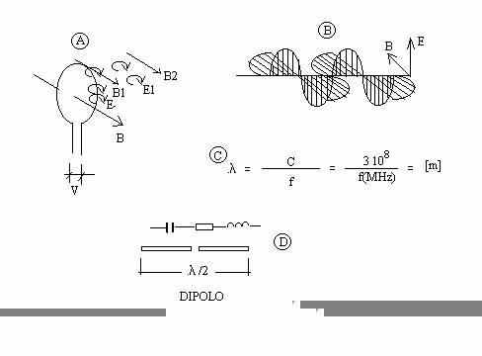

Ogni antenna non viene costruita solo per una frequenza ma per una banda di frequenze più o meno larga. Una antenna può essere omnidirezionale se irradia a 360°, direttiva nei due sensi se irradia in avanti e indietro ed infine direttiva in un solo senso se l'irradiazione avviene in una sola direzione.

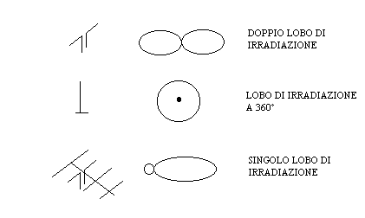

Un impianto d’antenna professionale fa uso di amplificatori di segnali in quanto non tutti i segnali TV arrivano all’antenna con la medesima ampiezza e si dovrà cercare di riportare a valori accettabili i segnali deboli attraverso appositi amplificatori a banda stretta che vengono chiamati Amplificatori di canale. In una certa banda di frequenza ci possono essere più emittenti il cui segnale è abbastanza debole per essere ricevuto e quindi, per ogni emittente, ovvero, per ogni canale ci sarà un amplificatore in grado di alzare il livello di quel segnale a valori accettabili.

A questo punto occorre equalizzare tutti i segnali con un amplificatore a larga banda munito di miscelatore in modo da avere un’uscita unica per l’ingresso del televisore.

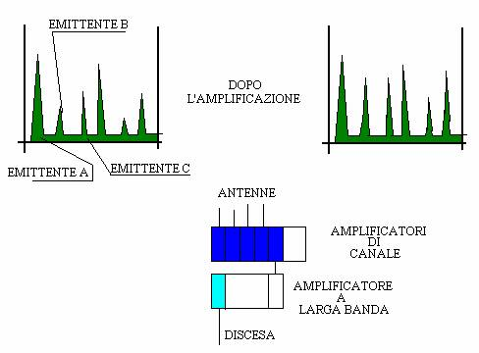

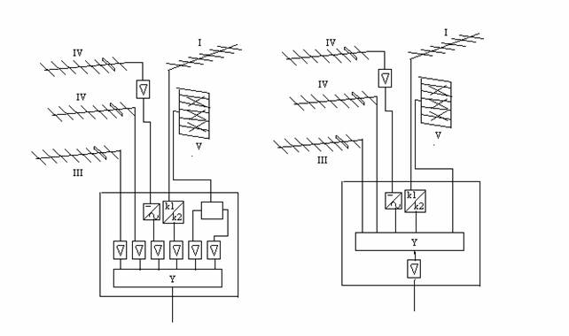

La figura precedente mostra due schemi di impianti: centralino canalizzato e centralino a larga banda.

In ambedue gli schemi, la prima antenna in basso serve a ricevere il primo canale RAI, l’antenna successiva serve a ricevere il secondo canale RAI e l’antenna in alto serve a ricevere una emittente lontana con la necessità di un preamplificatore di segnale.

L’antenna in alto a destra è munita di convertitore di canale e viene utilizzata nel caso in cui una emittente venga ricevuta con forti disturbi in una banda di frequenze mentre in una seconda banda può essere ricevuta con un segnale pulito. Se gli amplificatori di canali sono tutti UHF, è necessario ricorrere ad un convertitore di canale. L’ultima antenna è a larga banda UHF alta e serve per ricevere i canali delle emittenti locali.

Il centralino canalizzato è più dispendioso rispetto a quello a larga banda pur ottenendo gli stessi risultati. Il centralino canalizzato ha il vantaggio di poter variare la singola amplificazione nel caso che l’emittente variasse la sua potenza.

Il cavo di discesa è un cavo coassiale costituito da una calza schermante esterna e ha una impedenza di 75 Ohm e una perdita di ?? dB/m. Questo significa che oltre una certa lunghezza si ha un abbassamento di segnale o una perdita di segnale dovuta all’attenuazione del cavo. Oltre al cavo ci sono altre attenuazioni dovute ai miscelatori, ai derivatori e alle prese; queste ultime si dividono in prese passanti e prese terminali.

L’amplificatore a larga banda è dotato di un potenziometro di regolazione necessario al dosaggio del segnale in uscita. Infatti, in un condominio si verifica che il segnale che arriva all’ultimo piano è senz’altro più forte rispetto al piano terra, fenomeno dovuto alle perdite che sono state citate prima.

Se l’amplificazione viene regolata in maniera da avere un buon segnale al piano terra, si rischia di avere un segnale troppo forte all’ultimo piano tale da mandare in saturazione qualsiasi televisore.

Per risolvere il problema, è necessario ricorrere a degli attenuatori regolabili in modo tale da dosare il segnale in modo eguale per tutti i piani.

**IL DECIBEL**

Un segnale che attraversa un qualunque dispositivo lineare può subire una amplificazione se il fattore numerico è superiore a 1 o una attenuazione se questo fattore numerico è inferiore a 1.

Invece di usare fattori dimensionali, si usa il decibel come fattore adimensionale tra – 100 e + 100.

Per es. se un amplificatore guadagna 20 dB vuol dire che amplifica 100 volte la potenza. Infatti:

10 log Pu/Pi = 20             log Pu/Pi = 2        Pu/Pi = 102 = 100

**IMPIANTO SATELLITARE**

In prima analisi la differenza tra trasmissione tv terrestre e satellite è costituita dall’estrema lontananza del satellite, più di 36 mila chilometri, rispetto ad un normale ripetitore tv terrestre che solitamente non dista più di qualche decina di chilometri.

Per questo motivo le trasmissioni satellitari impiegano frequenze di trasmissione elevatissime che richiedono meno potenza per fare più chilometri.

Ciò significa che i segnali della tv satellite quando raggiungono la terra, o meglio l’area di servizio a cui sono destinati, sono talmente deboli da richiedere apparecchiature speciali e sofisticate per la loro "cattura". Tali apparecchiature si possono sintetizzare in quella che è oggi l’antenna parabolica.

La modalità di trasmissione TV terrestre ha un grande difetto, l’estrema sensibilità alle riflessioni. Capita raramente di osservare immagini nitide soprattutto in montagna o al mare. Ciò è determinato dall’estrema vulnerabilità dell’immagine tv in presenza di riflessioni date dalle montagne, da ostacoli di varia natura o dal mare.

Nelle trasmissioni tv satellite per evitare i fenomeni degradanti del lunghissimo percorso dei segnali viene applicata una modalità di trasmissione diversa che non è sensibile ai fenomeni di riflessione ma che richiede maggiori risorse in termini di banda occupata. Infatti un canale tv terrestre occupa normalmente una banda larga circa 8 MHz contro i 27/36 MHz di un canale satellitare. Nonostante ciò la tv satellite si è evoluta senza restringere la banda occupata da un canale.

Queste differenze tra tv terrestre e satellite, rendono incompatibili i televisori ed i videoregistratori con i segnali diffusi via satellite. Per questo motivo non si può collegare l’antenna parabolica direttamente al televisore.

Ci vuole quindi un apparecchio che funzioni da interfaccia tra l’antenna parabolica ed il televisore. Questo apparecchio è il ricevitore satellite.

**I componenti dell’impianto**

Prima di tutto parliamo dell’antenna. Questa deve essere di tipo parabolico, ovvero deve essere formata da un disco riflettore ed un dispositivo speciale posto di fronte, in una posizione che si chiama "fuoco della parabola".

Questo dispositivo speciale si chiama "LNB" o comunemente "convertitore".

Lo scopo del convertitore è di amplificare i segnali ricevuti da satellite e nello stesso tempo convertirli in segnali aventi un valore di frequenza più basso. Facciamo un esempio: per ricevere i programmi digitali della RAI la nostra antenna deve captare un segnale avente una frequenza pari a 11.804 MHz, tale frequenza all’uscita dell’LNB la ritroviamo notevolmente abbassata e pari ad un valore di 1.204 MHz. Questa frequenza può transitare comodamente e senza problemi in un cavo coassiale e quindi può essere trasferita verso il ricevitore satellite. Diversamente la frequenza di 11.804 MHz è troppo elevata per percorrere un cavo coassiale e quindi non sfruttabile per collegare qualsiasi tipo di apparecchio. Il convertitore è dunque un elemento indispensabile per rendere i segnali ricevuti da satellite completamente fruibili dai restanti apparecchi dell’impianto di ricezione.

Il ricevitore ha il compito è di trasformare i complessi segnali satellitare in normali segnali tv visualizzabili sui comuni televisori. Per compiere questa operazione deve poter sintonizzare i vari canali, elaborarli e trasformarli idoneamente. Visto che tutte queste operazioni richiedono circuiti complessi il tutto viene gestito da un microprocessore centrale interno al ricevitore e controllabile con un telecomando.

Il ricevitore satellite diventa quindi un apparecchio nel quale si deve compiere la sintonia e la successiva memorizzazione di tutti i canali ricevibili da satellite. Diventa quindi indispensabile l’impiego di un telecomando sia per selezionare i canali disponibili sia per compiere altre operazioni aggiuntive.

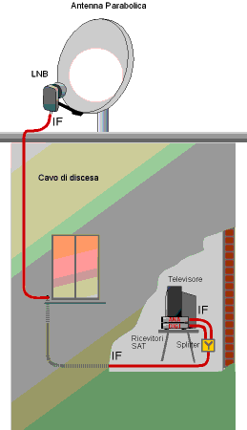

La figura mostra un semplice impianto satellitare costituito da una antenna parabolica puntata sul satellite con il suo convertitore LNB posto nel fuoco della parabola. Il cavo di discesa porta il segnale al ricevitore satellitare e quindi al televisore attraverso la presa scart.

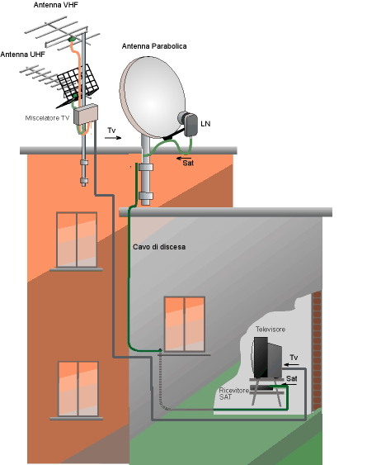

La figura mostra un semplice impianto misto: antenna UHF e VHF che, attraverso il miscelatore, scende un cavo unico che va all’antenna del televisore. Il segnale SAT scende con un cavo coassiale di buone qualità e va direttamente al ricevitore SAT, da quest’ultimo, attraverso la presa SCART, vengono trasferiti audio e video al TV.

**LA TELEVISIONE INTERATTIVA**

Il concetto su cui si basa la televisione e internet è quello della ricezione dei segnali televisivi e di usufruire dei servizi multimediali attraverso il satellite o il sistema wireless.

Quindi, ogni utente può connettersi a internet senza essere titolare di un abbonamento soprattutto in quelle zone non raggiungibili dalla rete ADSL.

Per fare questo occorre un dispositivo Wireless con la sua antenna e una parabola bidirezionale in cui si può trasmettere o ricevere un segnale satellitare. Ambedue le antenne vengono collegate ad una centrale IP costituita da un modem satellitare per gestire il flusso dei dati nelle due direzioni.

Tale modem, dotato di presa ethernet, viene poi collegato alla dorsale della rete IP per finire ai vari centro stella di piano del condominio. Quest’ultimo comprende uno switch a cui sono collegati gli switch dei singoli utenti per avere più prese ethernet per ogni appartamento.

Con questo sistema ogni utente può collegarsi ad internet con un computer via wireless sempre che nella zona ci sia un fornitore di questo servizio che utilizza questo sistema.

Con l’antenna parabolica bidirezionale, l’utente può condividere alcuni servizi offerti dalle varie televisioni satellitari come la richiesta di un film, musica, foto, ecc., tutto attraverso un indirizzo IP legato strettamente al costo del servizio richiesto. Si eliminano così le schede di abbonamento a dei servizi offerti da una specifica emittente.

L’antenna parabolica normale è invece destinata agli utenti a cui non interessa il servizio descritto precedentemente ma che vogliono ugualmente ricevere la televisione satellitare con il sistema di abbonamento tradizionale o totalmente libero con le sue restrizioni.

In tal caso l’antenna parabolica viene collegata ad un centralino SAT a larga banda e da un amplificatore multiplo a frequenza intermedia. La linea di discesa è costituita da un multicavo: 4 cavi per i segnali SAT e uno per i segnali TV normali. Questi cavi vanno a finire al centro stella di piano che contiene dei derivatori passivi per collegare ogni utente.

**LNB MULTICAVO**

Il sistema utilizza un multiswitching in modo da generare 4 frequenze intermedie di conversione diverse da utente a utente. In sostanza, ogni utente fissa con il suo decoder la ricezione di un programma fissando una sua frequenza di conversione diversa da un altro utente in modo da utilizzare la stessa antenna per ricevere programmi diversi o satelliti diversi sulla stessa direzione.

Il sistema, ritenuto all’avanguardia, viene applicato in tutti quegli impianti condominiali dove l’esigenza degli utenti risulta diversa evitando la moltitudine di antenne sparse sui balconi dell’edificio.

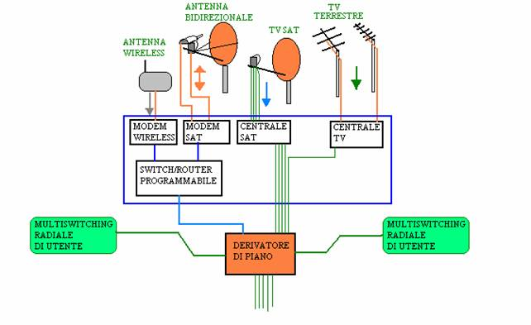

**TV DIGITALE TERRESTRE**

Per ricevere la Tv digitale terrestre l’impianto da realizzare è molto più semplice di quello per la ricezione dei normali segnali televisivi in quanto la strategia di questo tipo di emissione è quella ci concentrare i ripetitori in un solo punto.

Ciò vuol dire che l’intensità di segnale risulta eguale per tutte le emissioni radio evitando così gli amplificatori di canale ed antenne fortemente direttive anche se il sistema è sempre soggetto a fenomeni di riflessioni.

Ecco come si potrebbe presentare un impianto misto in una residenza costituita da piano terra e mansarda. Infatti, abbiamo due linee di discesa: una dedicata all’impianto VHF-UHF, l’altra dedicata all’impianto SAT.

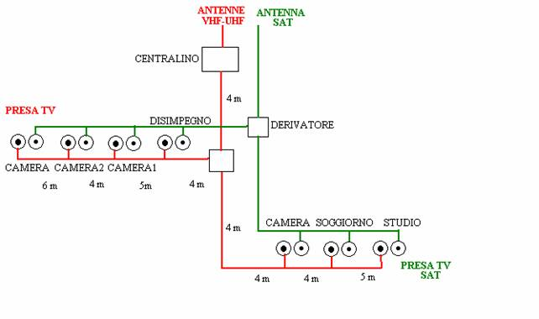

**RIEPILOGO SULLA DOMOTICA**

Passiamo ora in rassegna brevemente come vengono configurati alcuni dispositivi che usualmente vengono utilizzati nella demotica:

**ATTUATORI PER IMPIANTI DI TERMOREGOLAZIONE**

**ATTUATORE 2 RELE’ F 430/2**

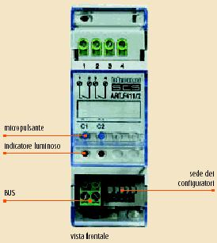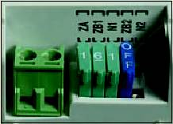

**ZA** = INDIRIZZO DI AMBIENTE LOGICO

**ZB1**= INDIRIZZO DI ZONA RL1

**N1** = NUMERO PROGRESSIVO DI ZONA

**ZB2**= INDIRIZZO DI ZONA RL2

**N2** = NUMERO PROGRESSIVO DI ZONA

**Esempio1:**

Configurazione e collegamento dell’attuatore a 2 relè per il controllo di due elettrovalvole (tipo ON/OFF) in due zone diverse (zona 1 e zona 2), il numero progressivo nella zona è 1.

ZA = 0

ZB1= 1

N1 =  1

ZB2= 2

N2 =  1

**Esempio 2:**

Configurazione e collegamento dell’attuatore a 2 relè per il controllo di due caloriferi elettrici nella medesima zona (zona 4), i numeri progressivi nella zona sono 1 e 2.

ZA = 0

ZB1= 4

N1 =  1

ZB2= 4

N2 =  2

**Esempio 3:**

Configurazione e collegamento dell’attuatore a 2 relè per il controllo di una pompa zonale (in zona 7), il numero progressivo nella zona è 1. Il relè RL2 essendo inutilizzato viene escluso.

ZA = 0

ZB1= 7

N1 =  1

ZB2= off

N2 =  --

**Esempio 4:**

Configurazione e collegamento dell’attuatore a 2 relè per il controllo di due pompe di circolazione (zona 00), i numeri progressivi nella zona sono 1 e 2.

ZA = 0

ZB1= 0

N1 =  1

ZB2= 0

N2 =  2

**Esempio 5:**

Configurazione e collegamento dell’attuatore a 2 relè con interblocco per il controllo di un elettrovalvola con comando di apertura e chiusura in zona 16. (non esiste la zona 16, si arriva ad un Massimo di 9. Ciò vuol dire che si tratta di ambiente 1 e zona 6)

ZA = 1

ZB1= 6

N1 =  2

ZB2= 6

N2 =  2 (avendo lo stesso ambiente e la stessa zona, si avrà lo stesso numero progressivo che potrebbe essere anche 1)

**ATTUATORE A 4 RELE’ F430/4**

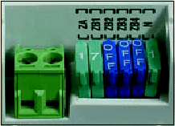

**ZA** = INDIRIZZO DI AMBIENTE LOGICO

**ZB1**= INDIRIZZO DI ZONA RL1

**ZB2**= INDIRIZZO DI ZONA RL2

**ZB3**= INDIRIZZO DI ZONA RL3

**ZB4**= INDIRIZZO DI ZONA RL4

**N**   = NUMERO PROGRESSIVO DI ZONA

**Esempio1:**

Configurazione e collegamento dell’attuatore a 4 relè per il controllo di quattro elettrovalvole (tipo ON/OFF) in quattro zone diverse (zona 11, zona 12, zona 15 e zona 18), il numero progressivo della zona è 1.

ZA = 1

ZB1= 1

ZB2= 2

ZB3= 5

ZB4 = 8

N    = 1

**Esempio2:**

Configurazione e collegamento dell’attuatore a 4 relè con interblocco per il controllo di due elettrovalvole con comando di apertura e chiusura nelle zone 2 e 3, il numero progressivo nella zona è 2.

ZA = 0

ZB1= 2

ZB2= 2

ZB3= 3

ZB4= 3

N   = 2

**Esempio3:**

Configurazione e collegamento dell’attuatore a 4 relè per il controllo di un fan-coil a tre velocità in zona 69, Il numero progressivo nella zona è 4.

ZA = 6

ZB1= 9

ZB2= 9

ZB3= 9

ZB4= 9

N   = 4

**Esempio4:**

Configurazione e collegamento di due attuatori a 4 relè (uno per raffrescamento ed uno per riscaldamento) per il controllo di un fan-coil modello 4 tubi a tre velocità. Per ambedue gli attuatori la zona relativa è la 28. Il numero progressivo per l’attuatore destinato al raffrescamento è 5, mentre per l’attuatore destinato al riscaldamento è 6.

RAFFRESCAMENTO

ZA = 2

ZB1= 8

ZB2= 8

ZB3= 8

ZB4= 8

N   = 5

RISCALDAMENTO

ZA = 2

ZB1= 8

ZB2= 8

ZB3= 8

ZB4= 8

N   = 6

**SONDA DI TEMPERATURA PER IMPIANTI DI TERMOREGOLAZIONE NT4692**

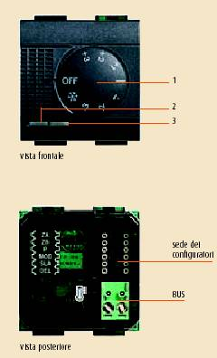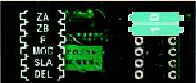

**ZA**     = INDIRIZZO DI AMBIENTE LOGICO

**ZB**      = INDIRIZZO DI ZONA

**P**         = INDIRIZZO PER L’UTILIZZO DI UNA POMPA DI ZONA

**MOD** = MODALITA’ MASTER/SLAVE [CEN = centrale] ; 0=riscaldamento; 1= raffrescamento; 2=misto

**SLA**   = MODALITA’ SLAVE  CON CONFIG.  CHE INDICHI IL NUMERO DI SLAVE PRESENTI

**DEL**   = RITARDO ACCENSIONE POMPA

**Esempio1:**

Configurazione della sonda in un imp. semplice costituito da un attuatore del tipo ON/OFF che controlla l’elettrovalvola dell’ambiente 3, zona 3 di un termosifone.

ZA     = 3

ZB      = 3

P         = --

MOD = 0

SLA   = --

DEL   = --

**Esempio2:**

Configurazione della sonda in un imp. semplice costituito da un attuatore del tipo ON/OFF che controlla l’elettrovalvola dell’ambiente 3, zona 3 di un climatizzatore.

ZA     = 3

ZB      = 3

P         = --

MOD = 1

SLA   = --

DEL   = --

**Esempio3:**

Configurazione della sonda in un imp. semplice costituito da due attuatori del tipo ON/OFF che controllano le elettrovalvole dell’ambiente 3, zona 3 rispettivamente di un termosifone e di un climatizzatore.

ZA     = 3

ZB      = 3

P         = --

MOD = 2

SLA   = --

DEL   = --

**ATTUATORI PER TAPPARELLE**

Alcuni attuatori presentano una sede chiamata M che determina alcune funzioni a secondo del configuratore inserito. Infatti,

■       Se nella sede M viene inserito un configuratore da 1 a 4, vengono realizzate delle funzioni speciali come: l’OFF ritardato, STOP temporizzati dipendenti dal tipo di attuatore.

■       Se nella sede M viene inserito il configuratore SLA l’attuatore viene considerato Slave e riceve il comando da un attuatore Master.

■       Se nella sede M viene inserito il configuratore PUL, il dispositivo non si attiva con i comandi Ambiente e Generale.

**ATTUATORE F411/1N**

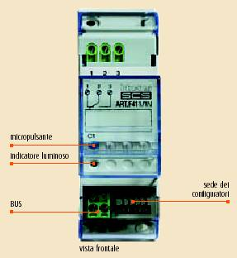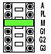

**A**  = INDIRIZZO AMBIENTE

**PL** = PUNTO LUCE

**M**  = SLA(riceve comando da un master); 1, 2, 3, 4(ritardo di attivazione di 1,2,3,4 minuti)

**G1** = gruppo1

**G2** = gruppo2

**G3** = gruppo3

**COMANDO PER TAPPARELLE L4651/2**

Dalla figura si può notare la presenza di due pulsanti superiore e inferiore i quali vengono associati ad un certo copritasto inseribile frontalmente e configurabile attraverso il configuratore inserito in M.

■       Se nella sede M non viene inserito nessun configuratore, si realizza un comando ciclico ON/OFF. Ciò vuol dire che premendo più volte sul copritasto una volta accende e una volta spegne.

■       Se viene associato ad un attuatore dimmer, prolungando la pressione sul copritasto, ne viene regolata la potenza del carico.

n       Se nella sede M viene inserito il configuratore PUL, si realizza un comando monostabile ON/OFF come se fosse un pulsante.

■       Se nella sede M viene inserito il configuratore con le due freccette, premendo la parte alta del copritasto si invia il comando di alzare la serranda. Premendo invece la parte bassa del copritasto, si invia il comando di abbassare la serranda. Dopo l’attivazione del comando, premendo una seconda volta avviene l’arresto della serranda nella posizione voluta.

■       Se nella sede M viene inserito il configuratore con le due freccette e la lettera M accanto, premendo costantemente la parte alta del copritasto o la parte bassa, avviene l’azione del motore della tapparella. Il motore si ferma se termina l’azione di pressione sul copritasto.

■       Se nella sede M viene inserito il configuratore O/I, premendo il copritasto dal lato superiore si attua il comando ON, premendo il copritasto dal lato inferiore si attua il comando di OFF.

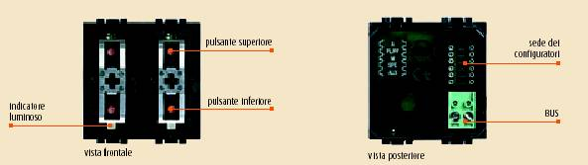

**A**  = INDIRIZZO AMBIENTE; GEN (COME PULSANTE GENERALE PER TUTTI); AMB=AMBIENTE

**PL** = PUNTO LUCE; NESSUN CONFIGURATORE SE A=GEN

**M**  = FRECCIA SU’ FRECCIA GIU’ CON ACCANTO M (SALITA-DISCESA MONOSTABILE)

      FRECCIA SU’ FRECCIA GIU’ (SALITA-DISCESA FINO A FINECORSA)

**SPE** = 2 SI OTTIENE IL LAMPEGGIO DEL LED IN SALITA O IN DISCESA

**AUX**= NON UTILIZZATO

**Esempio1:**

comando punto-punto

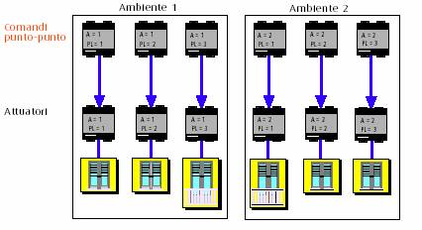

ATTUATORI:

A  = 1                      A  = 1                     A  = 1                    A = 2              A = 2          A = 2

PL = 1                      PL = 2                     PL = 3                    PL =1             PL =2          PL = 3

M  = --                    M  = --                    M  = --                   M  = --           M = --        M = --

G1 = --                    G1 = --                    G1 = --                  G1 = --           G1 = --       G1 = --

G2 = --                    G2 = --                    G2 = --                  G2 = --           G2 = --       G2 = --

G3 = --                    G3 = --                    G3 = --                  G3 = --           G3 = --       G3 = --

COMANDI:

A  = 1                       A = 1                       A = 1                     A = 2              A = 2          A = 2

PL = 1                      PL = 2                       PL =3                     PL =1              PL =2         PL =3

M  = http://plent.altervista.org/images/freccem.jpg                 M = http://plent.altervista.org/images/freccem.jpg                 M = http://plent.altervista.org/images/freccem.jpg                M = http://plent.altervista.org/images/freccem.jpg        M = http://plent.altervista.org/images/freccem.jpg   M = http://plent.altervista.org/images/freccem.jpg

SPE = 2                    SPE = 2                    SPE = 2                   SPE = 2           SPE = 2      SPE = 2

AUX= --                    AUX = --                  AUX = --                  AUX = 2          AUX = 2     AUX = 2

Se al posto della serranda abbiamo delle lampade, nella configurazione dei comandi, occorre lasciare libera la sede M in modo che premendo una volta si accende, premendo una seconda volta si spegne.

**Esempio2:**

Comando ambiente

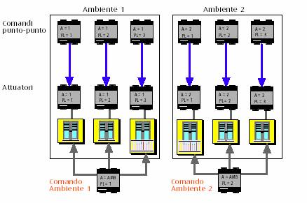

ATTUATORI:

A  = 1                      A  = 1                     A  = 1                    A = 2              A = 2          A = 2

PL = 1                      PL = 2                     PL = 3                    PL =1             PL =2          PL = 3

M  = --                    M  = --                    M  = --                   M  = --           M = --        M = --

G1 = --                    G1 = --                    G1 = --                  G1 = --           G1 = --       G1 = --

G2 = --                    G2 = --                    G2 = --                  G2 = --           G2 = --       G2 = --

G3 = --                    G3 = --                    G3 = --                  G3 = --           G3 = --       G3 = --

COMANDI:

A  = 1                       A = 1                       A = 1                     A = 2              A = 2          A = 2

PL = 1                      PL = 2                       PL =3                     PL =1              PL =2         PL =3

M  = http://plent.altervista.org/images/freccem.jpg                 M = http://plent.altervista.org/images/freccem.jpg                 M = http://plent.altervista.org/images/freccem.jpg                M = http://plent.altervista.org/images/freccem.jpg        M = http://plent.altervista.org/images/freccem.jpg   M = http://plent.altervista.org/images/freccem.jpg

SPE = 2                    SPE = 2                    SPE = 2                   SPE = 2           SPE = 2      SPE = 2

AUX= --                    AUX = --                  AUX = --                  AUX = 2          AUX = 2     AUX = 2

COMANDI AMBIENTE:

A  = AMB                   A = AMB

PL = 1                       PL= 2

M  = http://plent.altervista.org/images/frecce.jpg                    M = http://plent.altervista.org/images/frecce.jpg  (IN QUESTO CASO ALLA PRESSIONE IL MOTORE GIRA FINO A FINECORSA)

SPE = 2

AUX= --

Se al posto della serranda abbiamo delle lampade, nella configurazione dei comandi, occorre lasciare libera la sede M in modo che premendo una volta si accende, premendo una seconda volta si spegne.

**Esempio3:**

comando di gruppo e ambiente

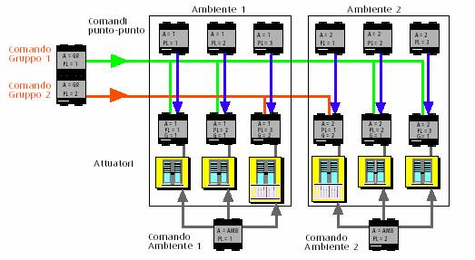

ATTUATORI:

A  = 1                      A  = 1                     A  = 1                    A = 2              A = 2          A = 2

PL = 1                      PL = 2                     PL = 3                    PL =1             PL =2          PL = 3

M  = --                    M  = --                    M  = --                   M  = --           M = --        M = --

G1 = 1                     G1 = 1                     G1 = --                  G1 = --           G1 = 1        G1 = 1

G2 = --                    G2 = --                    G2 = 2                   G2 = 2            G2 = --       G2 = --

G3 = --                    G3 = --                    G3 = --                  G3 = --           G3 = --       G3 = --

COMANDI:

A  = 1                       A = 1                       A = 1                     A = 2              A = 2          A = 2

PL = 1                      PL = 2                       PL =3                     PL =1              PL =2         PL =3

M  = http://plent.altervista.org/images/freccem.jpg                 M = http://plent.altervista.org/images/freccem.jpg                 M = http://plent.altervista.org/images/freccem.jpg                M = http://plent.altervista.org/images/freccem.jpg        M = http://plent.altervista.org/images/freccem.jpg   M = http://plent.altervista.org/images/freccem.jpg

SPE = 2                    SPE = 2                    SPE = 2                   SPE = 2           SPE = 2      SPE = 2

AUX= --                    AUX = --                  AUX = --                  AUX = 2          AUX = 2     AUX = 2

COMANDI AMBIENTE:

A  = AMB                   A = AMB

PL = 1                       PL= 2

M  = http://plent.altervista.org/images/frecce.jpg                    M = http://plent.altervista.org/images/frecce.jpg  (IN QUESTO CASO ALLA PRESSIONE IL MOTORE GIRA FINO A FINECORSA)

SPE = 2

AUX= --

COMANDI GRUPPO:

A = GR                       A = GR

PL = 1                       PL = 2

M  = http://plent.altervista.org/images/frecce.jpg                    M = http://plent.altervista.org/images/frecce.jpg  (IN QUESTO CASO ALLA PRESSIONE IL MOTORE GIRA FINO A FINECORSA)

SPE = 2

AUX= --

Se al posto della serranda abbiamo delle lampade, nella configurazione dei comandi, occorre lasciare libera la sede M in modo che premendo una volta si accende, premendo una seconda volta si spegne.

**Esempio4:**

Comando generale

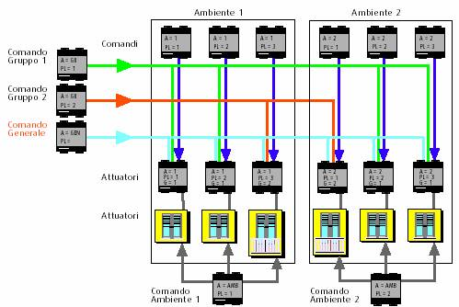

ATTUATORI:

A  = 1                      A  = 1                     A  = 1                    A = 2              A = 2          A = 2

PL = 1                      PL = 2                     PL = 3                    PL =1             PL =2          PL = 3

M  = --                    M  = --                    M  = --                   M  = --           M = --        M = --

G1 = 1                     G1 = 1                     G1 = --                  G1 = --           G1 = 1        G1 = 1

G2 = --                    G2 = --                    G2 = 2                   G2 = 2            G2 = --       G2 = --

G3 = --                    G3 = --                    G3 = --                  G3 = --           G3 = --       G3 = --

COMANDI:

A  = 1                       A = 1                       A = 1                     A = 2              A = 2          A = 2

PL = 1                      PL = 2                       PL =3                     PL =1              PL =2         PL =3

M  = http://plent.altervista.org/images/freccem.jpg                 M = http://plent.altervista.org/images/freccem.jpg                 M = http://plent.altervista.org/images/freccem.jpg                M = http://plent.altervista.org/images/freccem.jpg        M = http://plent.altervista.org/images/freccem.jpg   M = http://plent.altervista.org/images/freccem.jpg

SPE = 2                    SPE = 2                    SPE = 2                   SPE = 2           SPE = 2      SPE = 2

AUX= --                    AUX = --                  AUX = --                  AUX = 2          AUX = 2     AUX = 2

COMANDI AMBIENTE:

A  = AMB                   A = AMB

PL = 1                       PL= 2

M  = http://plent.altervista.org/images/frecce.jpg                    M = http://plent.altervista.org/images/frecce.jpg  (IN QUESTO CASO ALLA PRESSIONE IL MOTORE GIRA FINO A FINECORSA)

SPE = 2

AUX= --

COMANDI GRUPPO:

A = GR                       A = GR

PL = 1                       PL = 2

M  = http://plent.altervista.org/images/frecce.jpg                    M = http://plent.altervista.org/images/frecce.jpg  (IN QUESTO CASO ALLA PRESSIONE IL MOTORE GIRA FINO A FINECORSA)

SPE = 2

AUX= --

COMANDO GENERALE:

A = GEN

PL = --

M  = http://plent.altervista.org/images/frecce.jpg (IN QUESTO CASO ALLA PRESSIONE IL MOTORE GIRA FINO A FINECORSA)

SPE = 2

AUX= --

Se al posto della serranda abbiamo delle lampade, nella configurazione dei comandi, occorre lasciare libera la sede M in modo che premendo una volta si accende, premendo una seconda volta si spegne.

**ATTUATORE 4 RELE’  F411/4**

In questo dispositivo sono presenti 4 relè indipendenti e un morsetto comune. Se a due posizioni attigue vengono assegnati gli stessi indirizzi i relè corrispondenti si predispongono con interblocco.

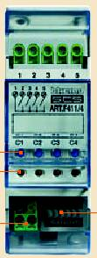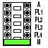

se nella posizione M si predispongono configuratori da nessuno a 4, si crea uno stop temporizzato che va da 1 min a infinito.

**Esempio 1**

Utilizzando un attuatore F411/4, si vogliono fare accendere 4 lampadine da tre comandi diversi:

A=1

PL1=3

PL2=5

PL3=5

PL4=2

M = nessuno

In questo caso i relé (PL1) e (PL4) sono attivati in base alle modalità definite dai comandi configurati:

C1:

A=1

PL=3

M=--

C2:

A=1

PL=2

M=--

I relé (PL2) e (PL3) sono interbloccati e vengono attivati dal rispettivo comando

C3:

A=1

PL=5

M= 2 (5 min.)

I relé (PL2) e (PL3) si disattivano dopo un periodo di tempo di 5 minuti.

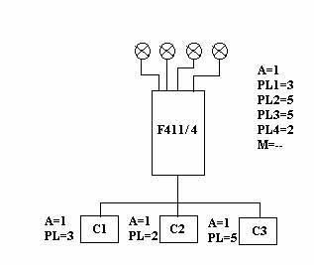

**Esempio 2**

Un attuatore a 4 relè viene comandato da 4 comandi indipendenti appartenenti allo stesso ambiente. L’attuatore F411/4 viene configurato come segue

A=1

PL1=3

PL2=2

PL3=4

PL4=6

M=nessuno

In questo caso tutti relé (PL..) si attivano in base alle modalità definite dai rispettivi comandi configurati:

C1:

A=1

PL=3

 C2:

A=1

PL=2

C3:

A=1

PL=4

C4:

A=1

PL=6

L'assenza o presenza di configuratori 1÷4 nella posizione M dell'attuatore è ininfluente.   
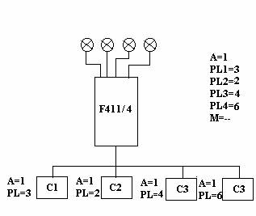

## SCELTA DEI CAVI E LORO LUNGHEZZA PER IMPIANTI DOMOTICI

**CAVO BTICINO ART. 336900 / ART. 336903**

Il cavo è stato appositamente progettato per la realizzazione di impianti citofonici e videocitofonici con il sistema digitale. E’ costituito da 3 coppie di conduttori singolarmente twistate per i segnali e 2 conduttori per l’alimentazione in bassa tensione dei dispositivi. I conduttori per l’alimentazione (colore blu e rosso) hanno una sezione di 1,5 mmq, quelli per i segnali (di colore verde-verde bianco, arancio-arancio bianco, marrone-marrone bianco) presentano una sezione di 0,35 mmq. La twistatura delle tre coppie di conduttori è stata realizzata con passi diversi per ottimizzare la trasmissione dei segnali. E’ quindi importante rispettare il riferimento (colore-funzione) indicato sugli schemi.

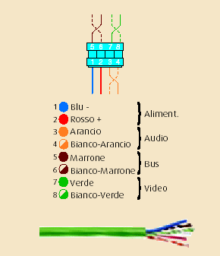Il cavo è interrabile secondo norme CEI ed è quindi adatto per essere impiegato:  
- In aria libera all’interno di canaline, passerelle e tubazioni  
- Interrato tramite tubazioni adeguate  
- All’interno di opere murarie con adeguate condizioni  
- Si sconsiglia di realizzare tali impianti dove sono presenti cavi a 220 V.

La figura fa vedere l'intestazione fra morsetti e la coppia di colori che svolgono determinate funzioni.  
Per es.  
- coppia blù e rosso utilizzata per l'alimentazione in c.c.  
- arancio e arancio-bianco per l'audio  
- marrone e marrone-bianco per il bus  
- verde e verde-bianco per il video

CAVO BTICINO ART. L4669 E ART. 4669/500

Il cavo è stato appositamente progettato per la realizzazione di impianti a BUS per le applicazioni: Automazione, Controllo energia e Termoregolazione.   
Attraverso questo cavo vengono distribuite le alimentazioni e i segnali di funzionamento. Con il cavo BUS isolato a 300/500V ed il coperchio di protezione dei morsetti di cui sono dotati tutti gli apparecchi, gli impianti BTicino possono essere installato anche in scatole e tubazioni insieme alle linee di energia (230V a.c.).

Caratteristiche tecniche  
- Doppino inguainato SCS costituito da 2 conduttori flessibili con guaina intrecciati e non schermati  
- Tensione di isolamento: 300/500V  
- Rispondente alle norme CEI



CAVO BTICINO ART. L4669S

Il cavo è stato appositamente progettato per la realizzazione di impianti Antifurto. Attraverso questo cavo vengono distribuite le alimentazioni e i segnali di funzionamento. Con il cavo BUS isolato a 300/500V ed il coperchio di protezione dei morsetti di cui sono dotati tutti gli apparecchi, l’impianto Antifurto BTicino può essere installato anche in scatole e tubazioni insieme alle linee di energia (230V a.c.).

Caratteristiche tecniche  
- Doppino inguainato SCS costituito da 2 conduttori flessibili con guaina intrecciati e non schermati per sistema Antifurto  
- Tensione di isolamento: 300/500V  
- Rispondente alle norme CEI 46-5 e CEI 20-20  
- Lunghezza matassa: 100 metri



CAVO MULTICOPPIE UTP5

I cavi UTP5 sono indicati per applicazioni in ambito di cablaggio strutturato, reti di trasmissione dati. Il cavo non è adatto per essere interrato anche con opportune tubazioni e si consiglia di non farlo transitare insieme alle linee di energia (230-380V a.c.)

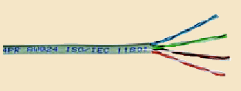

CAVO BTICINO ART. 336904

Per gli impianti video, si usa un cavo art. 336904, costituito da 2 conduttori twistati con sezione da 0,50mm2 per ciascun conduttore. Questo cavo consente di raggiungere le migliori prestazioni nel sistema video (maggiore distanza tra Posto Esterno e Posto Interno rispetto all’utilizzo degli altri cavi). Inoltre, contrariamente ai cavi di comune uso che non sono adatti per posa interrata anche se protetti da tubzioni, l’art. 336904 è adatto per posa interrata purchè protetto da tubazioni adeguate; perchè rispetta i requisiti della norma CEI 20-11 relativa ai cavi interrabili.

AVVERTENZE:  
sebbene l’art. 336904 garantisca costruttivamente l’isolamento elettrico 300/500V non è comunque garantita l’immunità ai disturbi che potrebbero accoppiarsi qualora il cavo medesimo venisse posato nelle stesse tubazioni dove transitano i cavi di alimentazione a 230V.

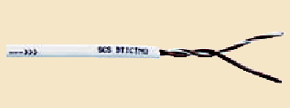

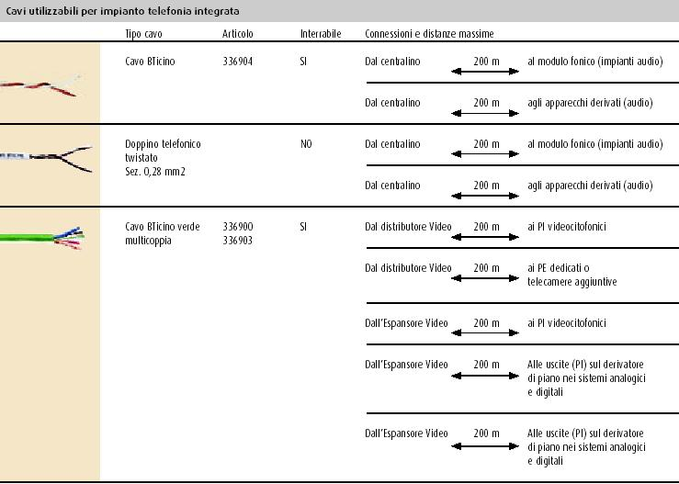

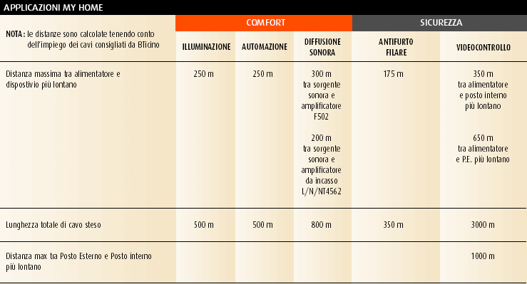

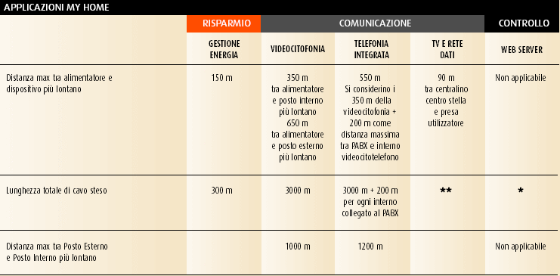

**IMPIANTO DOMOTICO APPLICATO**

**Descrizione dell’unità abitativa**

L’abitazione a cui faremo riferimento è una villetta bi-familiare strutturata come segue:

* al piano terra esterno abbiamo un passo carraio comune il cui accesso avviene attraverso un cancello elettrico a due ante.
* Frontalmente è collocato un box auto con la tipica porta bascullante.
* Sulla parte frontale e laterale dell'abitazione abbiamo un piccolo giardino con recintato da un muro di cinta con una siepe alta circa 2 metri.
* Il piano terra dell'abitazione è costituito da un ampio soggiorno con angolo relax per la lettura o per vedere la televisione.
* Lateralmente è situata una elegante scala in legno che porta direttamente alla mansarda.
* Oltre al soggiorno, abbiamo un locale cucina e sullo stesso lato, la camera da letto.
* Dal lato opposto troviamo: il bagno, la lavanderia e un locale adibito a studio, tutti collegati da un corridoio centrale.
* La mansarda ha la stessa superficie del piano terra ma con una leggera variante. L’accesso va direttamente su un ampio disimpegno utilizzato come luogo di lettura o di discussione tra amici.
* Anche nella mansarda troviamo una cucina per il ristoro, una camera da letto e un bagno nelle immediate vicinanze.
* Sul lato frontale è stata ricavata una zona notte per i bambini dove sono state ricavate due camerette. In ogni caso l’utente può disporre di questo spazio come meglio ritiene opportuno tenendo conto che, avendo un tetto spiovente, non si può sfruttare interamente tutta la superficie come al piano terra.

Ecco come si presenta la planimetria del piano terra dell'unità abitativa:  
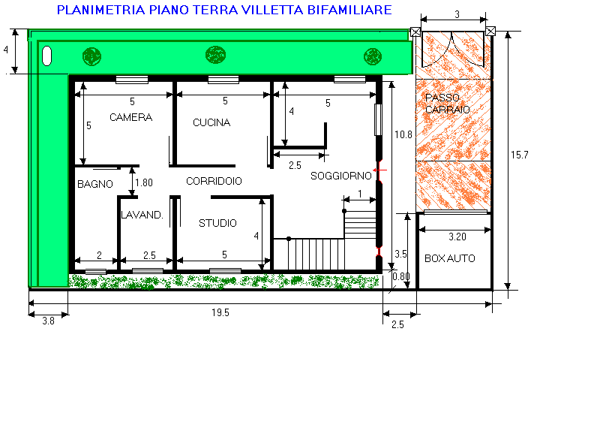

La planimetria della mansarda è stata modificata rispetto al piano terra a causa della pendenza del tetto.  
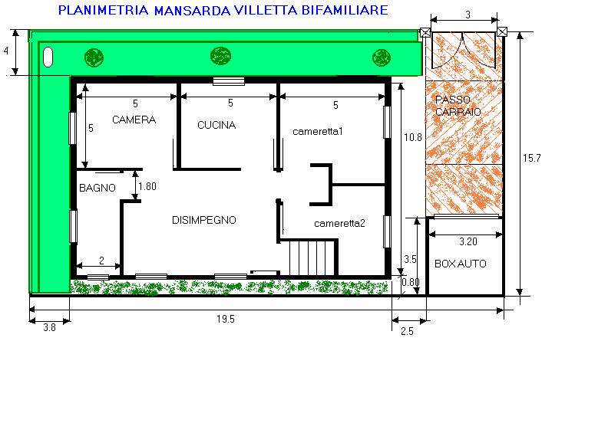

**Predisposizione dei corpi illuminanti ed accessori**

Poiché il passo carraio ha una leggera inclinazione, ai bordi di questo è necessario collocare almeno otto lampade incassate ai due muretti laterali distanti circa un metro e mezzo una dall’altra in modo da avere una illuminazione del percorso. Lo stesso discorso viene fatto per la parte frontale dell’abitazione dove vengono collocate altre due lampade.

L’interno del box auto deve essere illuminato quando vi si accede dentro, così pure è illuminato il giardinetto frontale e laterale. Per quest’ultimo si provvede con corpi illuminanti da giardino per un numero totale di cinque elementi.

Tutte le lampade da esterno devono essere a basso consumo per una politica del basso consumo energetico.

Essendo ampio il locale soggiorno, si preferisce installare un gruppo di 4 o 6 lampade all’ingresso e un gruppo di 6 nella zona di lettura.

Tutti gli altri locali del piano terra sono illuminati con una sola lampada eccetto per la camera da letto ed il corridoio dove necessita una illuminazione distribuita.

Sul primo pianerottolo della scala si dovrà collocare una lampada per l’illuminazione di quest’ultima.

Il disimpegno della mansarda deve avere una buona illuminazione, viste le notevoli dimensioni, così pure la zona notte dei bambini. Si provvederà con gruppi di lampade da 4 o da 6 unità previo calcolo illuminotecnico. Tutti gli altri locali vengono illuminati da una singola lampada di adeguata potenza.

**Impianto di videocitofono**

L’unità abitativa dovrà essere corredata di un impianto videocitofonico con il posto esterno a due pulsanti e telecamera. Le postazioni interne devono essere collocate rispettivamente:  
nella zona lettura del soggiorno del piano terra, in cucina, in camera da letto e nello studio.

Le postazioni interne videocitofoniche nella mansarda, vanno collocate in cucina e in camera da letto.

Il videocitofono deve essere accompagnato da tre telecamere esterne di sorveglianza nei tre angoli principali della casa.

Tutte le serrande del piano terra sono motorizzate così pure la porta bascullante del box auto. Il cancello elettrico a due ante ha i braccetti motorizzati che fanno parte dell’unità mobile azionabile con chiavetta o telecomando.

Le due dimore sono corredate ciascuno di una linea telefonica indipendente che servirà per comunicare con l’esterno nonché con altri telefoni interni. Inoltre, l’installazione deve essere fatta in modo tale che i telefoni del piano terra possano comunicare con i telefoni della mansarda. Ciascuna linea serve per comunicare sia in modo analogico che in digitale installando una serie di prese RJ11 e RJ45 per l’inserimento di eventuali PC.

**Impianto di riscaldamento**

La mansarda è dotata di 6 Fan coil e il piano terra ne ha 8. La caldaia murale è installata esternamente nella parte laterale dell’abitazione dove arrivano le tubazioni del gas provenienti dal bombolone per contenere il gas gpl.

Sempre dallo stesso lato, è installata una macchina frigorifera in grado di raffreddare l'acqua in un serbatorio funzionante con il principio dello scambio termico.

La produzione di acqua calda da parte della caldaia e del rinfrescamento da parte della macchina frigorifera, percorrono tubazioni separate e si diramano al piano terra e alla mansarda.

**Caratteristiche dell’impianto domotico**

Così come sono impostati alcuni dispositivi, questi dovranno avere una certa funzionalità e un coordinamento in base alle necessità dichiarate dall’utente ed è per questo che andiamo ad illustrare ciò che si vuole pretendere da questo tipo di impianto.

Cosa dovrà accadere se l’utente arriva con la macchina davanti al cancello ?

* Con il pulsante del telecomando si dovrà passare all’apertura del cancello e all’accensione automatica delle luci laterali del passo carraio se ciò avviene di notte, altrimenti, non si accenderanno le luci.
* Con il secondo pulsante del telecomando si provvederà all’apertura automatica del box auto e quindi all’accensione della lampada interna.
* L’accensione delle luci del giardino sono sempre legati alla fotocellula esterna.
* Subito dopo alla porta d'ingresso devono trovarsi alcuni comandi di una certa importanza per ciò che riguarda l’impianto. Un ricevitore ad infrarosso o un trasponder, dovranno provvedere all'esclusione dell'antifurto. Nello stesso punto dovrà essere collocato un pulsante generale che dovrà accendere le luci del soggiorno e della cucina in modo soft fino alla massima intensità luminosa.
* Tutto ciò è però legato all’apertura automatica delle serrande dallo stesso pulsante e quindi l’intensità luminosa sarà legata al flusso luminoso della luce diurna.
* Per quanto concerne il riscaldamento, esso dovrà essere parzializzato attraverso delle sonde collocate in ogni stanza. Ogni sonda comunica con il rispettivo attuatore e con la centralina di programmazione e a sua volta con l’elettrovalvola della mandata del fan coil collocato in quella stanza. In questa maniera abbiamo la possibilità di stabilire temperature diverse in ogni locale e si può programmare attraverso una centralina gestita dall’utente.
* Sempre in tema di risparmio energetico, nelle vicinanze dell’interruttore magnetotermico, si richiede l’installazione di una centralina elettronica che gestisca l’assorbimento di corrente della casa. In particolare, si richiede che alcune prese di corrente siano di tipo intelligente come la presa della lavatrice, della lavastoviglie, del forno elettrico e del frigorifero. Tali elettrodomestici dovranno essere automaticamente scollegate, secondo una priorità, per evitare di superare la potenza contrattuale.
* Il rubinetto del lavandino del bagno dovrà essere corredato di fotocellula ad infrarosso per evitare spreco di acqua.
* Nel bagno, deve essere presente un dispositivo di richiesta soccorso con tirante a corda.
* Sempre nel bagno, occorre montare un sensore antiallagamento che, oltre ad emettere un segnale acustico, chiuda l’acqua attraverso la rispettiva elettrovalvola.
* In cucina deve essere montato un rivelatore di gas che, oltre ad emettere un segnale acustico, intervenga nella chiusura del gas attraverso una elettrovalvola speciale.
* Si è detto che il videocitofono dovrà svolgere una duplice funzione: quella di vedere e parlare con la persona che ci chiama dal posto esterno e quella di vedere i tre punti esterni attraverso le telecamere aggiuntive.
* L’impianto dovrà essere corredato di un sistema antifurto radio comandato o telecomandato proteggendo il piano terra e la mansarda. L’impianto deve avere una centralina di programmazione e di parzializzazione, stando in casa si possono escludere i sensori interni ed inserire quelli esterni oppure allarmare alcune stanze e non altre. Anche se sono presenti i sensori per tapparelle, occorre dotare l’impianto di sensori a doppia tecnologia particolarmente al piano superiore.
* Per quanto concerne la diffusione sonora, essa dovrà comprendere un sintonizzatore radio del tipo ad incasso. Di questi sintonizzatori se ne dovranno avere almeno 1 al piano terra( angolo lettura, cucina, camera da letto e studio) e uno al piano mansarda.
* La casa ha due linee telefoniche, ciascuna linea serve per comunicazioni analogiche e per la trasmissione dati. In realtà una linea è dedicata al piano terra e l’altra al piano superiore. Le due linee dovranno prima passare da un centralino del tipo PABX che, oltre a suddividere nettamente le due linee, provvederà a creare un sistema di comunicazione interna tra telefoni del piano terra e quelli del piano superiore. La collocazione dei telefoni dovrà andare in : camera da letto, cucina, angolo lettura, e studio, per quello che concerne il piano terra. Nella mansarda i telefoni andranno in camera da letto e in cucina e nel disimpegno. Le prese per la comunicazione telefonica devono essere del tipo RJ11, mentre la linea di tipo digitale andrà soltanto nella zona notte e nel disimpegno per quello che concerne la mansarda. Al piano terra ci sarà solo una linea digitale nello studio.

**IMPIANTO DI CLIMATIZZAZIONE**

L’impianto di condizionamento lo chiamiamo così perché può generare calore o generare il freddo. I dispositivi adatti a tale scopo sono i climatizzatori a parete classici che svolgono le due mansioni; o i così detti: FAN COIL a due o a quattro tubi. Quelli a due tubi generano solo calore mentre quelli a 4 tubi possono generare calore o rinfrescamento dell’ambiente.

Dal punto di vista elettrico, il fan coil a 4 tubi ha un morsetto del neutro e due per le elettrovalvole interne. Altri tre morsetti provvedono ad alimentare il motore interno a 3 velocità.



Pertanto, per climatizzare un ambiente sono necessari: una sonda di temperatura per ogni locale, una centralina di programmazione e degli attuatori.  
Le sonde di temperatura installate per ogni locale, vengono alimentate a 24 Vc.c. e sono programmabili per colloquiare con gli attuatori.

Gli attuatori possono essere a due relè o a quattro relè a seconda delle necessità impiantistiche. Infatti quelli a 4 relè sono molto indicati per i FAN COIL a 4 tubi dove un contatto interviene sull’elettrovalvola e gli altri tre sulle velocità del motore.

In pratica, per ogni FAN COIL a quattro tubi occorrono due attuatori a quattro relè. In concreto possiamo progettare l’impianto di condizionamento del piano terra e della mansarda.  
Al piano terra abbiamo 8 fan coil di cui 2 per il soggiorno, 1 per la cucina, 1 per la camera, 1 per il bagno, 1 per lo studio, 1 per la lavanderia e 1 per il corridoio per un totale di 7 sensori da installare e 18 attuatori.

Occorre collegare tutti i sensori attraverso una linea bus e collegare la linea a 230 V in prossimità degli attuatori come da schema elettrico. Si può benissimo notare come lo schema diventa molto razionale e semplificato rispetto a quello tradizionale.

**MATERIALI OCCORRENTI**

|  |  |  |  |  |
| --- | --- | --- | --- | --- |
| **Articolo** | **Denominazione** | **q.tà** | **prezzo** |  |
| L4692 | Sonda di temperatura | 7 |  |  |
| F430/4 | Attuatore a 4 relè | 18 |  |  |
|  | Fan coil a 4 tubi | 9 |  |  |
| L4669 | Cavo bus |  |  |  |
| E46ADCN | alimentatore | 1 |  |  |
| 3507/6 | Batteria per centralina | 1 |  |  |
| 3550 | Centralina di programmazione | 1 |  |  |

**MODALITA’ DI CONFIGURAZIONE**

La climatizzazione del piano terra si può configurare in modo da considerare 4 ambienti differenti:

* Ambiente1 che gestisce il soggiorno e il corridoio
* Ambiente2 costituito dalla cucina
* Ambiente3 costituito dalla camera
* Ambiente4 costituito dal bagno
* Ambiente5 costituito dalla lavanderia
* Ambiente6 costituito dallo studio

L’ambiente1 essendo costituito dal soggiorno e il corridoio, che sono i locali più grandi, si può realizzare un controllo costituito da una sonda Master e due sonde Slave.

Gli altri ambienti vengono gestiti come singoli ambienti. A monte di questa procedura ricordiamo che una sonda è costituita da sei alloggiamenti per i configuratori denominati rispettivamente:

[ZA], [ZB], [P], [MOD], [SLA], [DEL], dove ZA e ZB costituiscono l’indirizzo. Se nella posizione [MOD] inseriamo il configuratore [CEN], vogliamo indicare alla sonda che la gestione della climatizzazione avviene tramite centralina elettronica di cui il nostro impianto è dotato.

TABELLA SONDE AMBIENTE1

|  |  |  |  |  |
| --- | --- | --- | --- | --- |
|  | **MASTER** | **SLAVE1** | **SLAVE2** |  |
| **ZA** | 1 | 1 | 1 |  |
| **ZB** | 2 | 2 | 2 |  |
| **P** |  |  |  |  |
| **MOD** | CEN | SLA | SLA |  |
| **SLA** | 2 | 1 | 2 |  |
| **DEL** |  |  |  |  |

Il fatto di considerare soltanto due locali è legato al numero di attuatori che gestiscono ciascun climatizzatore. In questi due locali sono presenti due fan coil e quindi occorrono 4 attuatori per ciascun fan coil per un numero progressivo pari a 8. Ricordiamo che nella configurazione degli attuatori non se ne possono gestire più di 9 per ogni zona.

Le sedi dei configuratori degli attuatori sono rispettivamente:  
[ZA], [ZB1], [ZB2], [ZB3], [ZB4], [N], dove N è un numero progressivo da 1 a 9.

Per il fan coil, la zona [ZB] deve essere costituita da 4 configuratori uguali, mentre C1 comanda l’elettrovalvola interna.

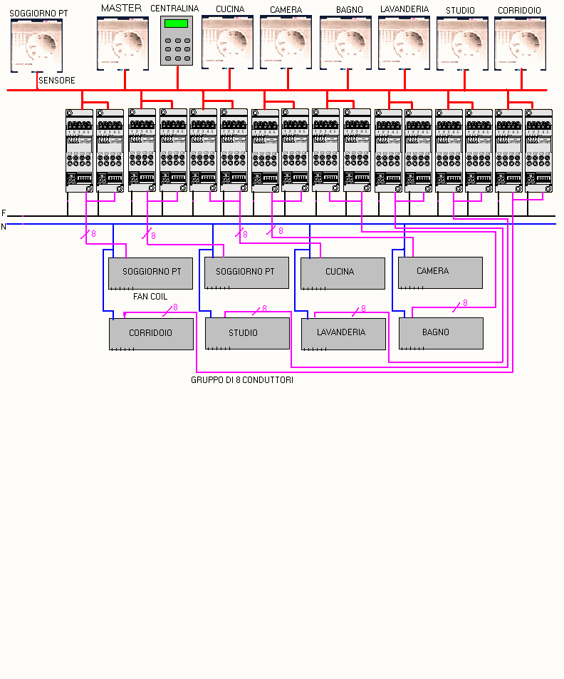

A questo punto possiamo costruire una tabella di come configurare gli attuatori.

TABELLA ATTUATORI AMBIENTE1(soggiorno + corridoio)

|  |  |  |  |  |  |  |  |
| --- | --- | --- | --- | --- | --- | --- | --- |
| **Attuatore** | **ZA** | **ZB1** | **ZB2** | **ZB3** | ZB4 | **N** | **TIPO CLIMA** |
| A | 1 | 2 | 2 | 2 | 2 | 1 | Raffresc. |
| B | 1 | 2 | 2 | 2 | 2 | 2 | Riscald. |
| C | 1 | 2 | 2 | 2 | 2 | 3 | Raffresc. |
| D | 1 | 2 | 2 | 2 | 2 | 4 | Riscald. |
| E | 1 | 2 | 2 | 2 | 2 | 5 | Raffresc. |
| F | 1 | 2 | 2 | 2 | 2 | 6 | Riscald. |
| G | 1 | 2 | 2 | 2 | 2 | 7 | Raffresc. |
| H | 1 | 2 | 2 | 2 | 2 | 8 | Riscald. |

Gli altri ambienti vengono considerati come singoli locali e avranno indirizzo: 2, 3, 4 rispettivamente, pertanto, la tabella di configurazione delle sonde e degli attuatori saranno con i seguenti parametri:  
**TABELLA DI CONFIGURAZIONE SONDE (CUCINA, CAMERA, STUDIO, BAGNO)**

|  |  |  |  |  |
| --- | --- | --- | --- | --- |
| DENOM. | CUCINA | CAMERA | BAGNO | STUDIO |
| ZA | 2 | 3 | 4 | 5 |
| ZB | 2 | 2 | 2 | 2 |
| P |  |  |  |  |
| MOD | CEN | CEN | CEN | CEN |
| SLA |  |  |  |  |
| DEL |  |  |  |  |

**TABELLA DI CONFIGURAZIONE ATTUATORI (CUCINA, CAMERA, STUDIO, BAGNO)**

|  |  |  |  |  |  |  |  |
| --- | --- | --- | --- | --- | --- | --- | --- |
| **Attuatore** | **ZA** | **ZB1** | **ZB2** | **ZB3** | ZB4 | **N** | **TIPO CLIMA** |
| I | 2 | 2 | 2 | 2 | 2 | 1 | Raffresc. |
| L | 2 | 2 | 2 | 2 | 2 | 2 | Riscald. |
| M | 3 | 2 | 2 | 2 | 2 | 3 | Raffresc. |
| N | 3 | 2 | 2 | 2 | 2 | 4 | Riscald. |
| O | 4 | 2 | 2 | 2 | 2 | 5 | Raffresc. |
| P | 4 | 2 | 2 | 2 | 2 | 6 | Riscald. |
| R | 5 | 2 | 2 | 2 | 2 | 7 | Raffresc. |
| S | 5 | 2 | 2 | 2 | 2 | 8 | Riscald. |

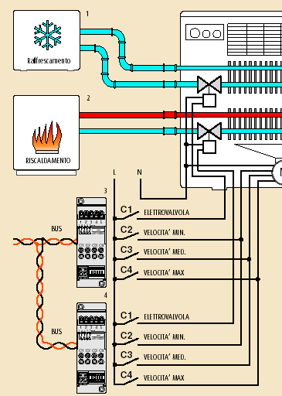

MATERIALI OCCOORRENTI

|  |  |  |  |  |
| --- | --- | --- | --- | --- |
| **Articolo** | **Denominazione** | **q.tà** | **prezzo** |  |
| L4692 | Sonda di temperatura | 5 |  |  |
| F430/4 | Attuatore a 4 relè | 14 |  |  |
|  | Fan coil a 4 tubi | 7 |  |  |
| L4669 | Cavo bus |  |  |  |
| E46ADCN | alimentatore | 1 |  |  |
| 3507/6 | Batteria per centralina | 1 |  |  |
| 3550 | Centralina di programmazione | 1 |  |  |

IMPIANTO DI CLIMATIZZAZIONE DELLA MANSARDA

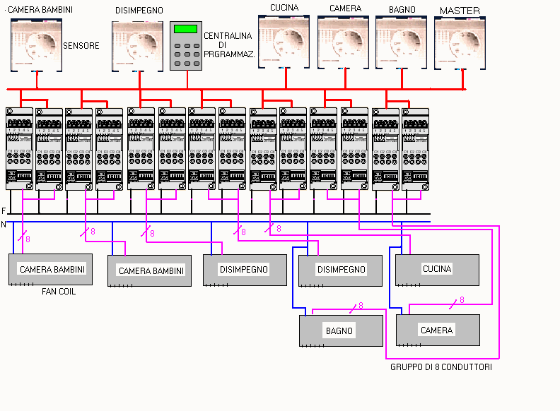

MODALITA’ DI CONFIGURAZIONE CLIMATIZZAZIONE MANSARDA

La climatizzazione della mansarda si può configurare in modo da considerare 4 ambienti differenti:

* Ambiente1 che gestisce la camera dei bambini e del disimpegno
* Ambiente2 costituito dalla cucina
* Ambiente3 costituito dalla camera
* Ambiente4 costituito dal bagno

L’ambiente1 essendo costituito dalla camera dei bambini e dal disimpegno, che sono i locali più grandi, si può realizzare un controllo costituito da una sonda Master e due sonde Slave.

Gli altri ambienti vengono gestiti come singoli ambienti. A monte di questa procedura ricordiamo che una sonda a sei sedi per i configuratori denominati rispettivamente:

[ZA], [ZB], [P], [MOD], [SLA], [DEL], dove ZA e ZB costituiscono l’indirizzo, se nella posizione [MOD] inseriamo il configuratore [CEN], vogliamo indicare alla sonda che la gestione della climatizzazione avviene tramite centralina elettronica di cui il nostro impianto è dotato.

TABELLA SONDE AMBIENTE1

|  |  |  |  |  |
| --- | --- | --- | --- | --- |
|  | **MASTER** | **SLAVE1** | **SLAVE2** |  |
| **ZA** | 1 | 1 | 1 |  |
| **ZB** | 2 | 2 | 2 |  |
| **P** |  |  |  |  |
| **MOD** | CEN | SLA | SLA |  |
| **SLA** | 2 | 1 | 2 |  |
| **DEL** |  |  |  |  |

Il fatto di considerare soltanto due locali è legato al numero di attuatori che gestiscono ciascun climatizzatore. In questi due locali sono presenti due fan coil e quindi occorrono 2 attuatori per ciascun fan coil per un numero progressivo pari a 8. Ricordiamo che nella configurazione degli attuatori non se ne possono gestire più di 9 per ogni zona.

Le sedi dei configuratori degli attuatori sono rispettivamente:

[ZA], [ZB1], [ZB2], [ZB3], [ZB4], [N], dove N è un numero progressivo da 1 a 9.

per il fan coil, la zona [ZB] deve essere costituita da 4 configuratori uguali, mentre C1 comanda l’elettrovalvola interna.

A questo punto possiamo costruire una tabella di come configurare gli attuatori.

TABELLA ATTUATORI AMBIENTE1(camera dei bambini + disimpegno)

|  |  |  |  |  |  |  |  |
| --- | --- | --- | --- | --- | --- | --- | --- |
| **Attuatore** | **ZA** | **ZB1** | **ZB2** | **ZB3** | ZB4 | **N** | **TIPO CLIMA** |
| A | 1 | 2 | 2 | 2 | 2 | 1 | Raffresc. |
| B | 1 | 2 | 2 | 2 | 2 | 2 | Riscald. |
| C | 1 | 2 | 2 | 2 | 2 | 3 | Raffresc. |
| D | 1 | 2 | 2 | 2 | 2 | 4 | Riscald. |
| E | 1 | 2 | 2 | 2 | 2 | 5 | Raffresc. |
| F | 1 | 2 | 2 | 2 | 2 | 6 | Riscald. |
| G | 1 | 2 | 2 | 2 | 2 | 7 | Raffresc. |
| H | 1 | 2 | 2 | 2 | 2 | 8 | Riscald. |

Per gli altri ambienti considerati come singoli locali avranno come indirizzo: 2, 3, 4 rispettivamente, pertanto, la tabella di configurazione delle sonde e degli attuatori saranno con i seguenti parametri:

**TABELLA DI CONFIGURAZIONE SONDE (CUCINA, CAMERA, BAGNO)**

|  |  |  |  |
| --- | --- | --- | --- |
| DENOM. | CUCINA | CAMERA | BAGNO |
| ZA | 2 | 3 | 4 |
| ZB | 2 | 2 | 2 |
| P |  |  |  |
| MOD | CEN | CEN | CEN |
| SLA |  |  |  |
| DEL |  |  |  |

**TABELLA DI CONFIGURAZIONE ATTUATORI (CUCINA, CAMERA, BAGNO)**

|  |  |  |  |  |  |  |  |
| --- | --- | --- | --- | --- | --- | --- | --- |
| **Attuatore** | **ZA** | **ZB1** | **ZB2** | **ZB3** | ZB4 | **N** | **TIPO CLIMA** |
| I | 2 | 2 | 2 | 2 | 2 | 1 | Raffresc. |
| L | 2 | 2 | 2 | 2 | 2 | 2 | Riscald. |
| M | 3 | 2 | 2 | 2 | 2 | 3 | Raffresc. |
| N | 3 | 2 | 2 | 2 | 2 | 4 | Riscald. |
| O | 4 | 2 | 2 | 2 | 2 | 5 | Raffresc. |
| P | 4 | 2 | 2 | 2 | 2 | 6 | Riscald. |

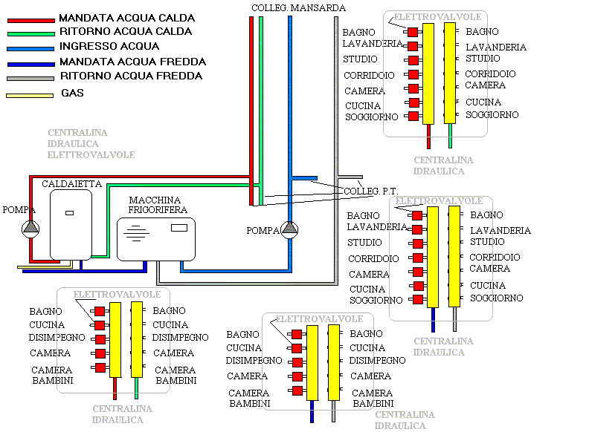

**RISPARMIO ENERGIA**

Visto che si tratta di villetta bifamiliare dove abbiamo due linee di alimentazione separate, è previsto per ogni piano un dispositivo che esclude gli elettrodomestici in ordine di priorità.  
Gli elettrodomestici che assorbono più corrente sono: lavatrice, forno elettrico, lavastoviglie, frigorifero. Quando il dispositivo che controlla il risparmio energetico, rivela dei picchi di potenza prossimi al valore contrattuale, deve scollegare la lavastoviglie, se non basta la lavatrice ed infine il forno elettrico.

Il dispositivo che provvede a svolgere tali mansioni si chiama centralina di risparmio energia e le prese su cui sono allacciati gli elettrodomestici sono prese intelligenti muniti di attuatore.

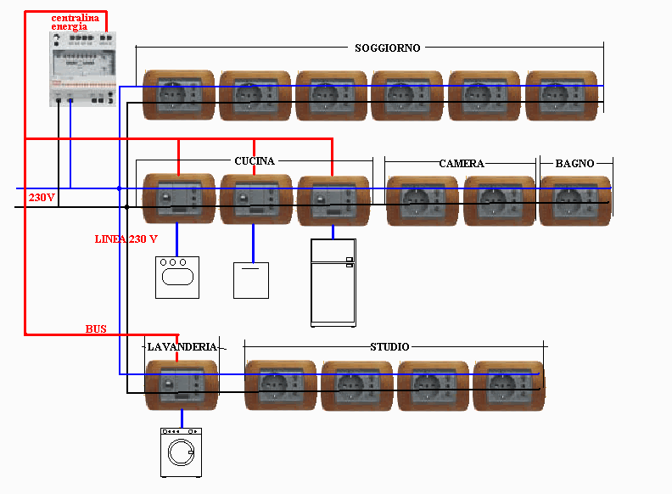

MATERIALI IMPIEGATI:

|  |  |  |  |  |
| --- | --- | --- | --- | --- |
| **ARTICOLO** | **DENOMINAZIONE** | **QUANTITA’** | **PREZZO** |  |
| F421 | CENTRALINA ENERGIA | 1 |  |  |
|  | PRESE A 2MODULI | 13 |  |  |
| L 4672 | ATTUATORE CON PRESE A 2 MODULI  SERIE LIVING | 4 |  |  |
|  |  |  |  |  |

**DEFINIZIONE DELLA POTENZA DI CONTRATTO DA CONTROLLARE**

Questa operazione si effettua sulla centrale art. F421 come descritto:  
a) Selezionare la corretta potenza di contratto agendo sul commutatore rotativo (1) , per es. ruotarlo nella posizione 3 corrispondente a 3KW, porre il selettore P% (2) sullo 0%.  
b) Selezionare, ponendo il rispettivo microinterruttore (3) nella posizione ECO = ON, i carichi interessati anche alla gestione per fasce orarie.  
Detta funzione, disponibile se alla centrale viene connesso un programmatore orario, permette di attivare il carico solo quando il contatto del programmatore orario è **aperto.**Selezionare nella posizione ECO = OFF i carichi che si vogliono mantenere gestiti solo dalla funzione gestione energia (per es. 1-2-3-4 in OFF e tutti gli altri ad ON).

**Priorità di disattivazione**

Questa operazione consiste nell'assegnare agli attuatori un numero (da 1 a 8) che definisce il grado di priorità per la disattivazione dei carichi a seguito di un sovraccarico.

Questo numero varrà 1 nel caso in cui il carico dovrà disattivarsi per primo, varrà 2 per il secondo carico da disattivare e così via, fino ad arrivare ad un valore massimo 8 che viene inserito nella **sede denominata CC**.

E’ comunque possibile configurare più attuatori con la medesima priorità, assegnando un numero uguale; in questo caso i carichi verranno disattivati contemporaneamente.

In altre parole, se la centralina avverte un elevato assorbimento di corrente, invia un dato del distacco a tutte le prese, ma solo una avrà la priorità, ovvero, quella con il configuratore 1 nella sede cc. Se poi quest’ultimo carico è già disconnesso, la centralina invierà la disconnessione alla presa con il configuratore 2 inserito.

**RISPARMIO ENERGETICO NELLA ZONA MANSARDA**

Qui valgono le stesse considerazioni fatte per il piano terra. A differenza di questultimo, abbiamo 4 prese intelligenti e 10 prese normali.

MATERIALI IMPIEGATI:

|  |  |  |  |  |
| --- | --- | --- | --- | --- |
| **ARTICOLO** | **DENOMINAZIONE** | **QUANTITA’** | **PREZZO** |  |
| F421 | CENTRALINA ENERGIA | 1 |  |  |
|  | PRESE A 2MODULI | 10 |  |  |
| L 4672 | ATTUATORE CON PRESE A 2 MODULI  SERIE LIVING | 4 |  |  |
|  |  |  |  |  |

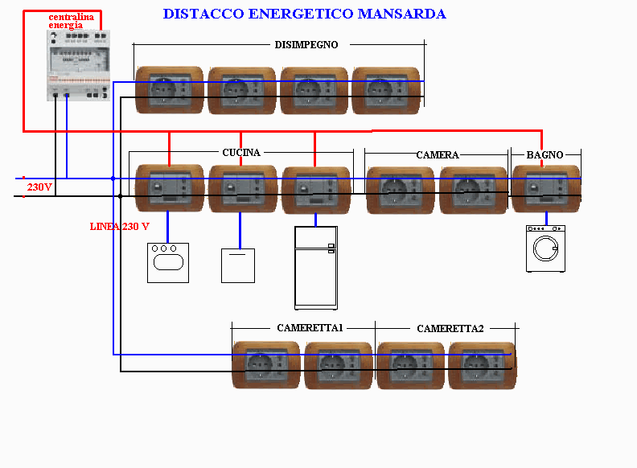

CIRCUITI AUSILIARI

A questa categoria appartengono una serie di circuiti di allarmi precisati nel capitolato d’appalto:

* Rivelatore di gas
* Rubinetto con fotocellula
* Sensore antiallagamento
* Richiesta soccorso

Il rivelatore di gas è un sensore che viene posto nella zona cucina e quando avverte la presenza di un gas emette un allarme acustico nonché ottico chiudendo il gas attraverso un’apposita elettrovalvola.

 Nella figura precedente vengono descritti tre circuiti ausiliari che riguardano il rivelatore di gas, il circuito antiallagamento e la fotocellula per il risparmio dell’acqua.

Il sensore del gas viene posto in prossimità dei fornelli e fornisce un’alimentazione a 24 V per alimentare l’elettrovalvola posta nella conduttura del gas sulla parete in prossimità della cucina.

Quando il sensore avverte la presenza del gas, emette un sibilo caratteristico e il lampeggiamento ottico che possono essere annullati tramite apposito pulsante. Il sensore provvede a fornire alimentazione all’elettrovalvola che chiude il gas. La chiusura di questa elettrovalvola persiste finchè il sensore avverte la presenza di gas nella zona.

Nel bagno viene installato un sensore antiallagamento a circa 1 cm dal pavimento e con la stessa logica circuitale provvede a far scattare un allarme che conviene a collocare in un punto della casa abbastanza avvertibile.

La fotocellula collocata nel lavandino ha lo scopo di bloccare l’acqua a monte del rubinetto a scopo di risparmio ed interviene sia nella condotta dell’acqua fredda che in quella calda. La fotocellula deve essere regolata in modo che abbia un ritardo nell’interruzione dell’acqua.

**IMPIANTO DI VIDEOCITOFONO E DIFFUSIONE SONORA**

Facendo riferimento scrupolosamente al capitolato d’appalto, l’impianto citofonico è costituito da un posto esterno con telecamera e due tasti di chiamata. Usando un videocitofono digitale del tipo PIVOT cod. 344122 , viene adoperato un doppino telefonico twistato con cod. 336904 in cui passano tutti i segnali, dal segnale video a quello audio e ai segnali di chiamata.

Essendo due le dorsali, l’uscita del nodo audio/video va ad un solo citofono. Le altre postazioni interne devono usufruire di un derivatore per smistare il segnale su tre uscite. Nel caso di soli due postazioni, le altre due uscite del derivatore devono essere chiuso su terminatore.

Poiché il citofono interno è corredato di alcuni tastini dove ognuno svolge una determinata funzione. Uno di questi tasti svolge la funzione di commutare il video proveniente dalle telecamere esterne nel monitor interno e poter osservare ciclicamente le immagini di ciascuna telecamera.

Le telecamere esterne necessitano di una interfaccia coassiale e un alimentatore a 12 V per ogni telecamera.

Con un secondo nodo audio/video è possibile integrare l’impianto videocitofonico con la diffusione sonora. Infatti le sorgenti di ingresso sono due sintonizzatori digitali: uno per il piano terra e l’altro per la mansarda. In aggiunta ai sintonizzatori abbiamo ancora due interfacce audio su cui inserire un lettore CD.

Ogni uscita del nodo audio/video arriva alla postazione di installazione su un pulsante di attivazione dell’amplificatore locale e dunque ai diffusori stereo. Nel nostro caso l’installazione deve essere fatta nell’angolo di lettura del PT e nella camera da letto del piano terra. In mansarda, i diffusore vengono installati nel disimpegno e in camera da letto come specificato nel capitolato d’appalto.

|  |  |  |  |  |
| --- | --- | --- | --- | --- |
| **Art.** | **Denominazione** | **q.tà** | **prezzo** |  |
| 344122 | Video citofono  Per interni | 6 |  |  |
| 346120-346190 | derivatore | 2 |  |  |
| F441 | Nodo audio-video | 2 |  |  |
| 347400 | Interfaccia coassiale | 3 |  |  |
| 346000 | Alimentatore per nodo audio.video | 1 |  |  |
|  | Posto esterno video-fonico a due tasti | 1 |  |  |
| L4567 | Diffusore sonoro | 8 |  |  |
| L4562 | Pulsante + amplif. Stereo | 4 |  |  |
| 3499 | terminatore | 4 |  |  |
| NT4560 | Interfaccia audio | 2 |  |  |
|  | cavo |  |  |  |
| F500 | Sintonizzatore radio | 2 |  |  |
| 392100 | ALIMENTATORE PER TELECAMERA A 12 V | 1 |  |  |
| 391637 | Telecamera a 12 V per esterno | 3 |  |  |

**CONFIGURAZINE DELL’IMPIANTO**

Visto che abbiamo 4 postazioni citofoniche al piano terra e 2 in mansarda, dobbiamo provvedere alla configurazione di essi con il posto esterno.

La prima programmazione vene fatta nella postazione esterna dove ad ogni pulsante di chiamata deve corrispondere un codice identificativo.

In realtà nella postazione esterna sono presenti due pulsanti perchè due sono le unità abitative. Quindi, è come se avessimo due postazioni videocitofoniche a cui possiamo attribuire due codici con gli appositi configuratori: 1234, 1235. Alla chiamata di uno dei canali, la conversazione avverrà con il posto interno che per primo risponde.

Si passa ora alla configurazione delle postazioni interne e con precisione diciamo che tutti i videocitofoni del piano terra avranno come indrizzo 1234 mentre quelli della mansarda avranno l'indirizzo 1235. Si ribadisce ancora che la segretezza della conversazione non solo avviene tra citofoni di unità abitative diverse ma anche con citofoni della stessa unità.

Anche le telecamere esterne hanno bisogno di un indirizzamento corrispondente all'ndirizzo dato da pulsantini interni di ogni postazione. Poichè abbiamo 3 telecamere esterne, forniamo a ciascuna di esse i seguenti codici: 1236, 1237, 1238. All'interno dei citofoni del piano terra e della mansarda dobbiamo associare ad ogni pulsantino i codici appena citati.

Utilzzando un secondo nodo audio/video, è possibile integrare l'impianto di diffusione audio. Come da capitolato, si utilizzano due sistemi radio integrati assieme ad una interfaccia CD da collocare al piano terra e in mansarda. Le postazioni stereo sono due per ogni unità abitativa e richiedono due moduli locali: amplificatore + comando. In ogni caso, questi moduli devono essere chiusi sempre con un terminatore.

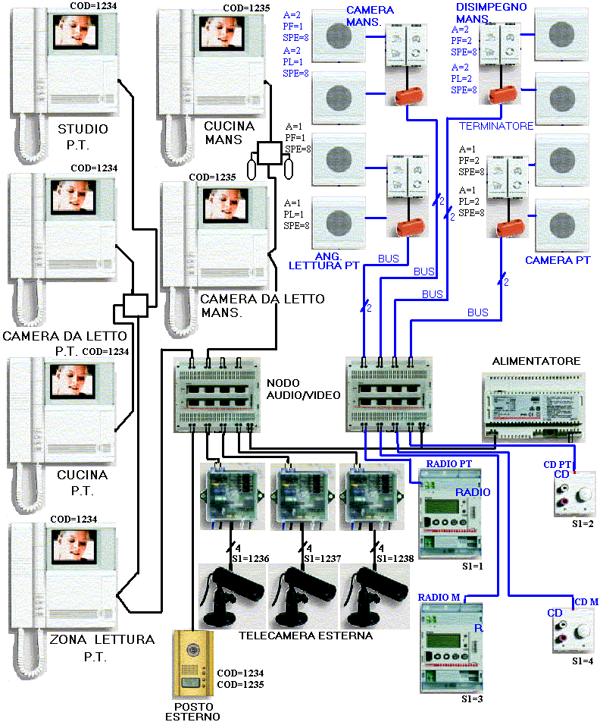

**CONFIGURAZIONE DIFFUSIONE SONORA**

**DISPOSITIVO DI COMANDO**  
Visto gli elementi che fanno parte dell'impianto di diffusione sonora che fanno parte del sistema bus, è chiaro che questi devono essere configurati per espletare le loro funzioni. Il modulo di comando serve per inviare al bus i comandi per la gestione dei sintonizzatori, sorgenti sonore e amplificatori.

In configurazione punto-punto o ambiente, il comando speciale è in grado di attivare/disattivare uno o più amplificatori, gestire il volume, cambiare la sorgente e ciclare le stazioni memorizzate (per la radio) o cambiare il brano del CD. In configurazione di comando generale, il comando speciale effettua i medesimi comandi appena citati tranne la gestione del volume. Il dispositivo si completa con appositi copritasti a 1 modulo.

Il dispositivo di comando svolge le seguenti funzioni:  
1. comando per accensione amplificatore/i (semplice tocco) e per aumentare il volume (pressione prolungata)  
2. comando per ciclare e attivare le sorgenti stereo disponibili  
3. comando di scansione delle emittenti memorizzate (in caso della radio) o dei brani del CD  
4. comando di spegnimento amplificatore/i (semplice tocco) e per diminuire il volume (pressione prolungata)

Le sedi dei configuratori sono:  
**A = 1÷9** indirizzo dell’ambiente dell’amplificatore da comandare  
**PL/PF = 0÷9** indirizzo dell’amplificatore da comandare  
**SPE = 8** modalità diffusione sonora  
oppure  
**A = AMB** configurazione di ambiente  
**PL/PF = 1÷9** con.gurazione dell’ambiente da comandare (in questo caso verranno comandati tutti gli amplificatori dello stesso ambiente)  
**SPE = 8** modalità diffusione sonora  
oppure  
**A = GEN** questo comando permette l’attivazioni di tutti gli amplificatori disposti nell’abitazione.  
**PL/PF = /**  
**SPE = 8** modalità diffusione sonora

**AMPLIFICATORE**  
L'amplificatore locale è corredato dalle seguenti sedi di configuratori:  
**A = 1÷9** indirizzo dell’ambiente dell’amplificatore  
**PL = 0÷9** indirizzo dell’amplificatore  
**M1 =** sede libera per ampliamenti futuri  
**M2 = -** (nessun configuratore) all’accensione dell’amplificatore, si attiva l’ultima sorgente che era accesa.  
con configuratore = 1÷4 all’accensione dell’amplificatore, si attiva la sorgente con la configurazione uguale a quella impostata sul dispositivo stesso.

**CONTROLLO STEREO**  
E' il dispositivo che gestisce una o più sorgenti esterne e gli amplificatori distribuiti.  
I configuratori disponibili sono:  
**S1= 1÷4** indirizzo locale della sorgente del controllo stereo **M1= 1÷4** configurazione di quanti dispositivi all’interno dello stesso apparecchio bisogna comandare, max 4 (esempio stereo Hi-FI con radio, lettore CD ecc…) **M2= 1÷6** tempo che trascorre tra un comando e il successivo durante la sequenza di accensione.

**INGRESSO RCA**  
L'ingresso RCA dispone dei seguenti configuratori:  
**S1= 1÷4** indirizzo locale della sorgente sonora  
**M1=** sede libera per ampliamenti futuri  
**M2=** sede libera per ampliamenti futuri

**SINTONIZZATORE RADIO**  
Trattasi di un ricevitore digitale in grado di memorizzare 5 canali radio ed è gestibile sia in locale che attraverso i disppositivi di comando remoti. i configuratori di cui dispone sono i seguenti:  
**S1= 1÷4** indirizzo locale della sorgente del sintonizzatore radio  
**S2=** sede libera per ampliamenti futuri  
**M=** sede libera per ampliamenti futuri

IMPIANTO TELEFONICO

L’impianto telefonico ha una certa importanza all'interno di una abitazione per comunicare con l'esterno attraverso la cornetta o tramite Computer. Trattandosi di una abitazione bifamiliare a maggior ragione abbiamo bisogno di due linee telefoniche esterne qualunque esse siano.

Infatti, se si è forniti dalla fibra ottica non cambia assolutamente nulla se non per la velocità di trasmissione dati e numerosi servizi rispetto ad una linea analogica in rame. Il fornitore di servizi in fibra ottica in ogni caso fornisce, dopo la centralina, un’uscita in rame ad alta velocità.  
Comunque, si suppone di aver firmato un contratto telefonico per due linee telefoniche urbane; la biticino mette a disposizione una centralina telefonica denominata PABX 335828.

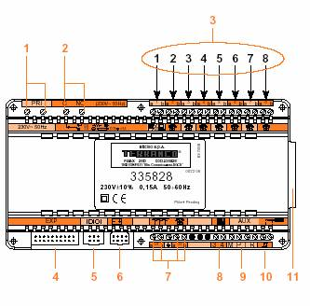

**DESCRIZIONE DELLA CENTRALINA:**

1 – Alimentazione di rete 230V a.c. 50÷60Hz.  
2 – Relé luce scale (attuazione/teleazionamento).  
3 – Telefoni derivati da 401 a 408. Connessione 1 per Telefono 401; telefono di emergenza linea 1 e possibilità  
di programmazione linea veloce. Connessione 2 per telefono 402; telefono di emergenza linea 2.  
4 – Connettore per ampliamento linee urbane.  
5 – Connettore per collegamento PC per programmazione centralino.  
6 – Batterie tampone.  
7 – Linee urbane 1 e 2.  
8 – Modulo fonico dell’impianto citofonico o interfaccia di montante.  
9 – Relé per attuazioni e teleazionamenti.  
10 – Musica su attesa da fonte esterna.  
11 – Connettore a 25 vie per ampliamento telefoni derivati (fino a 16 telefoni).

In base alla descrizione della centralina, si possono considerare i seguenti telefoni derivati sia del piano terra che della mansarda:

**TELEFONI DERIVATI PT:   401, 403, 405, 407**  
**TELEFONI DERIVATI MANSARDA: 402, 404, 406**

**PRESTAZIONI STANDARD**

Il centralino telefonico a cui sono collegati i telefoni viene fornito con una “configurazione di base” per prestazioni “FAMILY”, corrispondente a quanto segue:  
tutti i telefoni sono abilitati a ricevere le chiamate in arrivo;  
tutti i telefoni sono abilitati ad effettuare comunicazioni uscenti;  
tutti i telefoni sono abilitati ai servizi citofonici (serratura, luce scale);  
tutti i telefoni sono abilitati a ricevere le chiamate citofoniche;  
tutti i derivati sono abilitati ad attivare i relè di attuazione aggiuntivi, se disponibili; i codici (password) di accesso alla programmazione, sblocco temporaneo/teleattivazione, filtro delle chiamate entranti sono per tutti **1 2 3 4**;  
la presenza di segreteria, modem o fax deve essere programmata;

**PERSONALIZZAZIONE DELLE PRESTAZIONI**

La personalizzazione dei servizi e delle prestazioni è necessaria solo se si intende modicare quelle standard; può essere effettuata digitando manualmente dei codici dalle tastiere dei telefoni in multifrequenza e resta permanentemente memorizzata, fino a quando non viene nuovamente modificata dall’utente (un codice apposito impedisce programmazioni da parte di persone non autorizzate).

Non è possibile eseguire la personalizzazione con telefoni decadici.  
Le due linee telefoniche di base possono essere utilizzate separatamente per i due servizi mentre i telefoni rimangono comuni consentendo l’intercomunicazione interna.

**CHIAMATA AD UN TELEFONO INTERNO**

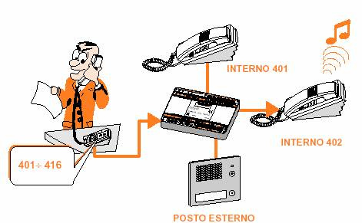

**CHIAMATA GENERALE A TUTTI I TELEFONI INTERNI**

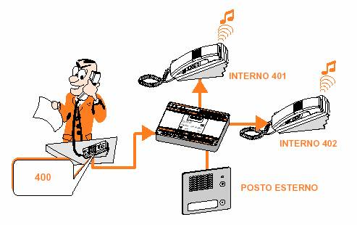

**CHIAMATA SU LINEA URBANA**  
**1.**Sollevare la cornetta.  
**2.**Premere il tasto **0**per accedere alla linea esterna disponibile (ricerca automatica) oppure comporre i numeri **11**o **12**per scegliere rispettivamente la linea urbana 1 o 2.  
**3.**Se la linea urbana è libera, comporre il numero desiderato.  
**4.**Se invece la linea è occupata, riagganciare la cornetta.  
**5.**Se le linee appartengono ad utenti separati, attraverso la programmazione, si possono disabilitare 11 o 12

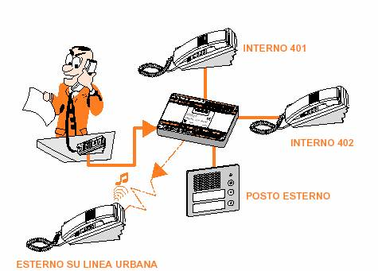

**PROCEDURA DI PROGRAMMAZIONE PERSONALIZZATA**  
La procedura d’ingresso alla personalizzazione, consiste nel sollevare la cornetta, premere il tasto **R**e nel comporre le seguenti combinazioni:  
1. Comporre la sequenza **# * #**  
2. Comporre il codice di accesso alla programmazione di **4 cifre**. Il centralino viene fornito con codice di accesso alla programmazione **1 2 3 4**. È comunque possibile cambiare il codice con opportuna procedura di programmazione.  
3. Dal telefono si potrà udire un tono di libero come segnalazione a proseguire con i comandi di personalizzazione.  
Se la sequenza di ingresso non è corretta, dal telefono si potrà udire il tono di dissuasione e quindi si deve riagganciare la cornetta  
4. Ricevuto il tono di libero è possibile iniziare la personalizzazione desiderata.  
Al termine della procedura di personalizzazione si avrà il tono di conferma (3 toni brevi e ravvicinati) se è stata accettata, mentre si avrà il tono di dissuasione in caso di errori o incoerenze.  
**N.B.** : Se si verifica una mancanza di alimentazione tutte le programmazioni effettuate vengono comunque mantenute nella memoria del centralino.

**DISABILITAZIONE DEI TELEFONI ALLA RICEZIONE DELLE CHIAMATE URBANE ENTRANTI**

Permette di definire su quali telefoni verranno inviate le chiamate provenienti dalla linea urbana, ossia quali sono i telefoni derivati che suoneranno in caso di chiamata entrante e che potranno rispondere a tale chiamata.  
In condizioni di programmazione di base tutti i derivati sono abilitati a ricevere le chiamate entranti.  
La procedura per abilitare o disabilitare un telefono è la seguente:  
**1.**Sollevare la cornetta.  
**2.**Eseguire la procedura di ingresso alla personalizzazione (vedi paragrafo relativo).  
**3.** Comporre la sequenza:

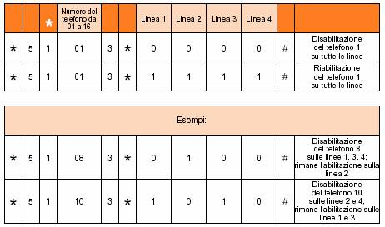

**DISABILITAZIONE DEI TELEFONI ALLE CHIAMATE URBANE USCENTI**

Mediante questa personalizzazione si definisce quali telefoni possono impegnare la linea esterna per effettuare chiamate uscenti.  
In condizioni di programmazione di base tutti i telefoni possono impegnare la linea esterna.

La procedura di personalizzazione è la seguente:  
**1.**Sollevare la cornetta.  
**2.**Eseguire la procedura di ingresso alla personalizzazione (vedi paragrafo relativo).  
**3.**Comporre la sequenza:

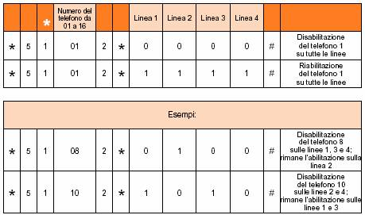

**PROGETTO TELEFONICO**

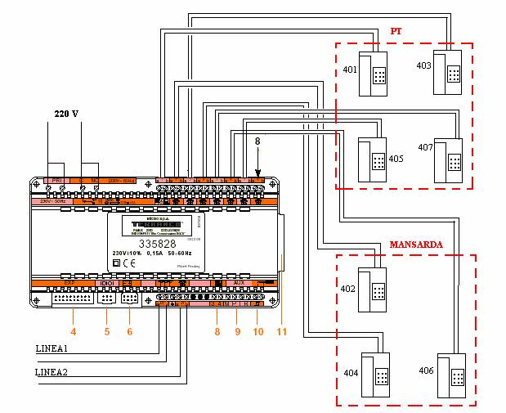

Secondo le tabelle precedenti occorre disabilitare i telefoni 402, 404 e 406 alla ricezione di una chiamata entrante sulla linea 1. Per fare questo, da un qualsiasi telefono derivato occorre digitare:  
# * #  
comporre il codice di accesso 1234 e attendere il tono di linea libera.

|  |  |  |  |  |  |  |  |  |
| --- | --- | --- | --- | --- | --- | --- | --- | --- |
| cod | cod | cod | N° telefono | cod | cod | Linea1 | Linea2 | accettaz. |
| * | 5 | 1 | 02 | 3 | * | 0 | 1 | # |
| * | 5 | 1 | 04 | 3 | * | 0 | 1 | # |
| * | 5 | 1 | 06 | 3 | * | 0 | 1 | # |

Con questa programmazione si disabilitano i telefoni 402, 404 e 406 a ricevere una telefonata esterna sulla linea 1.  
Alla stessa maniera si procede per i telefoni del PT a ricevere telefonate sulla linea 2:

|  |  |  |  |  |  |  |  |  |
| --- | --- | --- | --- | --- | --- | --- | --- | --- |
| cod | cod | cod | N° telefono | cod | cod | Linea1 | Linea2 | accettaz. |
| * | 5 | 1 | 01 | 3 | * | 1 | 0 | # |
| * | 5 | 1 | 03 | 3 | * | 1 | 0 | # |
| * | 5 | 1 | 05 | 3 | * | 1 | 0 | # |
| * | 5 | 1 | 07 | 3 | * | 1 | 0 | # |

La programmazione deve essere fatta anche per le chiamate uscenti verso una linea di non appartenenza. Per es. ai telefoni 402, 404 e 406 non deve essere permesso di chiamare sulla linea 1.

|  |  |  |  |  |  |  |  |  |
| --- | --- | --- | --- | --- | --- | --- | --- | --- |
| cod | cod | cod | N° telefono | cod | cod | Linea1 | Linea2 | accettaz. |
| * | 5 | 1 | 02 | 2 | * | 0 | 1 | # |
| * | 5 | 1 | 04 | 2 | * | 0 | 1 | # |
| * | 5 | 1 | 06 | 2 | * | 0 | 1 | # |

Le stesse modalità vengono applicate per i telefoni del PT

|  |  |  |  |  |  |  |  |  |
| --- | --- | --- | --- | --- | --- | --- | --- | --- |
| cod | cod | cod | N° telefono | cod | cod | Linea1 | Linea2 | accettaz. |
| * | 5 | 1 | 01 | 2 | * | 1 | 0 | # |
| * | 5 | 1 | 03 | 2 | * | 1 | 0 | # |
| * | 5 | 1 | 05 | 2 | * | 1 | 0 | # |
| * | 5 | 1 | 07 | 2 | * | 1 | 0 | # |

A questa programmazione segue un concetto al telefono e cioè, abbinare alla presa telefonica una presa RJ45 per collegare un PC.  
E' chiaro che nella chiamata verso il provider occorre inserire il prefisso per uscire sulla linea esterna. Pertanto lo schema definitivo è il seguente:

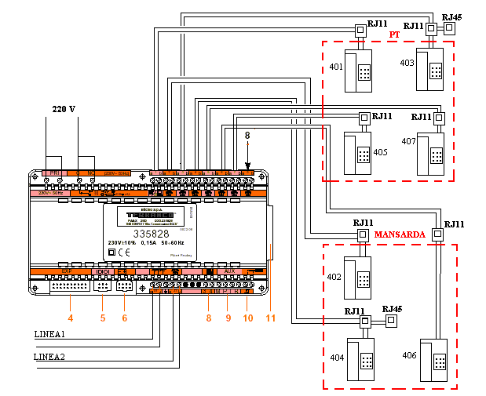

La centralina PABX ha la possibilità di gestire dei carichi via telefono attraverso un attuatore. Un esempio è quello di accendere la caldaia a distanza o comunicare con il telefono il tentativo di intrusione all'interno della casa. Questo sistema lascia a desiderare in quanto se vengono tagliati i fili del telefono, il sistema non funziona più.

Il sistema efficace è quello di accoppiare l'impianto antifurto con un telefono GSM in modo da eliminare qualsiasi tentativo di manomissione. In ogni caso, l'azionamento della caldaia si può risolvere con un programmatore orario che all'ora programmata viene attuato il consenso.

**DIMENSIONAMENTO DELL’IMPIANTO TV**

Tenendo conto delle dimensioni dei locali, ripartiamo le prese sia nella mansarda che al piano terra in modo da dimensionare l’impianto in base alle attenuazioni del cavo e delle prese stesse.

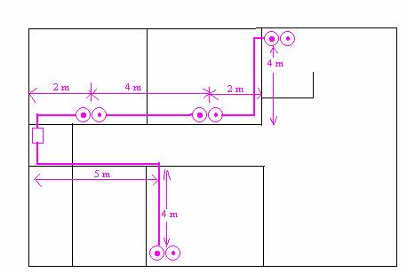

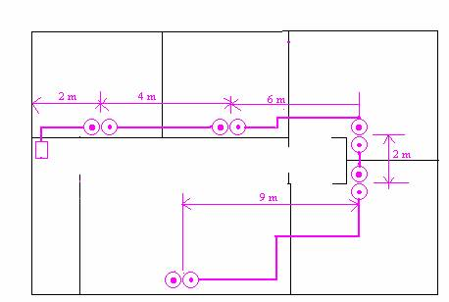

**PROCEDURA DI CALCOLO**

**Per procedere al dimensionamento dell’impianto è necessario rispettare i seguenti 4 punti:**

1) individuare la presa più sfavorita e calcolare l’attenuazione dalla scatola di derivazione

2) individuare la presa più favorita e calcolare l’attenuazione a partire dalla scatola

3) verificare che l’attenuazione tra la presa favorita e quella sfavorita non superi i 15-20dB.

4) Ricordiamo che nella presa più sfavorita deve essere presente un segnale di almeno 66 dB uV, mentre alla presa più favorita non deve superare 83 dB uV.

Ricordiamo inoltre che una presa di derivazione ha una attenuazione di 20 dB e una presa passante ha una attenuazione di 1.5 dB. Un cavo presenta una attenuazione di 12 dB/100 m a 200 MHz mentre a 800 MHz presenta una attenuazione di 27 dB/100 m. Il tratto di discesa dalla scatola all’antenna è lungo 15 m e perciò possiamo fare i seguenti calcoli.

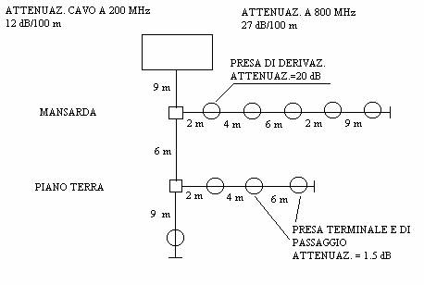

Dal centralino al primo derivatore abbiamo una attenuazione di 1.08 dB(2.43 dB)  
Infatti l’attenuazione del primo tratto di cavo è: 0.12 x 9 = 1.08 dB  
Il primo derivatore ha una attenuazione di 10 dB  
**Totale attenuazione al primo derivatore** =  10 + 1.08 = 11.08 dB(12.43 dB)

Attenuazione alla 1^ presa mansarda =  11.08 + 20 + 0.24 = 31.3 dB(32.97 dB)  
Attenuazione alla 2^ presa mansarda =  31.3 + 1.5 + 0.48 = 33.28 dB(35.55 dB)  
Attenuazione alla 3^ presa mansarda =  33.28 + 1.5 + 0.72 = 35.5 dB(38.67 dB)  
Attenuazione alla 4^ presa mansarda =  35.5 + 1.5 + 0.24 = 37.24 dB(40.7 dB)  
Attenuazione alla 5^ presa mansarda =  37.24 + 1.5 +1.08 = 39.8 dB(44.63 dB)

**Totale attenuazione al secondo derivatore** = 21.8 dB(24 dB)

Calcoliamo adesso le attenuazioni che si hanno nell’impianto del piano terra:  
Attenuazione alla 1^ PT =  21.8 + 20 + 0.24 = 42 dB(42.3 dB)  
Attenuazione alla 2^ PT =  42 + 1.5 + 0.48 = 44 dB(44.8 dB)  
Attenuazione alla 3^ PT =  44 + 1.5 + 0.78 = 46.2 dB(47.6 dB)  
L’attenuazione della 4^ presa collegata direttamente al derivatore sarà:  
Attenuazione alla 4^ PT = 21.8 + 1.5 + 1.08 = 24.38 dB(28 dB)

Se facciamo la differenza tra l’attenuazione della presa più favorevole e quella più sfavorita per i due casi otteniamo:

diff. di attenuazione mansarda = 39.8 – 31.3 = 8.5 dB(11.66 dB)

diff di attenuazione PT = 46.2 – 42 = 0.2 dB(5.3 dB) ( i valori tra le parentesi tonde si riferiscono a 800 MHz)

Per avere un segnale di almeno 66 dB uV sulla presa più sfavorevole, si dovrà fare la differenza tra il segnale fornito dal centralino e l’attenuazione dell’ultima presa. Infatti, per il piano terra se forniamo un segnale di 100 dB uV dal centralino, nell’ultima presa sarà presente un valore di

100 – 46.2 = 53.8 dB uV, valore questo che risulta inferiore ai 66 dB uV previsti. Perciò, occorre che il centralino fornisca un livello di segnale più elevato di 100 dB uV.

Per es. se il centralino fornisce un segnale di 113 dB uV, nell’ultima presa del PT, avremmo: 113 – 46.2 = 66.8 dB uV (65.4 dB uV), valore che è da ritenersi accettabile anche se a 800 MHz è leggermente inferiore.

Ma la regola dice che nella presa più favorevole non si devono superare gli 83 dB uV e pertanto andiamo a fare questo calcolo:

113 – 42 = 71 dB uV(70.7 dB uV) valore che risulta rientrare nei parametri.

Per la 4^ presa collegata direttamente al 2° derivatore abbiamo:

113 – 24.38 = 88.6 dB uV(85 dB uV) valore che risulta superiore ai parametri previsti. Se invece di usare una presa terminale, usassimo una presa passante, l’attenuazione sarebbe di 41.8 dB e perciò:

113 – 41.8 = 71.2 dB uV valore accettabile.

Andiamo a controllare ora i livelli di segnale presenti nelle prese della mansarda.

Alla presa più sfavorevole abbiamo:

113 – 39.8 = 73.2 dB uV(68.37 dB)

alla presa più favorevole abbiamo:

113 – 31.3 = 81.7 dB uV(80 dB)

Entrambi i valori rispettano i criteri del livello dei segnali alle prese.

**CONCLUSIONI**

Sostanzialmente si conclude che per avere segnali regolari alle varie prese dell’unità abitativa, è necessario che il centralino fornisca un segnale di almeno 113 dB uV.

**DISPOSITIVI DI COMANDO**

I dispositivi di comando comprendono: la salita e la discesa delle serrande, l’accensione o lo spegnimento delle lampade, il risparmio energetico etc.

Nell’abitazione del nostro appalto sono previste 7 serrande motorizzate al piano terra e nessuna nella mansarda. Il nostro progetto prevede che ciascuna serranda venga azionata da un pulsante nella configurazione punto-punto e che ci sia all’entrata un comando generale che possa azionare contemporaneamente tutte le serrande con un solo impulso.

Per fare ciò viene eseguito il cablaggio dei componenti secondo lo schema appresso indicato:

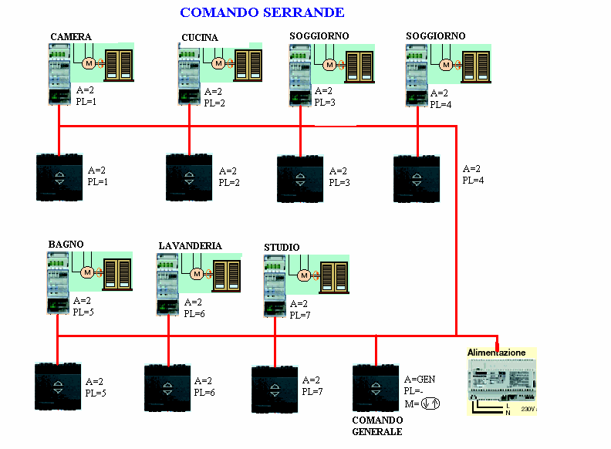 Quindi, occorrono 7 attuatori del tipo ON/OFF, tanti quanti sono le serrande, e 8 dispositivi di comando per serrande del tipo SALITA/DISCESA. Ciascun comando punto-punto comanda la serranda per tutto il tempo in cui noi premiamo il pulsante stesso, il dispositivo di comando generale dovrà agire soltanto con una semplice pressione.

Considerando che il sistema fa parte dello stesso ambiente che noi scegliamo pari a 2, dallo schema si deducono le modalità di configurazione degli attuatori e dei dispositivi di comando. L’unico dispositivo configurato in modo diverso sarà il comando generale. Affinchè questo dispositivo possa comandare contemporaneamente tutte le serrande. Sarà necessario che nella sede ambiente ci sia il configuratore GEN per dire che l'azione dovrà avvenire in modo generale su tutti gli attuatori. E’ ovvio che nella sede PL (punto luce) non dovrà essere inserito nessun configuratore. Per quello che richiede il progetto, ovvero, che l’azione dovrà essere provocata da un solo impulso, allora nella sede M dovrà essere posto il configuratore con le due freccette su e giù. Questo tipo di configurazione agisce sugli attuatori premendo per un istante il pulsante. L’azione si interrompe provocando un secondo impulso sia nel senso di salita che di discesa. Questo tipo di configurazione permette di aprire le serrande in una posizione voluta.

MATERIALI OCCORRENTI

|  |  |  |  |
| --- | --- | --- | --- |
| Articolo | Denominazione | Quantità | prezzo |
| F411/2 | attuatore | 7 |  |
| NT4688 | Comando su/giù | 8 |  |
|  |  |  |  |
|  |  |  |  |
|  |  |  |  |
|  |  |  |  |

**IMPIANTO ILLUMINAZIONE PT E MANSARDA**

Particolarmente interessante è la progettazione dell’impianto di illuminazione perché determina scenari particolari richiesti dall’utente e la scelta della componentistica risulta determinante per il funzionamento dell’impianto.

Nella camera da letto del piano terra troviamo due lampade che potrebbero rappresentare le due sezioni di un lampadario, mentre cucina, bagno, lavanderia e studio, sono dei semplici punti luce attivabili localmente. A differenza di questi, nel soggiorno ci sono due gruppi di lampade che vengono comandati da un dimmer e quindi da un attuatore dimmer. Infatti, con questi dispositivi si ha la possibilità di gestire la luminosità delle lampade in modo graduale automaticamente o manualmente.

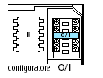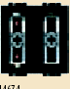

Le lampade del giardino e del viale vengono comandati da una fotocellula esterna che interrompe l’accensione in presenza di luce diurna.

Per il pilotare dei dimmer si usa un modulo attuatore munito di tasti di comando o un doppio modulo L4674 adatto per pilotare dimmer slave NT4416 che regolano l’intensità luminosa.  
Nella parte posteriore, il comando è dotato di sedi per configuratori per settare il dispositivo.  
Nella posizione M, se viene inserito il configuratore O/I , agendo sul copritasto superiore esso da ON come comando. Se si agisce sul copritasto inferiore, esso da OFF come comando. Utilizzando Il dispositivo per pilotare attuatori dimmer funziona che, alla pressione prolungata di uno dei due pulsanti, ne regola l’intensità luminosa.

Occorre ribadire che il comando ha le seguenti sedi per i configuratori chiamati rispettivamente:

**A= PL= M= SPE= AUX=**

Come al solito A e PL indicano l’ambiente e il punto luce che vengono determinati da noi:  
M stabilisce la modalità di funzionamento del comando. Se ad esempio in M viene inserito il configuratore **O/I**, il comando svolge le seguenti funzioni:  
pressione istantanea del pulsante superiore = comando ON  
pressione istantanea del pulsante inferiore = comando OFF  
pressione continua del pulsante superiore = regolaz. della potenza sul carico se unito a un dimmer  
pressione continua del pulsante inferiore = regolaz. della potenza sul carico se unito a un dimmer  
SPE regola il livello del dimmer.

Se ad es. inseriamo in SPE il configuratore 3, vuol dire che agendo con una pressione sul tasto superiore, la lampada si accende al 100 % della luminosità. Se sullo stesso tasto si agisce con una pressione prolungata, l’intensità luminosa si riduce fino al 30 %.  
Agendo sul tasto inferiore con una pressione prolungata, l’intensità luminosa arriva al 100%, se poi agiamo con una piccola pressione, la lampada si spegne.

Il **DIMMER** è un elemento di regolazione della potenza del carico comandato dal dispositivo di comando di cui abbiamo parlato in precedenza. Premendo leggermente il tasto di comando si passa allo stato ON o allo stato OFF del carico. Se la pressione del tasto è prolungata, viene regolata la potenza al carico entro un campo stabilito.

http://plent.altervista.org/images/configdimmer.gif

Nella foto abbiamo una rappresentazione del dimmer in formato din e la sede dei configuratori dove possiamo configurare il dispositivo per certe funzioni e indirizzamento.

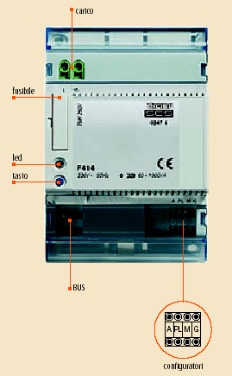

Quindi, nelle sedi A e PL vengono inseriti i configuratori che sono stati inseriti nel dispositivo di comando per fornire lo stesso indirizzo. Nella sede **M** può essere inserito il configuratore**SLA**per dire che il dispositivo funziona come Slave. Se si inseriscono i configuratori da 1 a 4, il dimmer funziona da master e il relativo configuratore stabilisce il tempo di spegnimento in minuti.

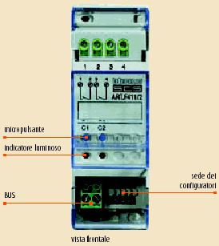

Per quanto riguarda la camera da letto, in essa devono essere installati due lampade gestite in modo indipendente. La cosa migliore è usare un attuatore din a due relè indipendenti del tipo **F 411/2** con le seguenti caratteristiche:

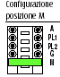

Facendo riferimento alle sedi dei configuratori, possiamo fissare la camera come un ambiente 3, mentre nella sede M inseriamo il configuratore **4** per fissare un tempo limite per la disattivazione dell’attuatore. Il n° 4 da un tempo infinito a meno chè non si interviene con un impulso di comando.

Per i dispositivi di comando usiamo un doppio modulo siglato **L 4652/2** per pilotare in modo indipendente le due lampade.

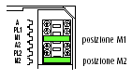

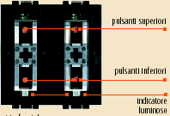

Nella posizione M1 e M2 non conviene inserire nessun configuratore in modo da ottenere un comando ON/OFF ciclico del tipo accendi/spegni. Alla fine tutto il sistema viene configurato: ATTUATORE F 411/2 COMANDO L 4652/2

A = 3 A1 = 3  
PL1 = 1 PL1 = 1  
PL2 = 2 M1 = --  
G = -- A2 = 3  
M = 4 PL2 = 2  
M2 = --

Per quanto concerne gli altri ambienti fisici come: la cucina, il bagno, la lavaderia, lo studio, sono questi locali dove non necessitano particolari attenzioni e pertanto si può realizzare un impianto punto punto con le solite configurazioni.

Si può benissimo utilizzare il comando L4651/2 con le seguenti configurazioni:  
A=4 PL=1 m=--

A questo punto presentiamo il quadro generale della configurazione attraverso la seguente immagine:

**COMANDO LAMPADE MANSARDA**

Per i locali presenti nella mansarda diciamo che il disimpegno è quello con maggior spazio e qui è necessario installare un gruppo di lampade la cui luminosità viene regolata da un dimmer. Nella camera da letto sono previste due gruppi di lampade comandate da due comandi diversi; tutti gli altri locali sono singoli e quindi si realizzano una serie di impianti semplici. All’ingresso del locale, come è stato previsto per il piano terra, occorre installare un comando generale che agisca su tutto l’impianto di illuminazione.

Ecco come si presenta l’impianto domotico e la sua configurazione: